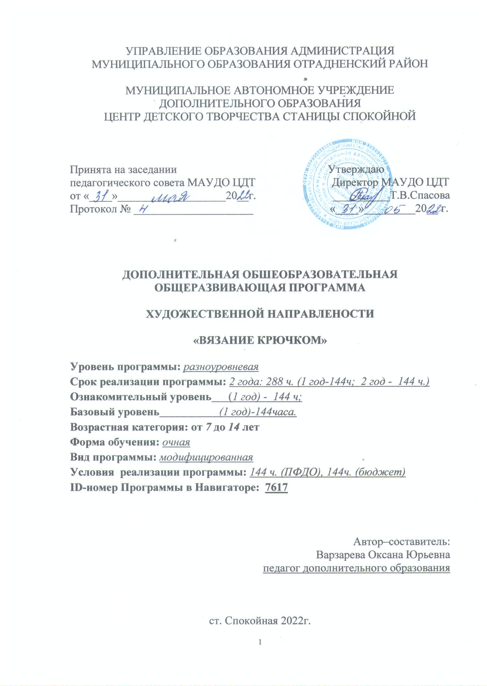
УПРАВЛЕНИЕ ОБРАЗОВАНИЯ АДМИНИСТРАЦИЯ
ПАСПОРТ
дополнительной общеобразовательной общеразвивающей программы
«Вязание крючком»
художественная направленность
(наименование программы с указанием направленности)
Наименование муниципалитета | муниципальное образование Отрадненский район
Наименование организации | МАУДО ЦДТ с. Спокойной
ID-номер программы в АИС «Навигатор» | # 7617
Полное наименование  программы | дополнительная общеобразовательная общеразвивающая программа  «Вязание крючком»
Механизм финансирования  (ПФДО, муниципальное задание, внебюджет) | ПФДО-144 часа, бюджет-144 часа
ФИО автора (составителя)  программы | Варзарева Оксана Юрьевна
Краткое описание  программы | Настоящая программа «Вязание крючком» включает в себя изучение одного из видов декоративно-прикладного творчества-вязание крючком. В ней знакомство с теоретическим материалом тесно связано с его практическим применением. Дети учатся проявлять инициативу и реализовывать ее на практике, принимать самостоятельно творческие решения и претворять их в жизнь в виде изделия. Овладев техническими навыками и умениями, учащийся приобретает свободу творческой фантазии.  Программа направлена на формирование у ребят творческой самостоятельности, т.е. такого состояния его личности, при котором ученик способен решать самостоятельно и независимо некоторые художественные и технические вопросы, приобретать дополнительно и самостоятельно, кроме предлагаемых знаний и умений, новые.  Данная образовательная программа педагогически целесообразна, потому, что при ее реализации получив первоначальные навыки вязания крючком, усвоив основные понятия, у детей развивается мелкая моторика пальцев, согласованность действий, чувство меры в выборе материалов для работы, что способствует росту творческого потенциала ребенка; совершенствованию мастерства, расширение творческого кругозора, развитие навыков самостоятельной работы.  Программа ориентирована на разный уровень способностей и подготовленности учащихся, в ходе ее освоения, каждый ребенок поднимается на новый качественный уровень индивидуального развития.  Программа является вариативной, т.е. сам педагог может менять соотношение пропорций тем, как для всего коллектива, так и для каждого из его участников в зависимости от возраста детей, их развития, навыков, знаний, интереса к конкретному разделу занятий, степени его усвоения.  Ценность заключена в эффективной организации образовательных, воспитательных и творческих процессов, основывающихся на единстве формирования сознания, воспитания и поведения детей в условиях социума.  В основе реализации программы лежит активный процесс взаимодействия педагога и ребенка.
Форма обучения | очная
Уровень содержания | Разноуровневая  1 год обучения-ознакомительный уровень;  2 год обучения-базовый уровень
Продолжительность  освоения (объём) | Срок реализации программы: 2 года: 288 ч. (1 год -144 ч; 2 год - 144 ч.)  Ознакомительный уровень (первый год)-144 часа; (ПФДО)  Базовый уровень (второй год)-144часа; (бюджет)
Возрастная категория | От 7 лет до 14 лет
Цель программы | Цель:  Развитие творческих способностей путем обучения вязания крючком; формирование у них эстетического вкуса, привитие воспитанникам трудовых навыков.  Ознакомительный уровень  Цель:  -знакомство с основными приема вязания крючком, через погружение в работу объединения, создание условий для развития, повышения мотивации образовательного процесса и творческих способностей.  Базовый уровень  Цель: Формировать и развивать скрытые творческие способности воспитанников, посредством приобретения новых знаний и умений по вязанию крючком.
Задачи программы | Задачи:  Обучающие:  -познакомить с развитием техники вязания крючком, современными тенденциями в мире вязаных вещей;  -обучить правильному положению рук при вязании;  -обучить правильному пользованию инструментами, которые используют в вязании;  -познакомить с основными условными обозначениями;  -обучить строить схемы для вязания по описанию;  -научить четко, выполнять основные приемы вязания;  -научить вязать различные узоры, используя схематические описания;  -обучить особенностям кроя и вязания различных деталей;  -научить выполнять сборку и оформление готового изделия.  Развивающие:  -развивать творческие способности;  -развивать образное мышление, воображение и фантазию  -развивать кругозор детей при изучении современных декоративно-прикладных видов искусства;  -развивать моторные навыки.  Воспитательные:  -способствовать формированию положительного отношения к занятиям по декоративно-прикладному творчеству;  -содействовать воспитанию целостного отношения к вязанию, как традиционному виду искусства;  -предоставить возможность поддержать и углубить интерес к вязанию, как составной части художественной культуры;  -формировать устойчивость эмоционально-волевой сферы;  -воспитывать трудолюбие, аккуратность, усидчивость, терпение, умение довести дело до конца, взаимопомощь при выполнении работы, экономичное отношение к используемым материалам;  -воспитывать творческое отношения к труду, развить эстетического восприятия мира, художественного вкуса;  -прививать основы культуры труда.  Ознакомительный уровень (первый год)  Задачи:  Образовательные (предметные задачи):  -познакомить с правилами ТБ при работе с крючком;  -обучать приемам вязания, при вязании простых узоров;  -обучать технической последовательности вязания в простых изделиях и их способов оформления.  Личностные (воспитательные):  -формировать положительное отношение к занятиям по декоративно-прикладному творчеству;  -воспитывать трудолюбие, аккуратность, усидчивость, терпение, умение довести дело до конца;  -воспитывать эстетический вкус, художественный вкус.  Метапредметные (развивающие):  -развивать образное мышление, воображение и фантазию;  -развивать и совершенствовать навыки вязания крючком;  -развивать умения работать самостоятельно и в мелких подгруппах, помогая своим товарищам.  Базовый уровень (второй год обучения)  Задачи:  Образовательные (предметные задачи):  -знакомить с современными тенденциями в мире вязаных вещей;  -обучать техническим приемам вязания игрушек, научить вязать изделия крючком лицевой и изнаночной вязкой;  -обучать вязать не только по схемам, но и по описанию;  -научить делать утяжку игрушек и тонировку.  Личностные (воспитательные):  -воспитывать чувство ответственности;  -воспитывать наставничество, желания помогать в группе и взрослым и сверстникам;  -прививать любовь к традициям, связанной с рукоделием, как составной части художественной культуры.  Метапредметные (развивающие):  -развивать самостоятельность, стремление к повышению своего мастерства;  -развивать навыки самоконтроля, самооценки.
Ожидаемые результаты | Обучающие:  -ознакомлены с развитием техники вязания крючком, современными тенденциями в мире вязаных вещей;  -владеют правильным положением рук при вязании;  -умеют правильно пользоваться инструментами, которые используются в вязании;  -знают основные условные обозначения;  -умеют читать схемы по вязанию;  -знают и четко, выполняют основные приемы вязания;  -умеют вязать различные узоры, используя схематические описания;  -владеют особенностям кроя и вязания различных деталей;  -умеют выполнять сборку и оформление готового изделия.  Развивающие:  -развиваются творческие способности;  -развиваются образное мышление, воображение и фантазия;  -расширяется кругозор детей при изучении современных декоративно-прикладных видов искусства;  -развиваются моторные навыки.  Воспитательные:  -формируется положительное отношение к занятиям по декоративно-прикладному творчеству;  -прививается любовь к вязанию, как традиционному виду искусства;  -у детей появился интерес к вязанию, как составной части художественной культуры;  -сформирована устойчивость эмоционально-волевой сферы;  -привиты трудолюбие, аккуратность, усидчивость, терпение, умение довести дело до конца, взаимопомощь при выполнении работы, экономичное отношение к используемым материалам;  -привиты навыки творческого отношения к труду;  -развито эстетическое восприятие мира, художественного вкуса;  -сформированы основы культуры труда.  Ознакомительный уровень (первый год)  Образовательные (предметные задачи):  -знают правила ТБ при работе с крючком;  -владеют приемам вязания, при вязании простых узоров;  -владеют технической последовательность вязания в простых изделиях и их способами оформления.  Личностные (воспитательные):  -сформировано положительное отношение к занятиям по декоративно-прикладному творчеству;  -привито трудолюбие, аккуратность, усидчивость, терпение, умение довести дело до конца;  -формируется эстетический вкус, художественный вкус.  Метапредметные (развивающие):  -развито образное мышление, воображение и фантазия;  -прочные навыки вязания крючком;  -сформировано умение работать самостоятельно, а так же в мелких подгруппах, помогая своим товарищам.  Базовый уровень (второй год обучения)  Образовательные (предметные задачи):  -знакомы с современными тенденциями в мире вязаных вещей;  -владеют техническим приемам вязания игрушек, умеют вязать изделия крючком лицевой и изнаночной вязкой;  -умеют вязать не только по схемам, но и по описанию;  -умеют делать утяжку игрушек и тонировку.  Личностные (воспитательные):  -привито чувство ответственности;  -сформировано наставничество, развито желание помогать в группе и взрослым и сверстникам;  -привита любовь к традициям, связанная с рукоделием, как составной части художественной культуры.  Метапредметные (развивающие):  -развиты самостоятельность, стремление к повышению своего мастерства;  -развиты навыки самоконтроля, самооценки.
Особые условия  (доступность для детей с ОВЗ) | да
Возможность реализации в сетевой форме | нет
Возможность реализации в электронном формате с применением дистанционных технологий | Теоретические и практические занятия могут проходить в дистанционном формате, например при использовании мессенджера WhatsApp или других бесплатных систем мгновенного обмена сообщениями, через видео- или аудио через интернет
Материально-техническая база | Материально-техническое обеспечение.  Помещение для занятий соответствует требованиям СанПиН, в том числе:  -безопасности для жизни и здоровья детей;  -удобство рабочих мест для обучающихся в соответствии с ростом (столы и стулья для детей разного возраста).  Перечень оборудования, инструментов и материалов, необходимых для реализации программы.  Нитки для вязания разного цвета и качества, крючки от № 0,9 до № 5, английские булавочки, поролон, картон, ножницы, змейка, швейные иглы, швейные нитки, булавки, резинки для волос в ассортименте, краски акриловые, акварельные, карандаши простые и цветные, пастель, кисточки, плотная бумага для готовых чертежей-заготовок, сантиметр, линейки, тетрадь общая в клеточку.  Информационное обеспечение:  видео-, фото- и интернет источники  Имеется ноутбук с выходом в интернет, для просмотра видео мастер классов, схемы узоров, ссылки ниже в пункте: интернет ресурсы.

Содержание

№ п/п | Название тем и разделов | № стр
 | Раздел I. «Комплекс основных характеристик образования: объем, содержание, планируемые результаты»
1. | Пояснительная записка | 10
1.1.1. | Направленность дополнительной общеобразовательной программы | 10
1.1.2. | Новизна, актуальность и педагогическая целесообразность программы | 10
1.1.3. | Отличительные особенности программы: | 14
1.1.4. | Адресат программы. | 14
1.1.5. | Форма обучения и режим занятий | 15
1.1.6. | Особенности организации образовательного процесса. | 16
1.1.7. | Уровни содержания программы, объем и сроки ее реализации. | 16
1.1.8. | Цели и задачи дополнительной общеобразовательной общеразвивающей программы | 23
1.1.9. | Планируемые результаты обучения и способы их проверки. | 24
1.1.10. | Учебный план программы и его содержание | 25
 | Раздел II. Комплекс организационно-педагогических условий, включающий формы аттестации
2.2.1. | Календарный учебный график | 36
2.2.2. | Условия реализации программы. | 36
2.2.3. | Формы аттестации | 36
2.2.4. | Оценка планируемых результатов | 37
2.2.5. | Методические материалы | 37
2.2.6. | Список литературы. | 45
 | Воспитательный компонент | 48
 | Учебно-методический комплекс | 53

Раздел I. «Комплекс основных характеристик образования: объем, содержание, планируемые результаты»
I. Пояснительная записка
1.1.1. Направленность дополнительной общеобразовательной программы

Дополнительная общеобразовательная общеразвивающая программа «Вязание крючком» имеет художественную направленность.
Вид программы - модифицированная.
Программа разработана на основе действующего законодательства в области образования:
1. Федеральный закон Российской Федерации от 29 декабря 2012 г. № 273-ФЗ «Об образовании в Российской Федерации».
2. Концепция развития дополнительного образования детей до 2030 года (распоряжение Правительства Российской Федерации от 31.03.2022 г. № 678-р).
3. Приказ Министерства просвещения РФ от 09.11.2018 г. № 196 «Об утверждении Порядка организации и осуществления образовательной деятельности по дополнительным общеобразовательным программам».
4. Приказ Минтруда России от 05 мая 2018 г. № 298н «Об утверждении профессионального стандарта «Педагог дополнительного образования детей и взрослых» (зарегистрирован Минюстом России 28 августа 2018 г., регистрационный № 25016).
5. Постановление Главного государственного санитарного врача Российской Федерации от 29.09.20 № 28 «Об утверждении санитарных правил СП 2.4.3648-20 «Санитарно-эпидемиологические требования к организациям воспитания и обучения, отдыха и оздоровления детей и молодежи».
6. Методические рекомендации по проектированию дополнительных общеразвивающих программ (включая разноуровневые программы), Москва, 2015 г. – Информационное письмо 09-3242 от 18.11.2015 г.

1.1.2. Новизна, актуальность и педагогическая целесообразность программы

Новизна.
Настоящая программа «Вязание крючком» включает в себя изучение одного из видов декоративно-прикладного творчества - вязание крючком. В ней знакомство с теоретическим материалом тесно связано с его практическим применением. Дети учатся проявлять инициативу и реализовывать ее на практике, принимать самостоятельно творческие решения и претворять их в жизнь в виде изделия. Овладев техническими навыками и умениями, учащийся приобретает свободу творческой фантазии.
Программа направлена на формирование у ребят творческой самостоятельности, т.е. такого состояния его личности, при котором ученик способен решать самостоятельно и независимо некоторые художественные и технические вопросы, приобретать дополнительно и самостоятельно, кроме предлагаемых знаний и умений, новые.
Совместный труд, дружба ребят, общение с педагогом на занятиях, заинтересованность родителей, восхищение родственников и знакомых, которым дарятся собственные работы, радость доведённого до конца дела, радость от преодоления трудностей, радость победы над самим собой – всё это воспитывает, формирует личность ребёнка.

Актуальность программы.
Актуальность программы заключается в том, что она отражает общую направленность к популяризации рукоделия, внесению новых современных тенденций в его традиционные формы.
Данная образовательная программа педагогически целесообразна, потому, что при ее реализации получив первоначальные навыки вязания крючком, усвоив основные понятия, развивается мелкая моторика пальцев, согласованность действий, чувство меры в выборе материалов для работы, что способствует росту творческого потенциала ребенка; совершенствованию мастерства, расширение творческого кругозора, развитие навыков самостоятельной работы с материалом (подбор ниток к изделию, подбор сочетаемых рисунков в изделии, придумывание композиций для картин и импровизация, совместное творчество детей в группах).
Программа ориентирована на разный уровень способностей и подготовленности учащихся. Дети, пришедшие в детское объединение, могут не владеть основами вязания вообще или иметь первоначальные знания набора полотна. В ходе ее освоения, каждый ребенок поднимается на новый качественный уровень индивидуального развития, удовлетворяет потребность в общении со своими сверстниками, желание реализовывать свои лидерские и организаторские качества, что соответствует потребностям детей и их родителей.
Вязание крючком в последние годы получило большое развитие и стало в ряд любимейших занятий рукодельниц. Клубок ниток и небольшой инструмент-крючок - таят в себе неограниченные возможности для творческого труда. Подбор ниток, выбор узора, фасона, создание изделия - занятие увлекательное, радостное и нужное в повседневной жизни. Множество красивых, полезных, необходимых вещей можно изготовить, умея вязать крючком. Изделия ручной вязки уникальны, они сохраняют тепло человеческих рук. Усвоив основные приёмы вязания, путём различных комбинаций, можно создать большое количество изделий

Педагогическая целесообразность программы.
Программа является вариативной, т.е. сам педагог может менять соотношение пропорций тем, как для всего коллектива, так и для каждого из его участников в зависимости от возраста детей, их развития, навыков, знаний, интереса к конкретному разделу занятий, степени его усвоения.
Ценность заключена в эффективной организации образовательных, воспитательных и творческих процессов, основывающихся на единстве формирования сознания, воспитания и поведения детей в условиях социума.
В основе реализации программы лежит активный процесс взаимодействия педагога и ребенка: в совместном общении выстраивается система жизненных отношений и ценностей в единстве с деятельностью.
Занятия, представленные в программе, способствуют развитию эстетического вкуса, воображения, фантазии, воспитанию усидчивости, аккуратности, трудолюбия.
Формируется благоприятная среда для индивидуального развития детей, происходит саморазвитие, самореализация, формируется творчески активная личность.

Цель и задачи программы.
Цель программы – развитие творческих способностей путем обучения вязания крючком; формирование у них эстетического вкуса, привитие воспитанникам трудовых навыков.
В процессе достижения поставленной цели необходимо решить следующие задачи:
Обучающие:
-познакомить с развитием техники вязания крючком, современными тенденциями в мире вязаных вещей;
-обучить правильному положению рук при вязании;
-обучить правильному пользованию инструментами, которые используют в вязании;
-познакомить с основными условными обозначениями;
-обучить строить схемы для вязания по описанию;
-научить четко, выполнять основные приемы вязания;
-научить вязать различные узоры, используя схематические описания;
-обучить особенностям кроя и вязания различных моделей;
-научить выполнять сборку и оформление готового изделия.
Развивающие:
-развивать творческие способности;
-развивать образное мышление, воображение и фантазию
-развивать кругозор детей при изучении современных декоративно-прикладных видов искусства;
-развивать моторные навыки.
Воспитательные:
-способствовать формированию положительного отношения к занятиям по декоративно-прикладному творчеству;
-содействовать воспитанию целостного отношения к вязанию, как традиционному виду искусства;
-предоставить возможность поддержать и углубить интерес к вязанию, как составной части художественной культуры;
-формировать устойчивость эмоционально-волевой сферы;
-воспитывать трудолюбие, аккуратность, усидчивость, терпение, умение довести дело до конца, взаимопомощь при выполнении работы, экономичное отношение к используемым материалам;
-воспитывать творческое отношение к труду, развить эстетического восприятия мира, художественного вкуса;
-прививать основы культуры труда.
Поставленные цели на разных уровнях программы будут достигнуты при соблюдении следующих задач, реализуемых в комплексе (таблица 1):
Таблица 1.
Уровень | Цель и задачи
Ознакомительный  (первый год обучения) | Цель:  -знакомство с основными приема вязания крючком, через погружение в работу объединения, создание условий для развития, повышения мотивации образовательного процесса и творческих способностей.  Задачи:  Образовательные (предметные задачи):  -познакомить с правилами ТБ при работе с крючком;  -обучать приемам вязания, при вязании простых узоров;  -обучать технической последовательности вязания в простых изделиях и их способов оформления.  Личностные (воспитательные):  -формировать положительное отношение к занятиям по декоративно-прикладному творчеству;  -воспитывать трудолюбие, аккуратность, усидчивость, терпение, умение довести дело до конца;  -воспитывать эстетический вкус, художественный вкус.  Метапредметные (развивающие):  -развивать образное мышление, воображение и фантазию;  -развивать и совершенствовать навыки вязания крючком;  -развивать умения работать самостоятельно и в мелких подгруппах, помогая своим товарищам.
Базовый  (второй год обучения) | Цель:  Формировать и развивать скрытые творческие способности воспитанников, посредством приобретения новых знаний и умений по вязанию крючком.  Задачи:  Образовательные (предметные задачи):  -знакомить с современными тенденциями в мире вязаных вещей;  -обучать техническим приемам вязания игрушек, научить вязать изделия крючком лицевой и изнаночной вязкой;  -обучать вязать не только по схемам, но и по описанию;  -научить делать утяжку игрушек и тонировку.  Личностные (воспитательные):  -воспитывать чувство ответственности;  -воспитывать наставничество, желания помогать в группе и взрослым и сверстникам;  -прививать любовь к традициям, связанных с рукоделием, как составной части художественной культуры.  Метапредметные (развивающие):  -развивать самостоятельность, стремление к повышению своего мастерства;  -развивать навыки самоконтроля, самооценки.

1.1.3. Отличительные особенности программы

Использование разнообразного материала для работы по программе «Вязание крючком» дает возможность для быстрого усвоения знаний и развития практических навыков.
В предлагаемой программе сделан акцент:
-по содержанию:
-обучение по готовым видео мастер классам;
-изучение на ознакомительном уровне техник вязания;
-совершенствование и автоматизация навыков вязания;
-предполагается изготовление вязаных изделий крючком (одежда, игрушки);
-по применяемым методам и приемам, способам преподнесения материала:
-для преподнесения теоретического материала применяются частично поисковые методы (в том числе экспериментирование), элементы проблемных методов, предполагающих опору на жизненный опыт обучающего;
-для обучающихся второго года обучения
-элементы самообразования (подготовка полная или частичная заданных заранее вопросов);
-для освоения практического материала применяется технология взаимообучения.

1.1.4. Адресат программы.

Программа разработана для обучающихся 7-14 лет. В группу могут входить дети одной или нескольких возрастных категорий. Прием обучающихся в объединение происходит на основе добровольного волеизъявления ребёнка, при условии высокой мотивации интересов к данному виду деятельности и заявления родителей (законных представителей).
Программа предусмотрена для участия лиц с ограниченными возможностями здоровья, при предъявлении медицинского документа, в котором будет указано, что занятия в данном направлении не нанесет вред здоровью ребенка. Также данная программа предусматривает разработку индивидуальных маршрутов для одаренных детей.
Условия набора детей на первый год обучения:
-прием зачисления детей любой возрастной категории без предъявления специальных требований. Программа первого года обучения дает первоначальные навыки владения азам вязания, по окончании которого, обучающиеся могут продолжить обучаться по программе второго учебного года.
Условия набора детей на второй год обучения:
-дети, прошедшие обучение первого года по данной программе;
-дети должны иметь первоначальные навыки вязания крючком,
-понимать условные обозначения,
- уметь читать самые простые схемы.
Обучающиеся не посещавшие объединение ознакомительного уровня, но имеющие первоначальные навыки вязания крючком могут приниматься сразу на программу второго года обучения на основании дополнительных вступительных испытаний в форме выявления практических навыков и умений вязания крючком.
Условия участия родителей в работе детского объединения без включения в списочный состав:
-обеспечение ребенка необходимыми для занятия материалами и инструментами.

1.1.5. Форма обучения и режим занятий

Форма обучения очная.
Уровень программы: 1 год обучения-ознакомительный и 2 год обучения-базовый.
Срок реализации программы:
обучение ведётся в течение двух лет, 288 часов.
1 год обучения -72 занятия по 2 часа, всего 144 часа в год.
2 год обучения -72 занятия по 2 часа, всего 144 часа в год.
Периодичность занятий в день: 2 занятия.
Количество занятий в неделю: проводятся 2 раза.
Количество часов в неделю: 4часа.
Длительность одного занятия для обучающихся: 1 час (по 45минут+15 минут время отдыха).
1 год обучения проходит с 1 сентября по 31 мая.
2 год обучения проходить с 1 сентября по 31 мая.
Занятия проводятся с учетом интеллектуального уровня готовности к освоению образовательной программы, используя индивидуальную, групповую и подгрупповую форму работы с детьми.
Обучение по данной программе осуществляется в очной форме. Однако, при необходимости, возможно использование дистанционных технологий (карантин, для детей ОВЗ и т.д).

1.1.6. Особенности организации образовательного процесса.

Занятия проводятся в групповой форме. Постоянный численный состав учащихся в группе 1 год обучения-до 12 человек, 2 год обучения-до 10 человек. Состав группы постоянный, нескольких возрастных категорий, что позволяет организовать наставничество при разделении детей на мелкие подгруппы, где обучающиеся могут оказывать помощь друг другу, и помогать педагогу при проведении процесса обучения. Процесс обучения строится в соответствии с принципами дифференцированного и индивидуального подходов.
1.1.7.Уровни содержания программы, объем и сроки ее реализации.
Дополнительная общеобразовательная общеразвивающая программа «Вязание крючком» состоит из первого года обучения, в котором предполагается освоение начальных знаний и навыков вязания, и накопление опыта работы с нитками и крючком; второго года обучения, в котором предполагается освоение специализированных знаний, обеспечение трансляции общей и целостной картины тематического содержания программы.
Программа является разноуровневой, так как предполагает использование технологий разноуровневого обучения и организации образовательного процесса, в ходе, которого предполагается разный уровень освоения учебного материала детьми, имеющие разные интересы, склонности, мотивы и потребности. Таблица 1.
Разноуровневое обучение предоставляет каждому ребенку возможность организовать свое обучение так, чтобы максимально использовать свои возможности, а педагогу акцентировать внимание на работе с разными категориями детей. При этом улучшается качество знаний, активность и мотивация к обучению.

«Матрица разноуровневой образовательной программы».
Таблица 1

Уровни | Критерии | Формы и методы диагностики | Формы и методы работы | Планируемые результаты | Методическая копилка дифференцированных занятий
Ознакомительный (первый год обучения | Предметные:  -познакомить с ТБ во время занятий по вязанию;  -познакомить с историей возникновения вязания, как одного из видов рукоделия;  -обучать приемам и способам вязания простейших узоров;  -познакомить с краткой записью условных обозначений основных элементов вязания, для записи узора в тетрадь;  -обучать технологической последовательности вязания и оформления игрушек.  Личностные:  -воспитывать эстетический вкус;  -прививать любовь данному виду рукоделия;  -воспитывать аккуратность, трудолюбие, терпение, усидчивость, умение доводить начатое дело до конца.  Метапредметные:  -развивать и совершенствовать навыки вязания крючком;  -развивать внимание, образное мышление, память, творческие способности;  -развивать умения работать дистанционно, выполнять задания самостоятельно;  -развивать навыки использования социальных сетей для саморазвития и в образовательных целях | Наблюдение, педагогический анализ, собеседование, устный опрос, тестирование по карточкам, практические задания, работа по подгруппам, самостоятельная работа, домашнее задание. | Словесный, наглядный, игровой, беседа, рассказ, показ, объяснение, уровневая дифференциация, дидактические игры, конкурсы, поощрение. | Предметные:  -применяют ТБ на занятиях;  -знают историю возникновения вязания, как одного из видов рукоделия;  -применяют приемы и способы вязания простейших узоров;  -умеют применять краткую запись для записи узора в тетрадь;  -знают технологическую последовательность вязания и оформления игрушек.  Личностные:  -воспитание эстетического вкуса;  -привитие любви к данному виду рукоделия;  -воспитание аккуратности, трудолюбия, терпения, уметь доводить начатое дело до конца.  Метапредметные:  -развитие и совершенствование навыков вязания крючком;  -развитие внимания, образногомышления, памяти, творческих способностей;  -развитие умений работать дистанционно, выполняя задания самостоятельно;  -развитие навыков использования социальных сетей в образовательных целях. | Дифференцированные задания, индивидуальные собеседования с педагогом.  Одно и тоже задание может быть выполнено в нескольких уровнях:  -репродуктивном с подсказкой;  -репродуктивным самостоятельно а)работа по технологической карте (разбор, чтение или работа карте),  б)работа по схеме из условных обозначений (чтение или вязание образца).  Задания с сопутствующими указаниями и инструкциями.  В виде подсказок:  -карточки,  -записи на доске.  Используются три варианта заданий (три вида карточек):  -слабые учащиеся получают задания с элементами помощи;  -средние-с общими указаниями;  -сильные- усложненные задания.
Базовый (второй год обучения) | Предметные:  -познакомить с историей развития вязания в России и в мире, материаловедение, цветоведение;  -обучать технологической последовательности вязания изделий из ажурного полотна;  -обучать технологической последовательности вязания плотной вязки по описанию;  -обучать оформлению игрушек, сувениров, изделий из отдельных мотивов;  -обучать чтению схем сложных узоров.  Личностные:  -воспитывать эстетический вкус, любовь к данному виду рукоделия;  -воспитывать нравственные качества по отношению окружающим (на занятии и все занятий); Метапредметные:  -развивать самостоятельность;  -развивать образное мышление, внимание, творческие способности, память;  -развивать и совершенствовать навыки вязания крючком;  -развивать желание у детей к самообразованию;  -развивать навык работы с использованием видео материала;  -развивать навык использования социальных сетей в образовательных целях. | Педагогический анализ, собеседование, наблюдение, устный опрос, тестирование по карточкам, практические задания, самостоятельная работа детей, работа по подгруппам, наставничество, помощь педагогу, сбор практического материала и наград в детское портфолио, домашнее задание. | Словесный, наглядный, игровой, беседа, рассказ, показ, объяснение, уровневая дифференциация, дидактические игры, конкурсы, поощрение. | Предметные:  -знают историю развития вязания в России и в мире, материаловедение, цветоведение;  -обучены технологической последовательности вязания изделий из ажурного полотна;  -обучены технологической последовательности вязания плотной вязки по описанию;  -обучены оформлению игрушек, сувениров, изделий из отдельных мотивов;  -обучены чтению схем сложных узоров. Личностные:  -воспитание эстетического вкуса, любви к данному виду рукоделия;  -воспитание нравственных качеств по отношению окружающим (на занятии и все занятий);  Метапредметные:  -развитие самостоятельности;  -развитие образного мышления, внимания, творческих способностей, памяти;  -развитие и совершенствование навыков вязания крючком;  -развитие желания у детей к самообразованию;  -развитие навыков работы с использованием видео материала;  -развитие навыков использования социальных сетей в образовательных целях. | Задания с вспомогательными вопросами.  Для решения данного задания, необходимо заранее заинтересовать внимание ребенка и повести его мышление в нужном направлении.  Дифференцированные задания, индивидуальные собеседования с педагогом.  Одно и тоже задание может быть выполнено в нескольких уровнях:  -репродуктивном с подсказкой;  -репродуктивным самостоятельно а)работа по технологической карте (разбор, чтение или работа карте),  б)работа по схеме из условных обозначений (чтение или вязание образца).  Задания с сопутствующими указаниями и инструкциями.  В виде подсказок:  -карточки,  -записи на доске.  Используются три варианта заданий (три вида карточек):  -слабые учащиеся получают задания с элементами помощи;  -средние-с общими указаниями;  -сильные- усложненные задания.

.
Программа предусматривает два уровня: стартовый и базовый, каждый уровень состоит из разделов, представляющих собой самостоятельные дидактические единицы (части образовательной программы).
Стартовый уровень построен из разделов, которые является законченным этапом обучения, и в то же время основой для дальнейшего продвижения ребенка. На данном этапе происходит знакомство с основными приемами вязания крючком, обучение основным видам плотного и узорного полотна, изготовление простых изделий. Программа позволяет ребенку погрузиться в творческую атмосферу и попробовать свои умения в новых видах деятельности.
Преимущество обучения по программе стартового уровня в том, что в ходе ее реализации можно формировать контингент детей, которые будут заинтересованы в последующем обучении по программе «Вязание крючком», по программе базового уровня.
Базовый уровень предполагает владение простейшими первоначальными навыками вязания крючком и наличие первого опыта изготовления вязаных изделий. Дети, не обучавшиеся по программе первого года обучения, но имеющие навыки вязания крючком, могут быть зачислены на второй год обучения при наличии свободных мест.
Содержание программы базового уровня построено из разделов, которые является законченным этапом обучения, и в то же время основой для дальнейшего продвижения ребенка. На данном этапе дети продолжают совершенствовать навыки вязания по описанию и схемам, но более сложные изделия, состоящие из крупных и мелких деталей. Программа позволяет ребенку получить необходимые знания и навыки, чтобы потом самостоятельно он мог связать изделия, которые ему понравятся и начать развиваться и совершенствоваться в этом направлении.
Запланированное количество часов для реализации программы- 288 часов. Из них:
1 год обучения (стартовый уровень) -72 занятия по 2 часа, всего 144 часа в год, за счет средств сертификата персонифицированного финансирования (далее –ПФДО).
2 год обучения (базовый уровень) -72 занятия по 2 часа, всего 144 часа в год, за счет бюджетных средств (муниципальное задание).
Психолого-педагогические принципы построения содержания программы:
- опора на опыт ребенка;
- акцентирование внимания ребенка на опыт, полученный ранее на занятиях по вязанию и экспериментирование;
- чередование индивидуальной и групповой работы, использование элементов взаимного обучения;
- соответствие принципу развивающего образования;
- содержание программы соответствует основным положениям возрастной психологии и педагогики, что соответствует принципу научной обоснованности программы;
- обеспечивает единство воспитательных, развивающих и обучающих целей и задач в творческой деятельности;
- программа построена с учетом принципа интеграции образовательных областей в соответствии с возрастными возможностями детей;
- предполагает построение образовательного процесса посредством ведущих видов деятельности – обучения и игры.

1.1.8. Цели и задачи дополнительной общеобразовательной общеразвивающей программы

Цели и задачи программы сформулированы в соответствии с целевыми ориентирами дополнительного образования детей, их возрастом и уровнем программы.
Цель - формирование и развитие основ художественной культуры ребенка через декоративно-прикладное искусство и раскрытие его потенциала посредством овладения вязанием крючком.
В задачах программы раскрываются достижения поставленной цели. Образовательные (предметные):
- познакомить с историей и развитием художественного вязания;
-обучить правильному положению рук при вязании, пользованию инструментами;
-познакомить с основами цветоведения и материаловедения;
- научить чётко, выполнять основные приёмы вязания;
-обучить свободному пользованию простыми схемами из журналов и альбомов по вязанию и составлению их самостоятельно;
- научить выполнять сборку и оформление готового изделия.
Личностные:
-развивать образное мышление;
-развивать внимание;
-развивать моторные навыки;
-развивать творческие способности;
- развивать фантазию;
-воспитать трудолюбие, аккуратность, усидчивость, терпение, умение довести начатое дело до конца, взаимопомощь при выполнении работы.
Метапредметные:
-привить интерес к культуре своей Родины, к истокам народного творчества, эстетическое отношение к действительности;
-экономичное отношение к используемым материалам;
-привить основы культуры труда;
- выработать эстетический и художественный вкус.

1.1.9. Планируемые результаты обучения и способы их проверки.

Планируемые результаты обучения по программе «Вязание крючком» связаны с поставленными задачами и представлены тремя направлениями: предметными, личностными, метапредметными.
Планируемые результаты освоения программы.

Ознакомительный уровень (первый год)
Образовательные (предметные задачи):
-овладеют приемам вязания, при вязании простых узоров;
-овладеют технической последовательность вязания в простых изделиях и их способами оформления.
Личностные (воспитательные):
-сформируется положительное отношение к занятиям по декоративно-прикладному творчеству;
-привьется трудолюбие, аккуратность, усидчивость, терпение, умение довести дело до конца;
-сформируется эстетический вкус, художественный вкус.
Метапредметные (развивающие):
-разовьют образное мышление, воображение и фантазия;
-приобретут прочные навыки вязания крючком;
-сформируют умение работать самостоятельно, а так же в мелких подгруппах, помогая своим товарищам.

Базовый уровень (второй год обучения)
Образовательные (предметные задачи):
-овладеют современными тенденциями в мире вязаных вещей;
-овладеют техническими приемам вязания игрушек, научатся вязать изделия крючком лицевой и изнаночной вязкой;
-научатся вязать не только по схемам, но и по описанию;
-овладеют правилами утяжки игрушек и тонировкой.
Личностные (воспитательные):
-сформируется чувство ответственности;
-смогут применять в дальнейшем наставничество как в группах со взрослым, так и со сверстникам;
-сформируется интерес и любовь к традициям, связанная с рукоделием, как составной части художественной культуры.
Метапредметные (развивающие):
-сформируется самостоятельность, стремление к повышению своего мастерства;
-разовьются навыки самоконтроля, самооценки.
Результативность освоения программного материала отслеживается систематически в течение всего времени с учетом уровня знаний и умений учащихся на начальном этапе обучения. С этой целью используются разнообразные виды контроля:
-предварительный контроль проводится в начале учебного года для определения уровня знаний и умений учащихся на начало обучения по программе;
-текущий контроль ведется на каждом занятии в виде
педагогического наблюдения за правильностью выполнения эскизов, изделий; успешность освоения материала проверяется в конце каждого занятия путем итогового обсуждения, анализа выполненных работ вначале самими детьми, затем педагогом.
Детям предоставляется возможность сопоставить разнообразные работы, объединенные общей темой, сравнить свои работы с работами своих товарищей, проявить «зрительское» умение оценить художественный труд;
-итоговый контроль проводится в конце учебного года в форме викторины, итоговой выставки творческих работ; позволяет выявить изменения образовательного уровня учащегося, воспитательной и развивающей составляющей обучения.

1.1.10. Учебный план программы и ее содержание

Учебно-тематический план отражает последовательность изучения тем программ с указанием распределения учебных часов.

Учебный план Программы
Ознакомительный уровень ( 1-й год обучения)
№ | Название раздела, темы | Количество часов |  |  | Форма аттестации
 |  | всего | теория | практика
1 | Раздел 1. Вводное занятие | 2 | 2 | 0 | Вводный контроль:  -собеседование,  -наблюдение
2 | Раздел 2. Основные приёмы вязания крючком | 20 | 8 | 12 | Текущий контроль:  -опрос, -наблюдение, практическое задание.  Промежуточный контроль:  опрос, практическое задание.
3 | Раздел 3. Упражнения из столбиков и воздушных петель | 12 | 2 | 10 | Текущий контроль:  -опрос, -наблюдение, практическое задание.  Промежуточный контроль:  опрос, практическое задание.
4 | Раздел 4. Игрушки-развивашки | 34 | 8 | 26 | Текущий контроль:  -опрос, -наблюдение, практическое задание.  Промежуточный контроль:  опрос, практическое задание.
4.1 | Осенние поделки | 8 | 2 | 6
4.2 | Мастерская Деда Мороза | 26 | 6 | 20
5 | Раздел 5. Элементы декора | 30 | 8 | 24 | Текущий контроль:  -опрос, -наблюдение, практическое задание.  Промежуточный контроль:  опрос, практическое задание.
5.1 | Узоры | 10 | 4 | 6
5.2 | Танк. | 10 | 2 | 8
5.3 | Квадратный коврик. | 10 | 2 | 8
6 | Раздел 6. Игрушки-сувениры | 44 | 11 | 33 | Текущий контроль:  -опрос, -наблюдение, практическое задание.  Промежуточный контроль:  опрос, практическое задание.
6.1 | Брелок-подвеска. Игольница . | 12 | 4 | 8
6.2 | Цыпленок. Брелок. | 10 | 2 | 8
6.3 | Пчелка. | 4 | 1 | 3
6.4 | Солнечный апельсин. | 6 | 1 | 5
6.5 | Брошь «Малинка». | 4 | 1 | 3
6.6 | Мороженое из детства | 8 | 2 | 6
 | Раздел 7.  Итоговое занятие. | 2 | 2 | 0 | Текущий контроль:  -опрос, -наблюдение, практическое задание.  Промежуточный контроль:  опрос, практическое задание, тестирование
7.1 | Итоговое занятие. | 2 | 2 | 0
Итого |  | 144 | 40 | 104
Примечание:
Допускаются изменения изготовления работ по желанию учащихся. А также с имеющимся в наличии материалом

Учебный план Программы
Базовый уровень (второй год обучения)
№ | Название раздела, темы | Количество часов |  |  | Форма аттестации
 |  | всего | теория | практика
1 | Раздел 1. Вводное занятие | 2 | 2 | 0 | Вводный контроль:  -собеседование,  -наблюдение
2 | Раздел 2. Конструирование. Материаловедение. | 6 | 3 | 3 | Текущий контроль:  -опрос, -наблюдение, практическое задание.  Промежуточный контроль:  опрос, практическое задание.
3 | Раздел 3. Выполнение изделий. | 30 | 6 | 24 | Текущий контроль:  -опрос, -наблюдение, практическое задание.  Промежуточный контроль:  опрос, практическое задание.
3.1 | «Минетки» | 10 | 2 | 8
3.2 | «Шапочка» | 10 | 2 | 8
3.3 | «Шарфик» | 10 | 2 | 8
4 | Раздел 4. Секреты ажурного полотна. | 42 | 7 | 35 | Текущий контроль:  -опрос, -наблюдение, практическое задание.  Промежуточный контроль:  опрос, практическое задание.
4.1 | Лицевая гладь в поворотный рядах | 2 | 1 | 1
4.2 | Тунисское вязание | 6 | 1 | 5
4.3 | Салфетка клубника | 12 | 1 | 11
4.4 | «Роза». Ирландия | 4 | 1 | 3
4.5 | «Фантазийный цветок». Ирландия | 12 | 2 | 10
4.6 | «Дубовая веточка» | 6 | 1 | 5
5 | Раздел 5. Сувениры к празднику | 18 |  |  | Текущий контроль:  -опрос, -наблюдение, практическое задание.  Промежуточный контроль:  опрос, практическое задание.
5.1 | «Домик счастья» | 18 | 2 | 16
6 | Раздел 6. Забавные поделки | 48 | 8 | 40 | Текущий контроль:  -опрос, -наблюдение, практическое задание.  Промежуточный контроль:  опрос, практическое задание.
6.1 | «Морковный заяц» | 12 | 2 | 10
6.2 | «Сочный Арбузик» | 12 | 2 | 10
6.3 | «Солнечный Банан» | 12 | 2 | 10
6.4 | «Веселый Киви» | 12 | 2 | 10
 | Раздел 7.  Итоговое занятие. | 2 | 2 | 0 | Текущий контроль:  -опрос, -наблюдение, практическое задание.  Промежуточный контроль:  опрос, практическое задание, тестирование
Итого |  | 144 | 40 | 104
Примечание:
Допускаются изменения изготовления работ по желанию учащихся. А также с имеющимся в наличии материалом

Содержание учебного плана
(первый год обучения)
ознакомительный уровень

Раздел 1. Вводное занятие (2 часа).
Теория (2 часа).
История развития художественного вязания. Знакомство с программой кружка. Правила поведения учащихся в кружке. Режим работы. Оборудование кабинета. Инструменты и материалы, необходимые для занятий. Знакомство с методическим материалом.
Практика (0 часов).
Раздел 2. Основные приемы вязания крючком. (20 часов).
Теория (8 часов).
Правила безопасного труда при вязании. Правильное положение рук. Условные обозначения.
Практика (12 часов).
Первая петля. Столбики без накида. Вязание цепочки из воздушных петель. Столбики с одним накидом. Столбики с двумя и несколькими накидами. Освоение приёмов вязания.
Итог. Контрольная работа.
Раздел 3. Упражнения из столбиков и воздушных петель. (12 часов)
Теория (2 часа).
Зарисовка условных обозначений столбиков и воздушных петель. Запись и зарисовка схем упражнений. Работа с видео материалами.
Практика (10 часов).
Выполнение упражнений. Разнообразные мотивы. Вывязывание узоров, запись схем в тетрадь.
Раздел 4. Игрушки развивашки. (34 часа).
Темы: «Осенние поделки», «Мастерская Деда Мороза».
Теория (8 часов).
Разбор вязания по кругу, счет петель в радах, кольцо амигуруми , подбор цветовой гаммы ниток изделия. Состав ниток.
Практика (26 часов).
Вязание по кругу изделий. Оформление работ. Замена ниток в полотне: начале вязания, в середине вязание. Отработка умений сшивать вязаные изделия, пользоваться пластмассовой иглой. Как убрать лишние нитки в изделие. Изготовление маленьких сувениров на елку.
Итог: контрольная работа.
Раздел 5. Элементы декора. (30 часов).
Узоры. (10 часов)
Теория: (4 часа).
Знакомство с техникой ирландского кружево, но очень простых элементах. Изучение состава ниток. Рассказ об изменении фактуры вязаного полотна в зависимости от способа вязания.
Практика: (6 часов).
Отработка навыков вязания отдельных элементов в вязании. Закреплять навык чтения схем. Сбор композиций из вязаных образцов. Вырабытывать аккуратность в работе. Итог: демонстрация изделия.
Танк. (10 часов).
Теория (2 часа).
Зарисовка схем. Разбор вязания по кругу овала. Прибавление столбиков в ряду.
Практика (8 часов).
Отработка навыка вязания овала. Совершенствовать навыки вязания толстой пряжей, умение подбирать к ней нужный материал. Итог: выставка в кружке.
Квадратный коврик. (10 часов).
Теория (2 часа).
Подбор пряжи и узора. Зарисовка схемы. Расчёт петель, выбор цветовой гаммы будущей работы. Понятие о раппорте.
Практика (8 часов).
Отработка правила вязания квадрата. Вывязывание мелких элементов узора, эстетично спрятать концы ниток, пришивание деталей на полотно
Итог: выставка в кружке.
Раздел 6. Игрушки сувениры (44 часа).
Брелок подвеска. Игольница. (12 часов).
Теория (4 часа).
Материалы необходимые для изготовления игрушек. Цветовое сочетание, разбор технологической карты. Последовательность выполнения работы по технологической карте (набивка, сборка, оформление).
Практика (8 часов).
Расчет петель. Вязание по кругу, а так же прямо с поворотом на обратную сторону. Прибавление , сокращение петель, вязание столбиками. Плотность вязания. Соединение, оформление изделия.
Цыпленок брелок. (10 часов).
Теория (2 часа).
История игрушки. Материалы необходимые для изготовления игрушек. Цветовое сочетание пряжи. Разбор, чтение технологической карты. Последовательность работы по технологической карте.
Практика (8 часов).
Расчет петель, вязание по кругу. Набивка, соединение деталей. Декор игрушки дополнительным материалом. Итог: выставка в кружке.
Пчелка. (4 часа).
Теория (1 час).
Зарисовка схем, выполнение мотивов. Правила замены нити в полотне. Цветовое сочетание пряжи.
Практика (3часа).
Вязание изделия, расчёт петель. Вывязывание и отделка изделия. Итог: коллективная работа «Улей и пчелы».
Солнечный апельсин. (6 часов).
Теория (1 час).
Просмотр искусственных фруктов, подбор цветового решения для будущей работы. Зарисовка схем, выполнение узоров. Разбор последовательности работы по технологической карте (набивка, сборка, оформление).
Практика (5 часов).
Вязание изделия, плотность вязки. Тонирование изделия пастелью или акриловыми красками . Итог: просмотр работ.
Брошь «Малинка». (4 часа)
Теория (1 час). Рассказ о пользе малины для человека. Подбор пряжи, крючка, цветовой гаммы. Разбор описания вязания ягоды и листика по схеме.
Практика (3 часа).
Прибавление, сокращение. Расчет петель. Набивка, соединение деталей. Работа по схеме.
Мороженое из детства. (8 часов).
Теория (2 часа).
Кто придумал мороженое. Показ разных вариантов дизайна этого продукта. Цветовое содержание пряжи.
Расчет петель, вязание по кругу. Переход от одного ряда к другому при помощи соединительной петли. Сшивание поделки.
Практика (6 часов).
Прибавление и убавление в работе, плотность вязания, набивка изделия синтепоном. Сбор сувенира.
Раздел 7. Итоговое занятие. (2 часа).
Теория (2 часа).
Организация выставки лучших работ кружковцев «Мои достижения». Проведение итоговой контрольной работы в виде тестов и игры.
Подведение итогов за год. Награждение лучших кружковцев.
Практика (0 часов).

Содержание учебного плана
(второй год обучения)
базовый уровень

Раздел 1. Вводное занятие (2 часа).
Теория (2 часа).
Общая характеристика учебного процесса. Ознакомительная беседа. История вязания. Знакомство с программой, с правилами поведения, режимом работы Инструктаж по технике безопасности Демонстрация образцов изделий. Практика (0 часов).
Раздел 2. Конструирование. Материаловедение. (6 часов).
Теория (3 часа).
Показ готовых изделий. Разбор схем, условных обозначений, состав нитей. Чтение узоров, снятие мерок, краткая запись.
Практика (3 часа).
Составление чертежа изделия по индивидуальным меркам. Упражнения- определение состава нити. Разбор условных обозначений, краткая запись.
Раздел 3. Выполнение изделий (30 часов).
«Минетки» (10 часов).
Теория (2 часа).
Зарисовка условных обозначений столбиков и воздушных петель для узора. Снятия мерок для изделия, расчет петель. Работа с видео материалами.
Практика (8 часов).
Выполнение упражнений. Запись схем в тетрадь. Переход от одного ряда в другой. Практическая работа. Оформление готовой работы.
«Шапочка» (10 часов).
Теория (2 часа).
Зарисовка условных обозначений столбиков и воздушных петель для узора. Снятия мерок для изделия, расчет петель. Работа с видео материалами.
Практика (8 часов).
Выполнение упражнений. Запись схем в тетрадь. Переход от одного ряда в другой. Практическая работа. Вязание по кругу. Оформление готовой работы.
«Шарфик» (10 часов).
Теория (2 часа).
Разбор схемы из условных обозначений. Показ готовых изделий. Цветовое решение. Расчет петель. Подбор пряжи схемы и крючка. Петли подъема в начале ряда. Как правильно и красиво закончить ряд.
Практика (8 часов).
Запись узора в тетрадь. Выполнение контрольного образца. Работа над изделием.
Раздел 4. Секреты ажурного полотна (40 часов).
Лицевая гладь в поворотный рядах (2 часа)
Теория (1 час).
Показ новых образцов и видео материалов. Рассказ о способе вязания, об изменении фактуры вязаного полотна в зависимости от способов вязания одних и тех же элементов.
Практика (1 час).
Вязание лицевой глади в поворотных рядах. Работа по видео- материалам.
Тунисское вязание (6 часов)
Теория (1 час).
Знакомство с новой техникой вязания. Просмотр журналов, видео уроков по тунисскому вязанию.
Практика (5 часов).
Вывязывание образца. Вязание цветка из пяти лепестков новым видом вязки. Салфетка «Клубника» (12 часов)
Теория (1 час).
Разбор вязания по кругу, счет петель в рядах, кольцо амигуруми , подбор цветовой гаммы ниток изделия. Просмотр готового образца.
Практика (11 часов).
Вязание узора столбиками, воздушными петлями и столбиками с накидом. Работа по схемам.
«Роза». Ирландия (4 часа)
Теория (1 час).
История ирландского вязания. Разбор вязания по кругу, счет петель в рядах, кольцо амигуруми , подбор цветовой гаммы ниток изделия. Состав ниток. Работа с видео материалами.
Практика (3 часа).
Умение просчитывать столбики в рядах. Умение находить ошибку в своей работе. Работа над мотивом. Умение работать по видео материалам.
«Фантазийный цветок» (12 часов)
Теория (2 часа).
Разбор вязания по кругу, счет петель в рядах, кольцо амигуруми , подбор цветовой гаммы ниток изделия. Состав ниток. Работа с видео материалами.
Практика (10 часов).
Умение просчитывать столбики в рядах. Умение находить ошибку в своей работе. Работа над мотивом. Работа по видео материалам.
«Дубовая веточка» (6 часов)
Теория (1 час).
Разбор вязания по кругу, краткая запись в тетрадь, счет петель в рядах, кольцо амигуруми , подбор цветовой гаммы ниток изделия. Состав ниток. Вязание по кругу, убавление и прибавление в рядах.
Практика (5 часов).
Прибавление и убавление в рядах. Плотность вязания. Смена нити в полотне. Сбор изделия.
Раздел 5. Сувениры к празднику (18 часов).
«Домик счастья». (18 часов)
Теория: (2 часа).
Рассказ и показ вязаных игрушек, История возникновения сувениров, что они означают. Материал, необходимый для работы, цветовая гамма. Разбор и чтение технологической карты. Последовательность выполнения данной работы: набивка, сборка, оформление.
Практика: (16 часов).
Расчет петель, вязание по кругу. Прибавление, сокращения петель. Плотность вязания. Набивка, соединение деталей, оформление , работа по технологической карте.
Раздел 6. Забавные поделки (48 часов).
«Морковный заяц» (12 часов).
Теория (2 часа).
Материалы необходимые для изготовления игрушек. Цветовое сочетание пряжи, разбор технологической карты. Прибавление и сокращение петель в полотне. Последовательность выполнения работы по технологической карте (набивка, сборка, оформление). Плотность вязания.
Практика (10часов).
Расчет петель. Вязание по кругу, а так же прямо с поворотом на обратную сторону. Прибавление , сокращение петель, вязание столбиками. Плотность вязания. Соединение, оформление изделия. Пришивание мелких деталей к крупным, утяжки, тонирование.
«Сочный Арбузик» (12 часов).
Материалы необходимые для изготовления игрушек. Цветовое сочетание пряжи, разбор технологической карты. Условные знаки, краткая запись. Прибавление и сокращение петель в полотне. Последовательность выполнения работы по технологической карте (набивка, сборка, оформление). Плотность вязания.
Теория (2 часа).
Практика (10часов).
Расчет петель. Вязание по кругу, а так же прямо с поворотом на обратную сторону. Прибавление, сокращение петель в полотне, вязание столбиками. Плотность вязания. Соединение, оформление изделия. Пришивание мелких деталей к крупным, утяжки, тонирование.
«Солнечный арбузик» (12 часов).
Теория (2 часа).
Материалы необходимые для изготовления игрушек. Цветовое сочетание пряжи, разбор технологической карты. Условные знаки, краткая запись. Прибавление и сокращение петель в полотне. Последовательность выполнения работы по технологической карте (набивка, сборка, оформление). Плотность вязания.
Практика (10часов).
Расчет петель. Вязание по кругу, а так же прямо с поворотом на обратную сторону. Прибавление, сокращение петель в полотне, вязание столбиками. Плотность вязания. Соединение, оформление изделия. Пришивание мелких деталей к крупным, утяжки, тонирование.
«Веселый Киви» (12 часов).
Теория (2 часа).
Материалы необходимые для изготовления игрушек. Цветовое сочетание пряжи, разбор технологической карты. Условные знаки, краткая запись. Прибавление и сокращение петель в полотне. Последовательность выполнения работы по технологической карте (набивка, сборка, оформление). Плотность вязания.
Практика (10часов).
Расчет петель. Вязание по кругу, а так же прямо с поворотом на обратную сторону. Прибавление, сокращение петель в полотне, вязание столбиками. Плотность вязания. Соединение, оформление изделия. Пришивание мелких деталей к крупным, утяжки, тонирование.
Раздел 7. Итоговое занятие. (2 часа).
Итоговое занятие (2 часа).
Теория (2 часа).
Организация выставки лучших работ кружковцев «Игрушки из моей коллекции». Проведение итоговой контрольной работы в виде тестов и игры.
Подведение итогов за год. Награждение лучших кружковцев.
Практика (0 часов).

Раздел II. Комплекс организационно-педагогических условий, включающий формы аттестации.
2.2.1.Календарный учебный график
(см. УМК, приложение №2)

2.2.2. Условия реализации программы.
Материально-техническое обеспечение.
Помещение для занятий соответствует требованиям СанПиН, в том числе:
-безопасности для жизни и здоровья детей;
-удобство рабочих мест для обучающихся в соответствии с ростом (столы и стулья для детей разного возраста).
Перечень оборудования, инструментов и материалов, необходимых для реализации программы.
Нитки для вязания разного цвета и качества, крючки от № 0,9 до № 5, английские булавочки, поролон, картон, ножницы, змейка, швейные иглы, швейные нитки, булавки, резинки для волос в ассортименте, краски акриловые, акварельные, карандаши простые и цветные, пастель, кисточки, плотная бумага для готовых чертежей-заготовок, сантиметр, линейки.
Информационное обеспечение:
видео-, фото- и интернет источники
Имеется ноутбук с выходом в интернет, для просмотра видео мастер классов, схемы узоров, ссылки ниже в пункте: (см. интернет ресурсы).
Кадровое обеспечение:
Программу может реализовывать педагог, владеющий навыками вязания, имеющий педагогическое профильное образование.

2.2.3. Формы аттестации

В процессе реализации программы используются следующие виды контроля: входной (для изучения возрастных особенностей детей), текущий (для определения усвоения пройденных тем) и итоговый (проводится в конце обучения программы для определения степени выполнения поставленных задач).
Входной контроль осуществляется в форме:
- ознакомительной беседы с обучающимися с целью введения их в мир декоративно-прикладного искусства, правил правильной организации рабочего места;
-санитарии;
гигиены и безопасной работы; (см. приложение 18).
-первичного тестирования.
Текущий контроль включает в себя:
-выполнение практических заданий;
- устные опросы;
-последовательное обсуждение результата,
Например: (Что нового вы узнали, что у вас получилось? Какие вопросы возникли в ходе творческой работы? Каким образом вы решаете проблему, возникшую в ходе творческой работы? Что нового для себя узнали во время занятия?). Данное обсуждение позволяет педагогу корректировать и планировать дальнейшую деятельность. ( см. приложения 13, 14).
Итоговый контроль осуществляется в форме:
- выставки творческих работ;
-итогового тестирования.
Диагностические карты на каждый вид контроля по каждому уровню программы и индивидуальная диагностическая карта на каждого учащегося, с фиксацией результатов всех видов диагностического контроля за весь период реализации программы. (см.приложение 2-11).

2.2.4.Оценка планируемых результатов

Уровни освоения программы: высокий, средний, низкий.
При высоком уровне освоения программы обучающийся демонстрирует:
-высокую заинтересованность в учебной, познавательной и творческой деятельности;
-правильно обращается с инструментами, умеет следовать устным инструкциям и работать в коллективе.
При среднем уровне освоения программы обучающийся демонстрирует:
-достаточную заинтересованность в учебной, познавательной и творческой деятельности.
Для успешной работы в коллективе необходима помощь педагога.
При низком уровне освоения программы обучающийся:
-не заинтересован в учебной, познавательной и творческой деятельности. Слабо владеет материалом программы, не может принимать участие в коллективной работе.

2.2.5.Методические материалы

В ходе реализации программы сохраняется обучающий и развивающий смысл работы, в тоже время учитывается уровень самостоятельности детей, более сильным воспитанникам предлагается сложный вариант, а менее подготовленным, предлагается работа проще.
Для организации учебной деятельности и достижения наилучшего освоения навыков развития ребенка используются различные методы и формы занятий. (см.приложение 15, 16).
Словесные методы:
–объяснение основной техники и технологий вязания;
-показ готового изделия и вариантов в разных цветовых решениях;
-рассказ об отличительных особенностях ниток и различных материалов в вязании, о различных техниках декоративно-прикладного творчества и дизайна;
-показ технологических этапов в изготовлении работ;
-показ мастер-классов по темам программы. ( см. приложение 19)
Репродуктивный метод:
-практическое повторение происходит по принципу «посмотри-сделай»;
-закрепление знаний при самостоятельной работе; (см. приложение 20).
-отработка умений и навыков.
Физминутки
-обеспечивают мышечную разрядку и органически вписывается в занятия. Они представляют собой игровые упражнения, направленные на развитие моторики, зрительно-моторной коррекции, помогают снять утомление, позволяют разнообразить занятие. ( см. приложение 17)
Педагогические технологии, используемые в обучении по данной программе:
-технология игровой деятельности,
-технологии развивающего обучения,
- информационно-коммуникативные технологии, с использованием ресурса WhatsApp, для передачи ссылок, видео материалов с мастер-классами или аудио и видео, в котором объясняется новая тема,
-группового обучения.
Форма занятий.
Занятия организуются с учетом количества детей.
При реализации программы используются следующие формы занятий:
-учебное занятие – основная форма работы с детьми, на таких занятиях обучающиеся занимаются изучением техник вязания, расчета петель и др.;
-самостоятельное занятие – дети самостоятельно выполняют работу, находят пути решения поставленной задачи;
-занятие-конкурс – выполнение заданий происходит в виде соревнования на самую аккуратную работу;
-занятие-игра – на таком занятии группа делится на подгруппы, выполнение задания происходит в виде соревнования между маленькими группами.
Такие занятия можно использовать как форму проверки знаний между обучающимися.
Для младшего возраста на занятиях используется игра, для среднего возраста: выставка, обсуждение творческого процесса, для старшего возраста: работа с Интернет-ресурсами.
Дидактический материал:
-используются раздаточный материал, технологические карты.

Методическое обеспечение образовательного процесса
Ознакомительный уровень (первый год обучения).

№  п /п | Темы | Формы занятий | Приёмы и методы | Дидактический материал | Техническое оснащение, материалы и инструменты
1 | Вводное занятие. | Теоретические занятия с элементами беседы, вовлечение в игровую деятельность | Рассказ, беседа, игры и упражнения на знакомство. Демонстрационный показ книг, журналов по вязанию. | Инструктажи, памятки для учащихся. Схемы вязания. | Тетрадь, ручка, фломастеры, маркеры, нитки, крючки.
2 | Основные приемы вязания крючком | Теоретические, практические занятия. | Словесные методы: рассказ, объяснение.  Показ мастер-класса «Воздушная цепочка», «Столбик без накида», «Столбик с накидом». Демонстрационный показ схем, образцов готовых изделий. | Образцы и фотографии готовых изделий, схемы вязания овального полотна, подборка журналов. Видео материал. | Тетрадь с образцами и карточки с условными обозначениями фломастеры, маркеры, нитки, крючки, ножницы, картон.
3 | Упражнения из столбиков и воздушных петель. | Теоретические, практические занятия. | Словесные методы: рассказ, объяснение.  Демонстрационный показ (выполнение работы). Репродуктивный метод: отработка полученных навыков. | Образцы и фотографии готовых изделий. Схемы вязания. Видео материал. | Нитки разного вида и расцветки, цветные карандаши, схемы, рабочие тетради, крючок.
4 | Игрушки-развивашки:  -Осенние поделки ; -Мастерская Деда Мороза | Теоретические, практические занятия. | Словесные методы: рассказ, объяснение.  Демонстрационный: просмотр фотографий и готовых изделий, показ технологии вязания узорного полотна | Образцы и фотографии готовых изделий. Схемы вязания, описание. | Шерстяные и полушерстяные нитки, набор крючков, ножницы
5 | Элементы декора  Узоры Танк Квадратный коврик |  | Словесные методы: рассказ, объяснение.  Демонстрационный показ (выполнение работы). Репродуктивный метод: отработка полученных навыков | Образцы и фотографии готовых изделий. Схемы вязания, описание. | Нитки разного вида и расцветки, цветные карандаши, схемы, рабочие тетради, крючок.
6 | Игрушки-сувениры  Брелок-подвеска. Игольница .  Цыпленок. Брелок Пчелка. Солнечный апельсин. Брошь «Малинка». Мороженое из детства |  | Словесные методы: рассказ, объяснение.  Демонстрационный показ (выполнение работы). Репродуктивный метод: отработка полученных навыков | Образцы и фотографии готовых изделий. Схемы вязания. Подборка журналов по вязанию. | Нитки разного вида и расцветки, цветные карандаши, схемы, рабочие тетради, крючок.
7 | Итоговое занятие. |  | Словесные методы: рассказ, объяснение.  Демонстрационный показ (выполнение работы). Репродуктивный метод: отработка полученных навыков  Беседа, тестирование | Образцы и фотографии готовых изделий. Схемы вязания Карточки для тестирования. | Нитки разного вида и расцветки, цветные карандаши, схемы, рабочие тетради, крючок .Тетрадь, ручка, фломастеры, маркеры, нитки,.

Методическое обеспечение образовательного процесса
Базовый уровень (второй год обучения).

№  п /п | Темы | Формы занятий | Приёмы и методы | Дидактический материал | Техническое оснащение, материалы и инструменты
1 | Вводное занятие. | Теоретические занятия с элементами беседы, вовлечение в игровую деятельность | Рассказ, беседа, игры и упражнения на знакомство. Демонстрационный показ книг, журналов по вязанию. | Инструктажи, памятки для учащихся. Схемы вязания. | Тетрадь, ручка, фломастеры, маркеры, нитки, крючки.
2 | Конструирование. Материаловедение. | Теоретические, практические занятия. | Словесные методы: рассказ, объяснение.  Показ мастер-класса «Воздушная цепочка», «Столбик без накида», «Столбик с накидом».  Демонстрационный показ схем, образцов готовых изделий. | Образцы и фотографии готовых изделий, схемы вязания овального полотна, подборка журналов «Журна Мод. Вязание». Видео материалы. | Тетрадь с образцами и карточки с условными обозначениями фломастеры, маркеры, нитки, крючки, ножницы, картон.
3 | Выполнение изделий.  «Минетки» «Шапочка» «Шарфик» | Теоретические, практические занятия. | Словесные методы: рассказ, объяснение.  Демонстрационный показ (выполнение работы). Репродуктивный метод: отработка полученных навыков. | Образцы и фотографии готовых изделий. Схемы вязания. Видео материалы. | Нитки разного вида и расцветки, цветные карандаши, схемы, рабочие тетради, крючок.
4 | Секреты ажурного полотна.  Лицевая гладь в поворотный рядах Тунисское вязание Салфетка клубника  «Роза». Ирландия  «Фантазийный цветок». Ирландия  «Дубовая веточка» | Теоретические, практические занятия. | Словесные методы: рассказ, объяснение.  Демонстрационный: просмотр фотографий и готовых изделий, показ технологии вязания узорного полотна | Образцы и фотографии готовых изделий. Схемы вязания видео материал. | Шерстяные и полушерстяные нитки, набор крючков, ножницы
5 | Сувениры к празднику  «Домик счастья» |  | Словесные методы: рассказ, объяснение.  Демонстрационный показ (выполнение работы). Репродуктивный метод: отработка полученных навыков. | Образцы и фотографии готовых изделий. Схемы вязания. | Нитки разного вида и расцветки, цветные карандаши, схемы, рабочие тетради, крючок.
6 | Забавные поделки  «Морковный заяц» «Сочный Арбузик» «Солнечный Банан»  «Веселый Киви» |  | Словесные методы: рассказ, объяснение.  Демонстрационный показ (выполнение работы). Репродуктивный метод: отработка полученных навыков. | Образцы и фотографии готовых изделий. Схемы вязания. | Нитки разного вида и расцветки, цветные карандаши, схемы, рабочие тетради, крючок.
7 | Итоговое занятие. | Теоретические занятия | Беседа, тестирование | Карточки для тестирования. | Тетрадь, ручка, фломастеры, маркеры, нитки, крючки.

На различных стадиях занятия желательно:

-Применять разнообразные приемы включения в работу, чтобы каждый ребенок проявил активность, высказался в ходе занятия.
-Поощрять все попытки детей поделиться своими идеями и рассказать о них.
-Поддерживать всех детей, высказывающих свое мнение.
-Добиваться сплоченности, особо акцентируя внимание на тех моментах, когда группа чувствует себя как одно целое.
-Помочь каждому ребенку понять, чего он хочет достигнуть в конце занятия. Осознание целей создает чувство надежды и целенаправленность в их достижении.
-Немедленно реагировать на негативные процессы, происходящие в группе, и вскрывать их раньше, чем они перейдут в открытую конкуренцию или вражду.
-Установить для себя правило оставлять в конце занятия достаточно времени для того, чтобы получить полную обратную связь от детей о проведенном занятии. (см. приложение 13)
-В конце каждого занятия обязательно похвалить всех детей, чтобы оставался стимул к продолжению общения.
Используемые формы, методы и технологии актуальны, обоснованы, соответствуют возрастным возможностям обучающихся.

Работа с одаренными детьми и детьми с ограниченными возможностями здоровья.

Работа с одаренными детьми и детьми с ОВЗ предполагает определенный подход, поэтому такая работа в объединении проводится индивидуально.

План работы с одаренными детьми.

№ | Содержание работы
1 | Выявление одаренных детей по результатам первых работ в объединении
2 | Создание банка данных по детям, проявляющих высокий уровень учебно-познавательной деятельности.
3 | Разделение детей на подгруппы, в зависимости от уровня развития познавательной деятельности и обеспечение их индивидуальной и дифференцированной нагрузки.
4 | Планирование на занятии с такими детьми дополнительной индивидуальной работы.
5 | Привлечение одаренных детей к наставничеству в объединении.
6 | Участие в выставках и фестивалях на разных уровнях.
7 | Вводить на занятиях дополнительные задания с высоким уровнем сложности.
8 | Планирование работы на новый учебный с одаренными детьми, Анализ работы за год.

План работы с детьми ОВЗ

№ | Содержание работы
1 | Изучение состояния здоровья, уровень учебно-познавательной деятельности, интересов у ребенка с ОВЗ.
2 | Составление плана индивидуальной работы с детьми с ОВЗ.
3 | Изучение личностных качеств ребенка, уровень адаптации в коллективе.
4 | Привлечение к участию в различных конкурсах и фестивалях, для детей с ОВЗ.
5 | Изучение семьи, вовлечение родителей в активную работу объединения и посильной помощи детям при выполнении творческих заданий и подготовки к конкурсам.
6 | Формирование положительного микроклимата в объединении, для комфортного обучения детей с ОВЗ.

2.2.6. Список литературы.

Список литературы для педагога.

- Ажурные узоры для вязания крючком/Н. Свеженцева.—М.:Эксмо,2012.—96с.:ил.—(Азбука рукоделия).
- Ажурные узоры. Спицы и крючок/Е.А. Бойко.—М.:ЗАО «Мир Книги Ритейл»,2013.-64 с.
- Большой альбом для рукоделия. Вязание крючком. Вязание спицами. Большая энциклопедия по вязанию / М.Я. Балашова, Ю.П. Семенова.—Минск: Харвест,2011.—192с:ил.
- Боттон, Николь. Мягкие игрушки своими руками/ Пер. с франц. В.А. Мукосеевой. –М.: ООО ТД «Издательство Мир книги», 2007.—96с.: цв.ил. (Серия «Украшаем дом»).
- Вязаные цветы и плоды. М.:Издательство «АРТ-РОДНИК», издание на руссом языке, 2004.-62с.:цв. ил.
- Золотая коллекция вязания крючком. Праздничные фантазии./ Пер.с венгерского Ж. Фюлеп-Федотовой. –М.: ООО ТД «Издательство Мир книги», 2005.—63с.: цв.ил.
- Золотая коллекция вязания крючкомУкрашения для вашего дома./ Пер.с венгерского Ж. Фюлеп-Федотовой. –М.: ООО ТД «Издательство Мир книги», 2005.—63с.: цв.ил.
- Нарядные прихватки / А. Тамаер,- М.: Мой Мир Гмб& Ко. КГ, 2005.-80с.: ил.—(Вяжем сами).
- Плотные узоры для вязания крючком/Н. Свеженцева.—М.:Эксмо,2011.—96с.:ил.—(Азбука рукоделия).
- Руис Сельма. Вяжем для кукол/ Пер с франц.—ЗАО «Издательская группа «Контэнт», 2006.-63с.
- Специальный выпуск газеты «Вязание. Модно и просто». №1 (13), январь, 2010г
- Тапочки ручной работы ) Анна Зайцева. –М.: Эксмо, 2009. 64с.: ил.- (Азбука рукоделия).
- Технология: поурочные планы по разделу «Вязание». 5-7-классы /авт.-сост. Е.А.Гурбина.—Волгоград: Учитель, 2007.—200с.

Список литературы для детей.

- Ажурные узоры для вязания крючком/Н. Свеженцева.—М.:Эксмо,2012.—96с.:ил.—(Азбука рукоделия).
- Ажурные узоры. Спицы и крючок/Е.А. Бойко.—М.:ЗАО «Мир Книги Ритейл»,2013.-64 с.
- Большой альбом для рукоделия. Вязание крючком. Вязание спицами. Большая энциклопедия по вязанию / М.Я. Балашова, Ю.П. Семенова.—Минск: Харвест,2011.—192с:ил.
- Боттон, Николь. Мягкие игрушки своими руками/ Пер. с франц. В.А. Мукосеевой. –М.: ООО ТД «Издательство Мир книги», 2007.—96с.: цв.ил. (Серия «Украшаем дом»).
- Вязаные цветы и плоды. М.:Издательство «АРТ-РОДНИК», издание на руссом языке, 2004.-62с.:цв. ил.
- Золотая коллекция вязания крючком. Праздничные фантазии./ Пер.с венгерского Ж. Фюлеп-Федотовой. –М.: ООО ТД «Издательство Мир книги», 2005.—63с.: цв.ил.
- Золотая коллекция вязания крючкомУкрашения для вашего дома./ Пер.с венгерского Ж. Фюлеп-Федотовой. –М.: ООО ТД «Издательство Мир книги», 2005.—63с.: цв.ил.
- Нарядные прихватки / А. Тамаер,- М.: Мой Мир Гмб& Ко. КГ, 2005.-80с.: ил.—(Вяжем сами).
- Плотные узоры для вязания крючком/Н. Свеженцева.—М.:Эксмо,2011.—96с.:ил.—(Азбука рукоделия).
- Руис Сельма. Вяжем для кукол/ Пер с франц.—ЗАО «Издательская группа «Контэнт», 2006.-63с.
- Специальный выпуск газеты «Вязание. Модно и просто». №1 (13), январь, 2010г
- Тапочки ручной работы ) Анна Зайцева. –М.: Эксмо, 2009. 64с.: ил.- (Азбука рукоделия).

Интернет –ресурсы:
1. Простые узоры крючком, 50 схем вязания с описанием и видео уроками (kru4ok.ru)
2. Узоры для вязания крючком » Более 2000 схем с описанием узоров (trend-city.ru)
3. Как связать квадратный коврик, выбор материала, поэтапная инструкция (sport-snaryazhenie.ru)
4. Вязаные крючком грибочки. Схема (tykva-toys.ru)
5. Как связать крючком цыплёнка - мастер-класс с пошаговым фото для детей, родителей и педагогов (azbukivedia.ru)
6. Как связать танк крючком для начинающих (kladraz.ru)
7. Снеговик крючком: схема и описание (samayamk.ru)
8. Елки крючком на новый год со схемами - простые и красивые (comfort-myhouse.ru)
9. Как быстро связать пчелку - справится даже ребенок | LT BRANDBOOK | Яндекс Дзен (yandex.ru)
10. Вязание еды - лимон и лимон в разрезе крючком. Обсуждение на LiveInternet (propovyazki.ru)
11. Стаканчик мороженого крючком (knitting-room.ru)
12. История возникновения вязания крючком (dekormyhome.ru)
13. Из какой пряжи вязать крючком: какая подходит, а какая нет? (atelieclub.ru)
14. Как связать шапку крючком для начинающих - wikiHow
15. Как связать перчатки крючком для начинающих: видео, схемы. Как связать детские, мужские и женские перчатки крючком: узоры, описание (heaclub.ru)
16. Тунисское вязание крючком для начинающих - инструкция (rukodelnik.su)
17. Мастер-класс Прихватка "Клубничка" | Master class Potholder "Strawberry - Яндекс.Видео (yandex.ru)
18. Прихватка клубника крючком - две схемы (comfort-myhouse.ru)
19. СХЕМЫ ИРЛАНДСКОЙ РОЗЫ КРЮЧКОМ (Уроки и МК по ВЯЗАНИЮ) – Журнал Вдохновение Рукодельницы (rykodelniza.ru)
20. Веточка С Цветами РОЗЫ простые мотивы для ирландского кружева Вязание Крючком... - Яндекс.Видео (yandex.ru)
21. Ирландское кружево цветы описание со схемами, видео для начинающих (sheru.ru)
22. Дубовый листик крючком / Осенняя композиция / 1 часть - Яндекс.Видео (yandex.ru)
23. Брошь крючком – Лучшие амигуруми (bestamigurumi.online)
24. Амигуруми: схема Сувенир "Домик счастья". Игрушки вязаные крючком - Free crochet patterns. - YouTube
25. Сувенир "Домик счастья" амигуруми. PDF схемы и описания для вязания игрушек крючком! Автор: Наталья Балык (amimore.ru)
26. Мастер-класс. Морковный зайка. Амигуруми. | Блог ЕЛенкино творчество. | Яндекс Дзен (yandex.ru)
27. Арбузная долька амигуруми. PDF схемы и описания для вязания игрушек крючком! Автор: @little_lamb_ami (amimore.ru)
28. Вязаный Арбуз крючком по МК от @goozell_toys (амигуруми из плюшевой пряжи) - Яндекс.Видео (yandex.ru)
29. МК: 🍌 Банан Крючком. Секретный Изгиб 🍌 ЕДА Крючком. Crochet Banana - Яндекс.Видео (yandex.ru)
30. Вязаный Банан крючком: обзор плюшевой игрушки амигуруми (связан по описанию от...) - Яндекс.Видео (yandex.ru)
31. https://yandex.ru/video/preview?filmId=1990770870194338298&text=https%3A//goozelltoys.ru
32. Как вышивать брови вязаным игрушкам - Яндекс.Видео (yandex.ru)

МУНИЦИПАЛЬНОЕ АВТОНОМНОЕ УЧРЕЖДЕНИЕ ДОПОЛНИТЕЛЬНОГО ОБРАЗОВАНИЯ
ЦЕНТР ДЕТСКОГО ТВОРЧЕСТВА СТАНИЦЫ СПОКОЙНОЙ

ВОСПИТАТЕЛЬНЫЙ КОМПОНЕНТ
К РАЗНОУРОВНЕВОЙ ДОПОЛНИТЕЛЬНОЙ ОБШЕОБРАЗОВАТЕЛЬНОЙ
ОБЩЕРАЗВИВАЮЩЕЙ ПРОГРАММЕ

ХУДОЖЕСТВЕННОЙ НАПРАВЛЕНОСТИ

«ВЯЗАНИЕ КРЮЧКОМ»

Автор–составитель:
Варзарева Оксана Юрьевна
педагог дополнительного образования

ст. Спокойная 2022г.
Воспитательная работа в объединении «Вязание крючком». Процесс воспитания неразрывно связан с процессом обучения на протяжении всего срока реализации программы. Основной целью в занятиях с учащимися является формирование коммуникативной компетенции: самодисциплины, трудолюбия, доброжелательного отношения к окружающим, ответственности за коллектив.
Важную роль в нравственном воспитании играет патриотическое воспитание учащихся.
-Формирование активной жизненной позиции и воспитание патриотизма.
-Воспитание честности и порядочности в общественной и личной жизни, исполнительности и ответственности в детском коллективе.
-Формирование у учащихся представлений об общечеловеческих нормах морали (сострадании, милосердии, миролюбии, терпимости по отношению к другим людям и опыта общения, чуткости, доброты).
-Организация мероприятий, способствующих сплочению коллектива, вовлечению детей в общее дело, раскрытию индивидуальных качеств и талантов.
Внедрение здоровьесберегающих технологий в учебный процесс, активная пропаганда здорового образа жизни.
-Формирование коммуникативной культуры через общение и развитие.
-Формирование осознанного отношения кружковцев к своему физическому и психическому здоровью.
Для реализации воспитательных задач программа «Вязание крючком» предусматривает следующие формы воспитательной работы:
-беседы на темы воспитания;
-творческие конкурсы и мероприятия на темы патриотизма;
-традиционные праздники в объединении;
-участие в конкурсах, фестивалях на муниципальном, зональном уровне, уровне края, России.
Наличие сплоченного коллектива является одним из условий формирования личности учащихся. Этапы формирования коллектива характеризуются наличием четких, конкретных, единых для всех требований со стороны педагога. Активно поддерживая эти требования, воспитанники сами предъявляет их к остальным членам коллектива. Формируются положительные взаимоотношения, идет закрепление традиций коллектива. Воспитанники учатся предъявлять требования сами к себе. Примерный план работы с учащимися на учебный год.
1 год обучения
№ | Дата | Тема беседы
1 | сентябрь | Правила дорожного движения.
2 | сентябрь | Давайте познакомимся.
3 | Октябрь | Почему мы обижаем близких нам людей.
4 | октябрь | Наши имена.
5 | ноябрь | Символы России.
6 | ноябрь | Не шути с огнем.
7 | декабрь | Мастерская Деда Мороза.
8 | декабрь | Пожарная безопасность в быту.
9 | январь | Рождество. Крещение. Народные праздники.
10 | январь | Как избавиться от кличек.
11 | февраль | Профилактика вирусных инфекций. Витамины.
12 | февраль | Масленица.
13 | март | Изготовление подарков для мам и бабушек.
14 | март | Если добрый ты, это хорошо.
15 | апрель | Люди тянутся к звездам.
16 | апрель | Заботливое отношение к родителям-признак высокой культуры человека.
17 | май | А утром объявили день Победы!
18 | май | Берегите природу.

2 год обучения
№ | Дата | Тема беседы
1 | сентябрь | Правила дорожного движения.
2 | сентябрь | Малая Родина. День станицы.
3 | Октябрь | День пожилого человека.
4 | октябрь | Красота отношений. Честность, прежде всего.
5 | ноябрь | Для чего нужны законы?
6 | ноябрь | Чистота-залог здоровья.
7 | декабрь | Как избавиться от кличек.
8 | декабрь | Мастерская Деда Мороза.
9 | январь | Новый год, что он нам несет.
10 | январь | Рождество. Крещение. Народные праздники.
11 | февраль | Профилактика вирусных инфекций. Помоги себе сам.
12 | февраль | Масленица.
13 | март | Изготовление подарков для мам и бабушек.
14 | март | Ты пришел в гости. Умение дарить подарки.
15 | апрель | Люди тянутся к звездам.
16 | апрель | Если добрый ты, это хорошо.
17 | май | Прикоснись рукой к истории. День Победы.
18 | май | Тайна имени

План работы с родителями
№ | Дата | Тема беседы
1 | сентябрь | День открытых Дверей.
2 | сентябрь | Родительское собрание.
3 | Октябрь | Анкетирование родителей
4 | ноябрь | Консультации с родителями.
5 | декабрь | Подготовка к новому году. Привлечение родителей к изготовлению костюмов, украшение кабинета.
6 | Январь-апрель | Помощь в организации выставок различного уровня.
7 | май | Родительское собрание. Выставка итоговая.

Результатом воспитательной работы с учащимися является развитие личностных качеств учащегося. Деятельность педагога будет значительно эффективней, если социальными партнерами станут родители ребенка. Цель работы с родителями заключается в поиске путей взаимодействия деятельности, с родителями обучающихся с целью обеспечения единой образовательной среды.
Основными направлениями работы педагога являются: - информационное педагогическое обеспечение родителей в вопросах воспитания, оздоровления, ознакомление с текущими и прогнозируемыми результатами обучения, воспитания;
-вовлечение родителей в образовательный процесс через демонстрацию учебных достижений детей (открытые занятия);
-создание системы совместного досуга детей и родителей через организацию праздников;
-формирование родительского комитета.
Прогнозируемый результат работы с родителями - это высокая степень удовлетворенности родителей качеством образовательной услуги по программе «Вязание крючком». Формой контроля данного результата может служить: анкетирование родителей, положительные отзывы о работе объединения (см.УМК, Приложение № 14).

МУНИЦИПАЛЬНОЕ АВТОНОМНОЕ УЧРЕЖДЕНИЕ ДОПОЛНИТЕЛЬНОГО ОБРАЗОВАНИЯ
ЦЕНТР ДЕТСКОГО ТВОРЧЕСТВА СТАНИЦЫ СПОКОЙНОЙ

УЧЕБНО-МЕТОДИЧЕСКИЙ КОМПЛКС К РАЗНОУРОВНЕВОЙ
ДОПОЛНИТЕЛЬНОЙ ОБШЕОБРАЗОВАТЕЛЬНОЙ
ОБЩЕРАЗВИВАЮЩЕЙ ПРОГРАММЕ

ХУДОЖЕСТВЕННОЙ НАПРАВЛЕНОСТИ

«ВЯЗАНИЕ КРЮЧКОМ»

Автор–составитель:
Варзарева Оксана Юрьевна
педагог дополнительного образования

ст. Спокойная 2022г.

Приложение 2.
Ознакомительный уровень
1 год обучения.
№ п/п | Дата | Тема занятия | Кол-во часов | Время проведения занятий | Форма занятий | Место проведения | Форма контроля
Раздел 1. Вводное занятие-2 часа
1 |  | История развития вязания, как разновидности рукоделия. Правила поведения в кружке. Режим работы. | 2 |  | Беседа Тестирование | МАУДО ЦДТ | Педагогическое наблюдение  опрос
Раздел 2. Основные приёмы вязания крючком-20 часов
2 |  | Техника безопасной работы. Правильное положение рук во время работы при вывязывании первой петли. | 2 |  | Беседа  Практическая работа | МАУДО ЦДТ | Педагогическое наблюдение  опрос
3 |  | Условные обозначения в вязании. Упражнение «Вязание цепочки». | 2 |  | Объяснение нового материала  Практическая работа | МАУДО ЦДТ | Педагогическое наблюдение  опрос
4 |  | Мастер-класс «Столбики с накидом» | 2 |  | Объяснение нового материала  Практическая работа | МАУДО ЦДТ | Педагогическое наблюдение
5 |  | Мастер-класс «Соединительные столбики» | 2 |  | Объяснение нового материала  Практическая работа | МАУДО ЦДТ | Педагогическое наблюдение
6 |  | Мастер-класс «Столбики с накидом» | 2 |  | Объяснение нового материала  Практическая работа | МАУДО ЦДТ | Педагогическое наблюдение
7 |  | Мастек-класс «Столбики с накидом. Ровный край» | 2 |  | Объяснение нового материала  Видео презентация  Практическая работа | МАУДО ЦДТ | Педагогическое наблюдение
8 |  | Мастер-класс «Столбики с двумя накидами». | 2 |  | Объяснение нового материала  Видео презентация  Практическая работа | МАУДО ЦДТ | Педагогическое наблюдение
9 |  | Мастер-класс «Столбики с тремя накидами». | 2 |  | Учебное занятие Видео презентация  Практическая работа | МАУДО ЦДТ | Педагогическое наблюдение
10 |  | Мастер-класс «Стеганые столбики». | 2 |  | Объяснение нового материала  Видео презентация  Практическая работа | МАУДО ЦДТ | Педагогическое наблюдение
11 |  | Мастер-класс «Полустолбики». | 2 |  | Объяснение нового материала  Практическая работа | МАУДО ЦДТ | Тестирование  Педагогическое наблюдение
Раздел 3. Упражнения из столбиков и воздушных петель-12 часов
12 |  | Мастер-класс «Цветы на полотне». Просмотр видео мастер-класса. | 2 |  | Объяснение нового материала  Видео презентация  Практическая работа | МАУДО ЦДТ | Педагогическое наблюдение  опрос
13 |  | Мастер-класс «Цветы на полотне». Выполнение образца. | 2 |  | Объяснение нового материала  Видео презентация  Практическая работа | МАУДО ЦДТ
14 |  | Узор «Ракушки в полотне». | 2 |  | Объяснение нового материала  Практическая работа | МАУДО ЦДТ
15 |  | Мастер-класс узора «V-образная петля. | 2 |  | Объяснение нового материала  Видео презентация  Практическая работа | МАУДО ЦДТ
16 |  | Круговое вязание. Схема круга. 1-4 ряда. | 2 |  | Объяснение нового материала  Видео презентация  Практическая работа | МАУДО ЦДТ
17 |  | Схема круга. 5-7 ряд. | 2 |  | Объяснение нового материала  Практическая работа | МАУДО ЦДТ
Раздел 4. Игрушки-развивашки-34 часа
18 |  | «Арбузные дольки». 4 ряда. | 2 |  | Объяснение нового материала | МАУДО ЦДТ | Педагогическое наблюдение  опрос
19 |  | «Арбузные дольки». 5-7 ряда с заменой нити. Оформление работы | 2 |  | Практическая работа | МАУДО ЦДТ
20 |  | «Морковка». 8 рядов. | 2 |  | Объяснение нового материала  Практическая работа | МАУДО ЦДТ
21 |  | «Морковка». 9-12 ряды. Оформление и вывязывание зелени. | 2 |  | Объяснение нового материала  Практическая работа | МАУДО ЦДТ
22 |  | Объемная спираль. «Сосулька». | 2 |  | Объяснение нового материала  Практическая работа | МАУДО ЦДТ
23 |  | Плоская игрушка с обвязкой «Мини ракушка». | 2 |  | Объяснение нового материала  Практическая работа | МАУДО ЦДТ
24 |  | «Мини снежинка крючком». | 2 |  | Объяснение нового материала  Практическая работа | МАУДО ЦДТ
25 |  | Сувенир «Мини рукавички». Вязание по кругу. | 2 |  | Объяснение нового материала  Практическая работа | МАУДО ЦДТ
26 |  | Сувенир «Мини рукавички». Вязание шнура-подвески. Оформление работы. | 2 |  | Объяснение нового материала  Практическая работа | МАУДО ЦДТ
27 |  | «Снеговик». Вязание первой детали. | 2 |  | Объяснение нового материала  Практическая работа | МАУДО ЦДТ
28 |  | «Снеговик». Вязание второй детали. | 2 |  | Объяснение нового материала  Практическая работа | МАУДО ЦДТ
29 |  | «Снеговик». Вязание шапочки и шарфика. | 2 |  | Объяснение нового материала  Практическая работа | МАУДО ЦДТ
30 |  | «Снеговик». Сбор изделия. Оформление игрушки. | 2 |  | Объяснение нового материала  Практическая работа | МАУДО ЦДТ
31 |  | «Елка». Вязание основы. | 2 |  | Объяснение нового материала  Практическая работа | МАУДО ЦДТ
32 |  | «Елка». Вязание верхнего яруса. | 2 |  | Объяснение нового материала  Практическая работа | МАУДО ЦДТ
33 |  | «Елка». Вязание среднего яруса. | 2 |  | Объяснение нового материала  Практическая работа | МАУДО ЦДТ
34 |  | «Елка». Вязание нижнего яруса. Сбор изделия. | 2 |  | Объяснение нового материала  Практическая работа | МАУДО ЦДТ
Раздел 5. Элементы декора-30 часов
35 |  | Узор «Бантик». |  |  | Объяснение нового материала  Практическая работа | МАУДО ЦДТ | Педагогическое наблюдение  опрос
36 |  | Узор «Тюльпаны». 1-4 ряды. |  |  | Объяснение нового материала | МАУДО ЦДТ | Педагогическое наблюдение  Опрос  Промежуточный контроль
37 |  | Узор «Тюльпаны». 5-8 ряды. |  |  | Практическая работа | МАУДО ЦДТ
38 |  | Узор «Бабочка». |  |  | Объяснение нового материала | МАУДО ЦДТ
39 |  | Узор «Звезда» |  |  | Практическая работа | МАУДО ЦДТ | Педагогическое наблюдение  опрос
40 |  | «Танк». Вязание 1 детали корпуса. |  |  | Объяснение нового материала | МАУДО ЦДТ
41 |  | «Танк». Вязание 2 детали корпуса. |  |  | Объяснение нового материала | МАУДО ЦДТ
42 |  | «Танк». Вязание 3 детали корпуса. |  |  | Практическая работа | МАУДО ЦДТ
43 |  | «Танк». Вязание 4 детали корпуса. |  |  | Объяснение нового материала Практическая работа | МАУДО ЦДТ
44 |  | «Танк». Вязание 5 детали корпуса. Сбор изделия. |  |  | Практическая работа | МАУДО ЦДТ
45 |  | Квадратный коврик. Вязание 6 рядов. |  |  | Объяснение нового материала  Практическая работа | МАУДО ЦДТ
46 |  | Квадратный коврик. Вязание 7-9 рядов. |  |  | Объяснение нового материала  Практическая работа | МАУДО ЦДТ
47 |  | Квадратный коврик. Вязание 10-11 ряда. |  |  | Практическая работа | МАУДО ЦДТ
48 |  | Квадратный коврик. Дополнительный декор. |  |  | Практическая работа | МАУДО ЦДТ
49 |  | Квадратный коврик. Оформление. |  |  | Практическая работа | МАУДО ЦДТ
Раздел 6. Игрушки-сувениры- 44 часа
50 |  | Гриб «Опенок». Брелок-подвеска. | 2 |  | Объяснение нового материала  Практическая работа |  | Педагогическое наблюдение  опрос
51 |  | Игольница «Грибок». Вязание ножки 5 рядов. | 2 |  | Объяснение нового материала | МАУДО ЦДТ
52 |  | Игольница «Грибок». Вязание ножки 6-10 ряд. | 2 |  | Практическая работа | МАУДО ЦДТ
53 |  | Игольница «Грибок». Вязание шляпки 5 рядов. | 2 |  | Объяснение нового материала  Практическая работа | МАУДО ЦДТ
54 |  | Игольница «Грибок». Вязание шляпки 6-9 ряд. | 2 |  | Практическая работа | МАУДО ЦДТ
55 |  | Игольница «Грибок». Сбор и оформление игрушки. | 2 |  | Объяснение нового материала практическая работа | МАУДО ЦДТ
56 |  | Брелок «Антипотеряшка». | 2 |  | Объяснение нового материала Практическая работа | МАУДО ЦДТ
57 |  | «Цыпленок в скорлупе». Вязание 1 детали. | 2 |  | Объяснение нового материала Практическая работа | МАУДО ЦДТ
58 |  | «Цыпленок в скорлупе». Вязание 2 детали. | 2 |  | Объяснение нового материала Практическая работа | МАУДО ЦДТ
59 |  | «Цыпленок в скорлупе». Вязание 3 детали. | 2 |  | Объяснение нового материала Практическая работа | МАУДО ЦДТ
60 |  | «Цыпленок в скорлупе». Вязание мелких элемента декора. Сшивание игрушки, оформление. | 2 |  | Объяснение нового материала Практическая работа | МАУДО ЦДТ
61 |  | «Пчелка Жу-жу-жу». Вязание тела. | 2 |  | Объяснение нового материала Практическая работа | МАУДО ЦДТ
62 |  | «Пчелка Жу-жу-жу». Вязание крыльев, сборка игрушки. | 2 |  | Объяснение нового материала Практическая работа | МАУДО ЦДТ
63 |  | «Солнечный апельсин». Вязание 7 рядов. | 2 |  | Объяснение нового материала Практическая работа | МАУДО ЦДТ
64 |  | «Солнечный апельсин». Вязание 8-10 рядов. | 2 |  | Объяснение нового материала Практическая работа | МАУДО ЦДТ
65 |  | «Солнечный апельсин». Вязание листика, плодоножки. Сбор изделия, тонировка. | 2 |  | Объяснение нового материала Практическая работа | МАУДО ЦДТ
66 |  | Брошь «Малинка».  Вывязывание ягодки. | 2 |  | Объяснение нового материала Практическая работа | МАУДО ЦДТ
67 |  | Брошь «Малинка».  Вывязывание плодоножки. Сбор изделия. | 2 |  | Объяснение нового материала Практическая работа | МАУДО ЦДТ
68 |  | «Мороженое из детства». Вязание стаканчика. | 2 |  | Объяснение нового материала Практическая работа | МАУДО ЦДТ
69 |  | «Мороженое из детства». Вязание стаканчика. | 2 |  | Объяснение нового материала Практическая работа | МАУДО ЦДТ
70 |  | «Мороженое из детства». Вязание стаканчика, донышка стаканчика. | 2 |  | Объяснение нового материала Практическая работа | МАУДО ЦДТ
71 |  | «Мороженое из детства». Вязание верхней части изделия. Сбор и декорирование. | 2 |  | Практическая работа  Выставка | МАУДО ЦДТ
Раздел 7. Итоговое занятие- 2часа.
72 |  | Итоговое занятие. | 2 |  | Тестирование | МАУДО ЦДТ | тестирование

Базовый уровень
2 год обучения.
№ п/п | Дата | Тема занятия | Кол-во часов | Время проведения занятий | Форма занятий | Место проведения | Форма контроля
Раздел 1. Вводное занятие-2 часа
1 |  | История развития вязания, как разновидности рукоделия. Правила поведения в кружке. Режим работы. | 2 |  | Беседа Тестирование | МАУДО ЦДТ | Педагогическое наблюдение  Опрос тестирование
Раздел 2. Конструирование. Материаловедение.-6 часов.
2 |  | Правила снятия мерок. | 2 |  | Беседа  Практическая работа | МАУДО ЦДТ | Педагогическое наблюдение  опрос
3 |  | Построение плана основных чертежей | 2 |  | Объяснение нового материала  Практическая работа | МАУДО ЦДТ | Педагогическое наблюдение  опрос
4 |  | Состав и свойства пряжи. Составление коллекций пряжи. | 2 |  | Объяснение нового материала  Практическая работа | МАУДО ЦДТ | Педагогическое наблюдение
Раздел 3. Выполнение изделий-30 часов
5 |  | Минетки. Просмотр видео материала. Левая деталь. Подбор узора. 1-7 рядов. | 2 |  | Объяснение нового материала  Видео презентация  Практическая работа | МАУДО ЦДТ | Педагогическое наблюдение  Опрос  тестирование
6 |  | Минетки. Левая деталь. Подбор узора. 8-16 рядов. |  |  |  | МАУДО ЦДТ
7 |  | Минетки. Правая деталь. 1-7 рядов. | 2 |  |  | МАУДО ЦДТ
8 |  | Минетки. Правая деталь. 8-16 рядов. |  |  |  | МАУДО ЦДТ
9 |  | Минетки. Обвязывание изделия. Декорирование. | 2 |  |  | МАУДО ЦДТ
10 |  | Шапочка для девочки. Расчет петель. Контрольный образец. | 2 |  | Объяснение нового материала  Видео презентация  Практическая работа | МАУДО ЦДТ
11 |  | Шапочка для девочки. 1-5 ряды. | 2 |  |  | МАУДО ЦДТ
12 |  | Шапочка для девочки. 6-10 ряды. | 2 |  |  | МАУДО ЦДТ
13 |  | Шапочка для девочки. 11-14 ряды. | 2 |  |  | МАУДО ЦДТ
14 |  | Шапочка для девочки. 15-17 ряды. Декорировать изделие. | 2 |  |  | МАУДО ЦДТ
15 |  | Ажурный шарфик.  Контрольный образец. Расчет петель и длины изделия.5 рядов. | 2 |  | Объяснение нового материала  Практическая работа | МАУДО ЦДТ
16 |  | Ажурный шарфик. 6-26 рядов. | 2 |  | Практическая работа | МАУДО ЦДТ
17 |  | Ажурный шарфик. 27-37 рядов. | 2 |  | Практическая работа | МАУДО ЦДТ
18 |  | Ажурный шарфик. 38-48 рядов. | 2 |  | Объяснение нового материала  Видео презентация  Практическая работа | МАУДО ЦДТ
19 |  | Ажурный шарфик. 49-60 рядов. Бахрома на краях изделия. | 2 |  | Практическая работа  Объяснение, показ | МАУДО ЦДТ
Раздел 4. Секреты ажурного полотна- 40 часов
20 |  | Мастер-класс «Секреты ажурного полотна». Лицевая гладь в поворотных рядах. | 2 |  | Объяснение нового материала видео презентация | МАУДО ЦДТ | Педагогическое наблюдение  опрос
21 |  | Тунисское вязание. Работа над образцом. | 2 |  | Объяснение нового материалаПрактическая работа | МАУДО ЦДТ
22 |  | Цветок клубники в технике тунисского вязания. | 2 |  | Объяснение нового материала  Практическая работа | МАУДО ЦДТ
23 |  | Листок клубники в технике тунисского вязания. | 2 |  | Объяснение нового материала  Практическая работа | МАУДО ЦДТ
24 |  | Салфетка «Клубника». Разбор схемы. 4 ряда. | 2 |  | Объяснение нового материала  Практическая работа | МАУДО ЦДТ
25 |  | Салфетка «Клубника». 5-9 ряды. | 2 |  | Объяснение нового материала  Практическая работа | МАУДО ЦДТ
26 |  | Салфетка «Клубника». 10-14 ряды. | 2 |  | Объяснение нового материала  Практическая работа | МАУДО ЦДТ
27 |  | Салфетка «Клубника». 15-18 ряды. | 2 |  | Объяснение нового материала  Практическая работа | МАУДО ЦДТ
28 |  | Салфетка «Клубника». 19-23 ряд. | 2 |  | Объяснение нового материала  Практическая работа | МАУДО ЦДТ
29 |  | Салфетка «Клубника».24-29 ряд. Сбор изделия. | 2 |  | Объяснение нового материала  Практическая работа | МАУДО ЦДТ
30 |  | Мастер класс вязания ирландского цветка. Роза. 1-4 ряды. | 2 |  | Объяснение нового материала просмотр видео материала  Практическая работа | МАУДО ЦДТ
31 |  | Мастер класс вязания ирландского цветка. Роза. 5-8 ряды. | 2 |  | просмотр видео материала Объяснение нового материала  Практическая работа | МАУДО ЦДТ
32 |  | Мастер класс «Фантазийный цветок ирландским кружевом. 1-3 ряд. | 2 |  | просмотр видео материала Объяснение нового материала  Практическая работа | МАУДО ЦДТ
33 |  | Мастер класс «Фантазийный цветок ирландским кружевом. 4-6 ряд. | 2 |  | просмотр видео материала Объяснение нового материала  Практическая работа | МАУДО ЦДТ
34 |  | Мастер класс «Фантазийный цветок ирландским кружевом. 7-8 ряд. | 2 |  | Объяснение нового материала  Практическая работа | МАУДО ЦДТ
35 |  | Мастер класс «Фантазийный цветок ирландским кружевом. 9 ряд. | 2 |  | Практическая работа | МАУДО ЦДТ
36 |  | Композиция «Дубовая веточка». Листочек дуба. | 2 |  | просмотр видео материала Объяснение нового материала  Практическая работа | МАУДО ЦДТ
37 |  | Композиция «Дубовая веточка». Желудь. | 2 |  | Практическая работа | МАУДО ЦДТ
38 |  | Сбор композиции «Дубовая веточка». | 2 |  | Практическая работа | МАУДО ЦДТ
Раздел 5. Сувениры к праздникам-18 часов
39 |  | «Домик счастья». Подбор ниток в будущей работе. Зарисовка эскиза. Расчет петель.10 рядов. |  |  | Объяснение нового материала  Практическая работа | МАУДО ЦДТ | Педагогическое наблюдение  опрос
40 |  | «Домик счастья». Вязание крыши домика. 15-30 ряды. |  |  | Объяснение нового материала | МАУДО ЦДТ | Педагогическое наблюдение  Опрос  Промежуточный контроль
41 |  | «Домик счастья». Вязание крыши домика. 30- 38 ряды.  Основная часть 6 рядов. |  |  | Практическая работа | МАУДО ЦДТ
42 |  | «Домик счастья». Вязание основной сувенира. 7-17 ряды. |  |  | Объяснение нового материала | МАУДО ЦДТ
43 |  | «Домик счастья». Вязание сердца, большая деталь. |  |  | Практическая работа | МАУДО ЦДТ | Педагогическое наблюдение  Опрос тестирование
44 |  | «Домик счастья». Вязание сердца, средняя деталь. |  |  | Объяснение нового материала | МАУДО ЦДТ
45 |  | «Домик счастья». Вязание сердца, маленькая деталь. |  |  | Объяснение нового материала | МАУДО ЦДТ
46 |  | «Домик счастья». Вязание планки. |  |  | Практическая работа | МАУДО ЦДТ
47 |  | «Домик счастья». Сбор изделия. Декорирование вышивкой. |  |  | Объяснение нового материала Практическая работа | МАУДО ЦДТ
Раздел 6. Игрушки-- 48 часов.
48 |  | «Морковный заяц". Подбор материала. Разбор описания работы. | 2 |  | Объяснение нового материала  Практическая работа |  | Педагогическое наблюдение  опрос
49 |  | «Морковный заяц". Основная деталь. | 2 |  | Объяснение нового материала | МАУДО ЦДТ
50 |  | «Морковный заяц". Ушки, две детали. | 2 |  | Практическая работа | МАУДО ЦДТ
51 |  | «Морковный заяц". Передние лапки | 2 |  | Объяснение нового материала  Практическая работа | МАУДО ЦДТ
52 |  | «Морковный заяц".  Заднии лапки. | 2 |  | Практическая работа | МАУДО ЦДТ
53 |  | «Морковный заяц". Сбор изделия. Тонирование утяжка. | 2 |  | Объяснение нового материала практическая работа | МАУДО ЦДТ
54 |  | «Сочный Арбузик». Подбор материала. Разбор описания работы. | 2 |  | Объяснение нового материала Практическая работа | МАУДО ЦДТ
55 |  | «Сочный Арбузик».  Первая часть тела игрушки. | 2 |  | Объяснение нового материала Практическая работа | МАУДО ЦДТ
56 |  | «Сочный Арбузик». Вторая часть тела игрушки. | 2 |  | Объяснение нового материала Практическая работа | МАУДО ЦДТ
57 |  | «Сочный Арбузик». Ручки, пришивание деталей. | 2 |  | Объяснение нового материала Практическая работа | МАУДО ЦДТ
58 |  | «Сочный Арбузик». Ножки. Пришивание деталей | 2 |  | Объяснение нового материала Практическая работа | МАУДО ЦДТ
59 |  | «Сочный Арбузик». Сбор изделия. Тонирование утяжка. | 2 |  | Объяснение нового материала Практическая работа | МАУДО ЦДТ
60 |  | «Солнечный банан». Подбор материала. Разбор описания работы. | 2 |  | Объяснение нового материала Практическая работа | МАУДО ЦДТ
61 |  | «Солнечный банан». Нижняя часть тела изрушки. | 2 |  | Объяснение нового материала Практическая работа | МАУДО ЦДТ
62 |  | «Солнечный банан». Верхняя часть тела игрушки. | 2 |  | Объяснение нового материала Практическая работа | МАУДО ЦДТ
63 |  | «Солнечный банан». Детали, имитирующие кожуру. | 2 |  | Объяснение нового материала Практическая работа | МАУДО ЦДТ
64 |  | «Солнечный банан». Ручки, ножки. | 2 |  | Объяснение нового материала Практическая работа | МАУДО ЦДТ
65 |  | «Солнечный банан». Сбор изделия. Тонирование утяжка. | 2 |  | Объяснение нового материала Практическая работа | МАУДО ЦДТ
66 |  | «Веселый Киви». Подбор материала. Разбор описания работы | 2 |  | Объяснение нового материала Практическая работа | МАУДО ЦДТ
67 |  | «Веселый Киви». Задняя часть игрушки. | 2 |  | Объяснение нового материала Практическая работа | МАУДО ЦДТ
68 |  | «Веселый Киви». Передняя деталь игрушки. | 2 |  | Объяснение нового материала Практическая работа | МАУДО ЦДТ
69 |  | «Веселый Киви». Ручки, две детали. | 2 |  | Объяснение нового материала Практическая работа | МАУДО ЦДТ
70 |  | «Веселый Киви». Ножки, две детали. | 2 |  | Объяснение нового материала Практическая работа | МАУДО ЦДТ
71 |  | «Веселый Киви». Сбор изделия. Тонирование утяжка. | 2 |  | Практическая работа  Выставка | МАУДО ЦДТ
Раздел 7. Итоговое занятие- 2часа.
72 |  | Итоговое занятие. | 2 |  | Тестирование | МАУДО ЦДТ | тестирование

Приложение 3
Протокол
первичной аттестации обучающихся
по дополнительной общеобразовательной общеразвивающей программе «Вязание крючком»
1 год обучения
Уровень программы____________________________________________
Педагог дополнительного образования: __________________________
Форма проведения: контрольные задания в игровой форме
1 задание.
Что надо сделать, чтобы определить, какой длины нужна цепочка для образца?
2 задание. Как понять есть ли ошибка в образце? Как ее исправить?
3задание. Проверяется умение задавать вопрос в ходе работы над образцами.
4 задание. Умение делать запись в тетрадь и читать простой образец.
5 задание. Оценка самостоятельности в работе.
6 задание. Как поступить если при выполнении аппликации из цепочки не хватает материалов?

№ п/п | ФИО учащегося | 1 задание | 2 задание | 3 задание | 4 задание | 5 задание | 6 задание | Общее кол-во баллов | Результат
1
2
3
4
5
6
7
8
9
10
 | Средний результат |  |  |  |  |  |  | в баллах | в  %
Дата: «___» _______________20_____г. Подпись педагога ___________________________
По каждому заданию ставится балл соответственно уровню его выполнения.
Интерпретация результатов:
14-18 баллов – высокий уровень подготовленности обучающихся;
9-13 баллов – средний уровень подготовленности обучающихся;
8 и менее баллов – низкий уровень подготовленности обучающихся.

1. Выделение проблемы (находит противоречие, формулирует проблему)
Высокий уровень ( 3 б)
Самостоятельно видит проблему
Средний уровень ( 2 б )
Иногда самостоятельно, но чаще с помощью педагога
Низкий уровень
( 1 б )
Не видит самостоятельно, принимает проблему, подсказанную педагогом, не проявляет активности в самостоятельном ее поиске.
2.Выдвижение гипотез и решение проблем
Высокий уровень ( 3 б)
Активно выдвигает предположения, гипотезы (много, оригинальные), предлагает различные решения (несколько вариантов).
Средний уровень ( 2 б )
Выдвигает гипотезы, чаще с помощью педагога предлагает одно решение.
Низкий уровень
( 1 б )С помощью педагога.
3. Формирование вопросов
Высокий уровень ( 3 б)
Формулирует вопросы самостоятельно.
Средний уровень ( 2 б )
Формулирует вопросы с помощью педагога
Низкий уровень
( 1 б )
Принимает вопросы, сформулированные педагогом, активности в самостоятельном формулировании вопросов не проявляет
4.Способность описывать явления, процессы.
Высокий уровень ( 3 б)
Полное, логическое описание
Средний уровень ( 2 б )
Не совсем полное, логическое описание.
Низкий уровень
( 1 б )
Только с помощью педагога
5.Степень самостоятельности при самостоятельной работе
Высокий уровень ( 3 б)
Формулирует в речи, достигнут/ не достигнут результат, замечает соответствие/ не соответствие полученного результата гипотезе, делает выводы.
Средний уровень ( 2 б )
Формулирует выводы по наводящим вопросам, аргументирует свои суждения и пользуется доказательствами с помощью педагога
Низкий уровень( 1 б )
Приложение 4
Протокол
промежуточной аттестации обучающихся
по дополнительной общеобразовательной общеразвивающей программе «Вязание крючком» 1 год обучения

Уровень программы____________________________________________
Педагог дополнительного образования: __________________________
Форма проведения: контрольные задания в игровой форме на основе узора «Тюльпаны», игровые упражнения в виде вопросов и загадок
1 задание.
Что надо сделать, чтобы определить, состав рабочей нити?
2 задание. Какие особенности при вязании рядов по кругу? Как исправить ошибку?
3задание. Проверяется умение чтения образца и расшифровка описания.
4 задание. Умение делать краткую запись в тетрадь. Знания терминологии.
5 задание. Оценка самостоятельности в работе. Аккуратность в работе.
6 задание. Как поступить если у тебя нет нужных материалов для сбора и декора изделия? Оценить подбор цветовой гаммы изделия.

№ п/п | ФИО учащегося | 1 задание | 2 задание | 3 задание | 4 задание | 5 задание | 6 задание | Общее кол-во баллов | Результат
1
2
3
4
5
6
7
8
9
10
 | Средний результат |  |  |  |  |  |  | в баллах | в  %
Дата: «___» _______________20_____г. Подпись педагога ___________________________
По каждому заданию ставится балл соответственно уровню его выполнения.
Интерпретация результатов:
14-18 баллов – высокий уровень подготовленности обучающихся;
9-13 баллов – средний уровень подготовленности обучающихся;
8 и менее баллов – низкий уровень подготовленности обучающихся.
1. Выделение проблемы (находит противоречие, формулирует проблему)
Высокий уровень ( 3 б)
Самостоятельно видит проблему
Средний уровень ( 2 б )
Иногда самостоятельно, но чаще с помощью педагога
Низкий уровень
( 1 б )
Не видит самостоятельно, принимает проблему, подсказанную педагогом, не проявляет активности в самостоятельном ее поиске.
2.Выдвижение гипотез и решение проблем
Высокий уровень ( 3 б)
Активно выдвигает предположения, гипотезы (много, оригинальные), предлагает различные решения (несколько вариантов).
Средний уровень ( 2 б )
Выдвигает гипотезы, чаще с помощью педагога предлагает одно решение.
Низкий уровень
( 1 б )С помощью педагога.
3. Формирование вопросов
Высокий уровень ( 3 б)
Формулирует вопросы самостоятельно.
Средний уровень ( 2 б )
Формулирует вопросы с помощью педагога
Низкий уровень
( 1 б )
Принимает вопросы, сформулированные педагогом, активности в самостоятельном формулировании вопросов не проявляет
4.Способность описывать явления, процессы.
Высокий уровень ( 3 б)
Полное, логическое описание
Средний уровень ( 2 б )
Не совсем полное, логическое описание.
Низкий уровень
( 1 б )
Только с помощью педагога
5.Степень самостоятельности при самостоятельной работе
Высокий уровень ( 3 б)
Формулирует в речи, достигнут/ не достигнут результат, замечает соответствие/ не соответствие полученного результата гипотезе, делает выводы.
Средний уровень ( 2 б )
Формулирует выводы по наводящим вопросам, аргументирует свои суждения и пользуется доказательствами с помощью педагога
Низкий уровень( 1 б )
Приложение 5
Протокол
итоговой аттестации обучающихся
по дополнительной общеобразовательной общеразвивающей программе «Вязание крючком»
1 год обучения
Уровень программы _______________________________________
Педагог дополнительного образования: ______________________
Форма проведения: контрольные задания в игровой форме, просмотр готового образца.
№ п/п | ФИО учащегося | 1 | 2 | 3 | 4 | 5 | 6 | Общее кол-во баллов | Результат
1
2
3
4
5
6
7
8
9
10
 | Средний результат |  |  |  |  |  |  | В баллах | В  %
Дата: «___» _______________20_____г. Подпись педагога ___________________________
По каждому заданию ставится балл соответственно уровню его выполнения.
Интерпретация результатов:
14-18 баллов – высокий уровень усвоения программы;
9-13 баллов – средний уровень усвоения программы;
8 и менее баллов – низкий уровень усвоения программы.
1. Выделение проблемы (находит противоречие, формулирует проблему)
Высокий уровень ( 3 б)
Самостоятельно видит проблему
Средний уровень ( 2 б )
Иногда самостоятельно, но чаще с помощью педагога
Низкий уровень
( 1 б )
Не видит самостоятельно, принимает проблему, подсказанную педагогом, не проявляет активности в самостоятельном ее поиске.
2.Выдвижение гипотез и решение проблем
Высокий уровень ( 3 б)
Активно выдвигает предположения, гипотезы (много, оригинальные), предлагает различные решения (несколько вариантов).
Средний уровень ( 2 б )
Выдвигает гипотезы, чаще с помощью педагога предлагает одно решение.
Низкий уровень
( 1 б )С помощью педагога.
3. Формирование вопросов
Высокий уровень ( 3 б)
Формулирует вопросы самостоятельно.
Средний уровень ( 2 б )
Формулирует вопросы с помощью педагога
Низкий уровень
( 1 б )
Принимает вопросы, сформулированные педагогом, активности в самостоятельном формулировании вопросов не проявляет
4.Способность описывать явления, процессы.
Высокий уровень ( 3 б)
Полное, логическое описание
Средний уровень ( 2 б )
Не совсем полное, логическое описание.
Низкий уровень
( 1 б )
Только с помощью педагога
5.Степень самостоятельности при самостоятельной работе
Высокий уровень ( 3 б)
Формулирует в речи, достигнут/ не достигнут результат, замечает соответствие/ не соответствие полученного результата гипотезе, делает выводы.
Средний уровень ( 2 б )
Формулирует выводы по наводящим вопросам, аргументирует свои суждения и пользуется доказательствами с помощью педагога
Низкий уровень( 1 б )

Приложение 6
Протокол
по итогам первичной, промежуточной и итоговой аттестации учащихся
по дополнительной общеобразовательной общеразвивающей программе «Вязание крючком» 1 год обучения
уровень программы____________________________
фамилия имя обучающего _______________________
при освоении планируемых результатов обучения

Показатели и критерии | Степень выраженности оцениваемого результата | Начало обучения  (………) | Промежуточный результат  (…………) | Окончание обучения  (…………)
1. Выделение проблемы (находит противоречие, формулирует проблему) | Высокий уровень ( 3 б)  Самостоятельно видит проблему  Средний уровень ( 2 б )  Иногда самостоятельно, но чаще с помощью педагога  Низкий уровень  ( 1 б )  Не видит самостоятельно, принимает проблему, подсказанную педагогом, не проявляет активности в самостоятельном ее поиске.
2.Выдвижение гипотез и решение проблем | Высокий уровень ( 3 б)  Активно выдвигает предположения, гипотезы (много, оригинальные), предлагает различные решения (несколько вариантов).  Средний уровень ( 2 б )  Выдвигает гипотезы, чаще с помощью педагога предлагает одно решение.  Низкий уровень  ( 1 б )С помощью педагога.
3. Формирование вопросов | Высокий уровень ( 3 б)  Формулирует вопросы самостоятельно.  Средний уровень ( 2 б )  Формулирует вопросы с помощью педагога  Низкий уровень  ( 1 б )  Принимает вопросы, сформулированные педагогом, активности в самостоятельном формулировании вопросов не проявляет
4.Способность описывать явления, процессы. | Высокий уровень ( 3 б)  Полное, логическое описание  Средний уровень ( 2 б )  Не совсем полное, логическое описание.  Низкий уровень  ( 1 б )  Только с помощью педагога
5.Степень самостоятельности при самостоятельной работе | Высокий уровень ( 3 б)  Самостоятельно ставит проблему, описывает метод ее решения и осуществляет его  Средний уровень ( 2 б )  Педагог ставит проблему, ребенок самостоятельно ищет метод ее решения.  Низкий уровень  ( 1 б )  Педагог ставит проблему, намечает метод ее решения, ребенок осуществляет поиск при значительной помощи взрослого
6.Формулировка выводов и умозаключений. | Высокий уровень ( 3 б)  Формулирует в речи, достигнут/ не достигнут результат, замечает соответствие/ не соответствие полученного результата гипотезе, делает выводы.  Средний уровень ( 2 б )  Формулирует выводы по наводящим вопросам, аргументирует свои суждения и пользуется доказательствами с помощью педагога  Низкий уровень  ( 1 б )  Затрудняется в речевых формулировках, не видит ошибок, не умеет обсуждать  результат.
 | Средний балл:

Дата: «___» _______________20_____г. Подпись педагога ___________________________

Высокий уровень – 3 балла; характеризуется умением самостоятельно видеть проблему, правильностью формулирования вопросов, выдвижения гипотез; предположения; способностью выдвигать способы решения, аргументируя и доказывая их; самостоятельностью и осознанностью в планировании своей работы; способностью дать оценку результату, сделать выводы; замечать соответствие полученного результата гипотезе, умением полностью работать самостоятельно.
Средний уровень – 2 балла: характеризуется наличием у ребенка познавательного интереса; умением в большинстве случаев видеть проблему; высказывать предположения по данной проблеме; выдвижение единственного решения; правильностью в планировании, самостоятельностью в выборе материала для экспериментирования; настойчивостью и последовательностью в достижении цели; умением сформулировать выводы самостоятельно, либо по наводящим вопросам; умением пользоваться доказательствами, но не всегда полно и логично; при организации самостоятельной деятельности требуется постоянная направляющая помощь педагога.
Низкий уровень – 1 балл; характеризуется низким познавательным интересом; отсутствием активности в поиске проблемы; неумением самостоятельно сформулировать вопросы; неправильностью выстраивания гипотезы, планированием своей деятельности; затруднениями в подготовки материала и достижении поставленной цели; трудностями в речевых формулировках, неумением обсудить результаты, неумением работать самостоятельно.

Приложение 7
Вопросы к первичной, промежуточной и итоговой аттестации в объединении «Вязание крючком» 1 год обучения

Какие основные виды петель вы знаете?
(воздушная петля, полустолбик, столбик без накида, столбик с накидом). Сделать краткую запись.
Каким образом можно прибавить количество петель?
(В одну петлю предыдущего ряда провязывают 2 ст.).
Краткая запись, сделать графический чертеж прибавок.
Каким образом можно убавить количество петель?
(Провязать две петли вместе).
Правила вязания конуса с нижней части и с верхней части?
(По кругу равномерно убавляются петли (снизу на верх) и по кругу равномерно прибавлются петли ( с верху вниз).
Как вяжутся прямые и обратные ряды?
(При повороте и начале ряда делается петля подъема).
Как вяжутся длинные петли?
(Путем вытягивания нити).

Дидактическая игра «Помоги покупателю выбрать нитки для вязания елки и снеговика?»
Цель: учить детей узнавать нити по характерным признакам. Развитие и коррекция внимания, памяти, мышления, моторики рук, закрепление и расширения активного словаря детей.
Выбрать на ощупь и визуально нитки для будущих изделий (обосновать свой выбор).

Игра: «Шифровальщик». На примере любого образца. Дети при помощи условных обозначений должны подробно расшифровать и записать описание вязания. Повторение терминологии.

Выставка готовых образцов.
Что мы делали, чтобы получился ровный край в изделии?
Как правильно делать замену нити в полотне?
Проверка индивидуально выполненных работ.
Анализ допущенных ошибок.
Выставление оценок (в устной форме), их аргументация.
Дети оценивают свои работы и работы друг друга.

Тематический контроль по теме «Вязание крючком»
1 Основой вязания крючком, на которой строятся все узоры, является цепочка.
а. да
б.нет
2 Если в работе используют толстый крючок и тонкие нитки, полотно будет:
а. мягким
б.плотным
в.рыхлым
г.тонким
3 Назовите элемент, который в вязании крючком не существует самостоятельно:
а. цепочки
б.столбик
в.пышный столбик
г. накид
4 При вязании крючком в два приема выполняют:
а. полустолбик
б.столбик
в.столбик с накидом
г.пышный столбик
5 Какая петля формирует первую петлю ряда?
а. петля подъема
б.ведущая петля
в.вытянутая петля
г. столбик
6 Одна или несколько воздушных петель, провязанных перед началом нового ряда, называются петлями…
а. Цепочки;
б. Подъема;
в. Столбика.
7. При вязании крючком круга от центра:
а) сохраняют постоянное количество петель;
б) выполняют прибавки петель, равномерно распределив их в ряду;
в) выполняют прибавки петель только в определенных местах ряда.
8. Полотно, связанное крючком состоит из:
а) столбиков различного вида, их сочетаний и перемычек из воздушных петель;
б) лицевых и изнаночных петель и столбиков;
в) воздушных петель, столбиков, накидов, лицевых и изнаночных петель.
8. Чему соответствует № крючка:
Длине
Ширине
Диаметру
9. При вязании крючком равномерно расширить полотно можно:
а) набрав несколько накидов на крючок;
б) провязав дополнительную цепочку воздушных петель от одной из кромок;
в) вывязав через определенные промежутки из столбиков ряда по
несколько столбиков;
10. Почему при переходе на следующий ряд вязания необходимо провязывать воздушные петли на подъем?
а) для вывязывания ровного края изделия;
б) для вывязывания красивого края изделия;
в) для вывязывания изделия по лекалам.
11. При вязании крючком в четыре приема провязывают:
а) столбик с одним накидом;
б) столбик с двумя накидами;
в) пышный столбик.
12. Для окончания вязания крючком:
а) провязывают закрепляющий ряд;
б) закрывают последний ряд при помощи вспомогательной нити;
в) обрывают нить и протягивают ее в последнюю петлю
13. Номер крючка соответствует
а) длине рабочей части стержня крючка, выраженной в сантиметрах;
б) диаметру стрежня крючка, выраженному в миллиметрах;
в) длине захвата головки крючка, выраженной в миллиметрах
14. Воздушные петли при вязании крючком
а) используются только для набора начального ряда;
б) участвуют только в расширении полотна;
в) используются при наборе начального ряда, вывязывании узоров, расширении полотна.
15. Какому названию соответствует данное изображение?
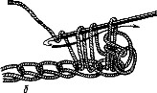
- полустолбик с накидом
- столбик без накида
- столбик с двумя накидами

Игра «Магазин пряжи».
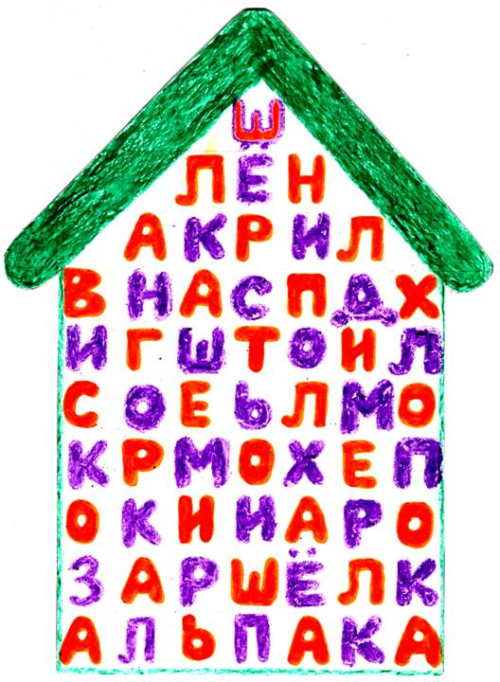
Ответы: шерсть, лен, акрил, хлопок, вискоза, ангорка, кашемир, шелк, альпака, мохер.

Тестовое задание «Из чего люди делают пряжу?»
1. Мериносы +
2.Верблюды +
3.Ангорские козы +
4.Ангорские крошки +
5.Кашмирские козы +
6.Альпака +
7.Шелкопряды +
8.Пауки +
9.Собаки +
10.Рыбы -
11.Хлопок +
12.Лен +
13.Крапива +
14.Тополь -
15.Одуванчик -
16.Нефть +
17.Природный газ +
18.Уголь +
19.Глина -
20.Сахар -
21.Кипрей +

Тестовое задание.
1. С чего начинается любое вязание?
а) с вязания изнаночных петель;
б) с вязания столбиков без накида;
в) с набора петель.
2. Какие петли называются кромочными?
а) те, которые находятся в середине вязаного полотна;
б) те, которые образуют последний ряд;
в) те, которые образуют кромку, - первая и последняя петли.
3. Крючок должны быть толще нити:
а) в 2 раза;
б) в 3 раза;
в) в 4 раза.
4. Чему должны соответствовать крючки?
а) качеству пряжи;
б) толщине пряжи;
в) длине нити.
5. Что делают с кромочными петлями?
а) провязывают изнаночными петлями;
б) снимают не провязанными;
в) первую петлю снимают, а последнюю провязывают.
6. Провязывание накидов крючком в рисунке дает возможность получить:
а) плотный узор;
б) ажурную вязку;
в) высоту в вязании.
7. Чередование в ряду столбиков с накидом и столбиком без накида называют:
а) резинкой;
б) чулочной вязкой;
в) ажурной вязкой.
8. Чулочная вязка получается:
а) чередованием лицевых и изнаночных рядов;
б) чередование лицевых и изнаночных петель;
в) чередованием лицевых петель и накидов;
9. Первую петлю при вязании крючком называют:
а) лицевой петлей;
б) петлями подъема;
в) изнаночной петлей.
10. Чем пользуются для поднятия спущенных петель при вязании спицами?
а) иглой;
б) крючком;
в) любым другим острым предметом.
11. Петли, образующие цепочку при вязании крючком, называют:
а) вытянутыми;
б) кромочными;
в) воздушными.
12. Какие из перечисленных кружев можно считать самыми популярными среди распространенных видов домашнего рукоделия?
а) плетенные на коклюшках;
б) плетенные челноком;
в) вязаные крючком.
13. Сколько нужно спиц для вязания носков, варежек?
а) 3;
б) 5;
в) 2.
14. Кто является самыми искусными вязальщиками в древности?
а) испанцы;
б) арабы;
в) итальянцы.
15. Условные обозначения петель – это…
а) рисунок;
б) схема;
в) описание.
16.Что является элементарной частицей, «кирпичиком» вязаного изделия?
а) спица;
б) пряжа;
в) петля.
17. Прием, который не относится к технике вязания крючком?
а) столбик с накидом;
б) воздушная петля;
в) лицевая петля.
18.Что можно изготовить из пряжи, не пользуясь обычными спицами и крючком?
а) кофту;
б) носки;
в) помпон.
19. Наиболее распространенный вид пряжи:
а) шерсть;
б) хлопок;
в) акрил.
20. Богиня Древней Греции, которая давала людям мудрость и знания, учила их ремеслам и искусствам:
а) Арахна;
б) Афина;
в) Венера.
Ключ к тесту:
1в, 2в, 3а, 4б, 5в, 6б, 7а, 8а, 9б, 10б, 11в, 12в, 13б, 14б, 15б, 16в, 17в, 18в, 19а, 20б.

Игра: «Сделай расчет петель для кукольных перчаток».
Проверяются знания по расчету петель с использованием контрольно образца.
Занимательная викторина по вязанию «Кручу - верчу, связать хочу!»
1. Вязание – это …
а) древний вид рукоделия;
б) древний вид орнамента;
в) древний вид кулинарии.
2. В каком году основан Всемирный день вязания на публике?
а) 2003 год;
б) 2005 год;
в) 2007 год.
3. Назовите имя богини Древней Греции, которая давала людям мудрость и знания, учила их ремеслам и искусствам.
а) Арахна;
б) Агриппа;
в) Афина.
4.Вставьте нужное слово в высказывание Кейта Джейкобс «Вязание — такая удивительная вещь, как …….., которую нужно разгадать».
а) шарада;
б) загадка;
в) анаграмма.
5. Когда отмечается Всемирный день вязания на публике?
а) первая суббота июня;
б) вторая суббота июня;
в) третья суббота июня.
6. Кто в древности считался самыми искусными вязальщиками?
а) испанцы;
б) арабы;
в) итальянцы.
7. История вязания спицами давняя, ее истоки отследить невозможно. Где были найдены самые древние находки археологов о вязании?
а) в Греции;
б) в Турции;
в) в Египте.
8. При вязании изделия можно использовать …
а) мотив;
б) куплет;
в) припев.
9.Условные обозначения петель – это…
а) описание;
б) расписание;
в) схема
10. Кто первыми начал записывать узоры и рисунки (схемы) и издавать их?
а) шведы;
б) голландцы;
в) испанцы.
11. Закончите пословицу: «Не все то вязание, что ……….»
а) запускается;
б) распускается;
в) напускается.
12. Какие две знаковые системы обозначения приемов вязания используются в настоящее время?
а) голландская и американская;
б) испанская и британская;
в) британская и американская.
13. Перед тем, как начать что-либо вязать, необходимо внимательно…
а) прочесть описание работы;
б) сделать расчет петель по образцу;
в) составить смету расходов.
14.Пряжа, скрученная из нескольких ниток разного цвета, называется …
а) коллаж;
б) витраж
в) меланж.
15. Как раньше называли вязание крючком?
а) купе;
б) тамбур;
в) вагон.
16. Что при работе крючком лишнее:
а) крючок;
б) наперсток;
в) нити.
17. При вязании всех узоров крючком применятся …
а) воздушная петля;
б) бегущая петля;
в) летящая петля.
18.Какие из перечисленных кружев можно считать самыми популярными среди распространенных видов домашнего рукоделия?
а) плетеные на коклюшках;
б) плетеные челноком;
в) вязаные крючком.
19. Что является элементарной частицей, «кирпичиком» при вязании изделия крючком?
а) столбик;
б) столбец;
в) столб.
20. С чего начинается любое вязание спицами?
а) с вязания изнаночных петель;
б) с вязания столбиков без накида;
в) с набора петель.
21. Что является элементарной частицей, «кирпичиком» вязаного изделия спицами?
а) спица;
б) пряжа;
в) петля.
22.При вязании большого полотна со сложным узором используют …
а) счетчик палочек;
б) счетчик скорости;
в) счетчик рядов.
23. Продолжи пословицу «Все вяжут, да не все ……»
а) аккуратно;
б) правильно;
в) хорошо.

Приложение 8
Протокол
первичной аттестации обучающихся
по дополнительной общеобразовательной общеразвивающей программе «Вязание крючком»
2 год обучения
Уровень программы: базовый
Педагог дополнительного образования:____
Форма проведения: контрольные задания в игровой форме по повторению пройденного материала за прошлый год обучения, по правилам снятия мерок.
1 задание.
Что надо сделать, чтобы определить размер будущего изделия?
2 задание. Как понять есть ли ошибка в изделии? Как ее исправить?
3задание. Проверяется умение задавать вопрос в ходе работы над построением чертежа будущего изделия.
4 задание. Умение делать запись в тетрадь и читать описания.
5 задание. Оценка самостоятельности в работе.
6 задание. Как поступить если при выполнении работы закончилась нить, порвалась нить? Как можно комбинировать нити разных торговых производителей?

№ п/п | ФИО учащегося | 1 | 2 | 3 | 4 | 5 | 6 | Общее кол-во баллов | Результат
1
2
3
4
5
6
7
8
9
10
11
12
 | Средний результат |  |  |  |  |  |  | баллов | %
По каждому заданию ставится балл соответственно уровню его выполнения.
Интерпретация результатов:
14-18баллов–высокий уровень подготовленности обучающихся (4 учащихся).
9-13баллов –средний уровень подготовленности обучающихся (8 учащихся).
8 и менее баллов–низкий уровень подготовленности обучающихся
(0 учащихся).
1. Выделение проблемы (находит противоречие, формулирует проблему)
Высокий уровень ( 3 б)
Самостоятельно видит проблему
Средний уровень ( 2 б )
Иногда самостоятельно, но чаще с помощью педагога
Низкий уровень
( 1 б )
Не видит самостоятельно, принимает проблему, подсказанную педагогом, не проявляет активности в самостоятельном ее поиске.
2.Выдвижение гипотез и решение проблем
Высокий уровень ( 3 б)
Активно выдвигает предположения, гипотезы (много, оригинальные), предлагает различные решения (несколько вариантов).
Средний уровень ( 2 б )
Выдвигает гипотезы, чаще с помощью педагога предлагает одно решение.
Низкий уровень
( 1 б )С помощью педагога.
3. Формирование вопросов
Высокий уровень ( 3 б)
Формулирует вопросы самостоятельно.
Средний уровень ( 2 б )
Формулирует вопросы с помощью педагога
Низкий уровень
( 1 б )
Принимает вопросы, сформулированные педагогом, активности в самостоятельном формулировании вопросов не проявляет
4.Способность описывать явления, процессы.
Высокий уровень ( 3 б)
Полное, логическое описание
Средний уровень ( 2 б )
Не совсем полное, логическое описание.
Низкий уровень
( 1 б )
Только с помощью педагога
5.Степень самостоятельности при самостоятельной работе
Высокий уровень ( 3 б)
Формулирует в речи, достигнут/ не достигнут результат, замечает соответствие/ не соответствие полученного результата гипотезе, делает выводы.
Средний уровень ( 2 б )
Формулирует выводы по наводящим вопросам, аргументирует свои суждения и пользуется доказательствами с помощью педагога
Низкий уровень( 1 б )

Приложение 9
Протокол
промежуточной аттестации обучающихся
по дополнительной общеобразовательной общеразвивающей программе «Вязание крючком»
2 год обучения
Уровень программы: базовый
Педагог дополнительного образования:__________
Форма проведения: контрольные задания в игровой форме на основе узоров в технике ирландского вязания, игровые упражнения в виде вопросов и загадок
1 задание.
Что надо сделать, чтобы определить, количество петель на изделие?
2 задание. Какие особенности при вязании овальных рядов по кругу? Как исправить ошибку?
3задание. Проверяется умение чтения образца в технике ирландская вязка и расшифровка описания.
4 задание. Умение чертить сложные образцы в тетрадь. Знания терминологии.
5 задание. Оценка самостоятельности в работе. Аккуратность в работе.
6 задание. Какие материалы можно использовать для вязания летних и зимних изделий? Оценить подбор цветовой гаммы изделия.

№ п/п | ФИО учащегося | 1 | 2 | 3 | 4 | 5 | 6 | Общее кол-во баллов | Результат
1
2
3
4
5
6
7
8
9
10
11
12
 | Средний результат |  |  |  |  |  |  | баллов | %
По каждому заданию ставится балл соответственно уровню его выполнения.
Интерпретация результатов:
14-18 баллов –высокий уровень подготовленности 4 обучающийся;
9-13 баллов –средний уровень подготовленности 8 обучающихся;
8 и менее баллов – низкий уровень подготовленности 0 обучающихся.
Дата: «___» _______________20_____г.
Подпись педагога ___________________________
1. Выделение проблемы (находит противоречие, формулирует проблему)
Высокий уровень ( 3 б)
Самостоятельно видит проблему
Средний уровень ( 2 б )
Иногда самостоятельно, но чаще с помощью педагога
Низкий уровень
( 1 б )
Не видит самостоятельно, принимает проблему, подсказанную педагогом, не проявляет активности в самостоятельном ее поиске.
2.Выдвижение гипотез и решение проблем
Высокий уровень ( 3 б)
Активно выдвигает предположения, гипотезы (много, оригинальные), предлагает различные решения (несколько вариантов).
Средний уровень ( 2 б )
Выдвигает гипотезы, чаще с помощью педагога предлагает одно решение.
Низкий уровень
( 1 б )С помощью педагога.
3. Формирование вопросов
Высокий уровень ( 3 б)
Формулирует вопросы самостоятельно.
Средний уровень ( 2 б )
Формулирует вопросы с помощью педагога
Низкий уровень
( 1 б )
Принимает вопросы, сформулированные педагогом, активности в самостоятельном формулировании вопросов не проявляет
4.Способность описывать явления, процессы.
Высокий уровень ( 3 б)
Полное, логическое описание
Средний уровень ( 2 б )
Не совсем полное, логическое описание.
Низкий уровень
( 1 б )
Только с помощью педагога
5.Степень самостоятельности при самостоятельной работе
Высокий уровень ( 3 б)
Формулирует в речи, достигнут/ не достигнут результат, замечает соответствие/ не соответствие полученного результата гипотезе, делает выводы.
Средний уровень ( 2 б )
Формулирует выводы по наводящим вопросам, аргументирует свои суждения и пользуется доказательствами с помощью педагога
Низкий уровень( 1 б )
Приложение 10

Протокол
итоговой аттестации обучающихся
по дополнительной общеобразовательной общеразвивающей программе «Вязание крючком»
2 год обучения
Уровень программы: базовый
Педагог дополнительного образования: _____________
Форма проведения: Анализ готовых работ при проведении выставки. Контрольные задания в игровой форме и тестов.

№ п/п | ФИО учащегося | 1 | 2 | 3 | 4 | 5 | 6 | Общее кол-во баллов | Результат
1
2
3
4
5
6
7
8
9
10
11
12
 | Средний результат |  |  |  |  |  |  | баллов | %
По каждому заданию ставится балл соответственно уровню его выполнения.
Интерпретация результатов:
14-18 баллов – высокий уровень подготовленности 5 обучающийся;
9-13 баллов – средний уровень подготовленности 7 обучающихся;
8 и менее баллов – низкий уровень подготовленности 0 обучающихся.
Дата: «___» _______________20_____г.
Подпись педагога ___________________________
1. Выделение проблемы (находит противоречие, формулирует проблему)
Высокий уровень ( 3 б)
Самостоятельно видит проблему
Средний уровень ( 2 б )
Иногда самостоятельно, но чаще с помощью педагога
Низкий уровень
( 1 б )
Не видит самостоятельно, принимает проблему, подсказанную педагогом, не проявляет активности в самостоятельном ее поиске.
2.Выдвижение гипотез и решение проблем
Высокий уровень ( 3 б)
Активно выдвигает предположения, гипотезы (много, оригинальные), предлагает различные решения (несколько вариантов).
Средний уровень ( 2 б )
Выдвигает гипотезы, чаще с помощью педагога предлагает одно решение.
Низкий уровень
( 1 б )С помощью педагога.
3. Формирование вопросов
Высокий уровень ( 3 б)
Формулирует вопросы самостоятельно.
Средний уровень ( 2 б )
Формулирует вопросы с помощью педагога
Низкий уровень
( 1 б )
Принимает вопросы, сформулированные педагогом, активности в самостоятельном формулировании вопросов не проявляет
4.Способность описывать явления, процессы.
Высокий уровень ( 3 б)
Полное, логическое описание
Средний уровень ( 2 б )
Не совсем полное, логическое описание.
Низкий уровень
( 1 б )
Только с помощью педагога
5.Степень самостоятельности при самостоятельной работе
Высокий уровень ( 3 б)
Формулирует в речи, достигнут/ не достигнут результат, замечает соответствие/ не соответствие полученного результата гипотезе, делает выводы.
Средний уровень ( 2 б )
Формулирует выводы по наводящим вопросам, аргументирует свои суждения и пользуется доказательствами с помощью педагога
Низкий уровень( 1 б )

Приложение 11

Вопросы к первичной, промежуточной и итоговой аттестации в объединении «Вязание крючком» 2 год обучения

Опрос по правилам снятия мерок.
1.Мерки снимают:
а) при минимальном количестве одежды;
б) одетым в свитер и верхнюю кофту;
в) не имеет значения, сколько на человеке надето одежды.
2.Мерки снимают:
а) на глазок;
б) ориентируясь на основные антропометрические точки на теле человека
в) ориентируясь на возраст человека.
3.Стоять при снятии мерок необходимо:
а) слева от измеряемого человека;
б) сзади от измеряемого человека;
в) справа от измеряемого человека.
4.Сантиметровая лента должна:
а) быть сильно натянута;
б) быть ослаблена, и слегка провисать;
в) плотно прилегать к туловищу, но не быть слишком слабой, или слишком натянутой.
5.Для свободы облегания при расчёте одежды используются:
а) дополнительные мерки;
б) прибавки на свободу облегания;
в) приблизительные числа.
Ответы:1.а 2.б 3.в 4.в 5.б

Тест.
При вязании прихватки «Ягодка» в начале каждого ряда вяжется:
а) 1 воздушная петля;
б) 2 воздушных петли;
в) 3 воздушных петли.
Какие приемы вязания использованы в узоре? _________________________
Как называется в вязании повторяющаяся часть рисунка? _______________
Как называется вязаная обувь для самых маленьких? __________________
Сколько воздушных петель вяжут для начала ряда, если вяжутся:
а) столбик без накида________
б) столбик с накидом_________
в) полустолбик с накидом______
Какой номер крючка подходит для вязания из «Ириса»?
а) №2;
б) №1;
в) №0,5

«Вопрос-Ответ»
1. Название одного из элементов вязания. (лапка)
2. 2. Нить от клубка.(рабочая нить).
3. Основной инструмент для вязания.(крючок)
4. Одна из мастериц, которую Афина превратила в паука.(Арахна)
5. В нем должны хранится инструменты для вязания. (пенал) )
6. …. из воздушных петель. (цепочка)
7. Один из самых старинных видов декоративно-прикладного искусства. (вязание)
8. Богиня Древней Греции, которая давала людям мудрость и знания, учила их ремеслам и искусствам.(Афина)
9. Самая древняя вязаная вещь, найденная в Перу. (пояс)
10. При работе необходимо соблюдать технику ….(безопасности)

Загадки.
1. Вечно он к клубку цепляется,
Размотать его старается.
Это тонкий старичок-
Металлический …( крючок).
2. То назад, то вперед
Ходит-бродит пароход.
Остановишь - горе:
Продырявит море. (утюг).
3. Две тонкие сестрицы,
Сестрицы- мастерицы,
Дружно вяжут петельки-
Будет шарфик Петеньке (спицы).
4. Старушка старушке говорила:
«Старушка, держись за меня!
Подержишься за меня,-
Так же сгорбишься, как я.
А не подержишься за меня, будешь гола как я» (прялка).
5. У бабушки старой один только глаз
Да хвостик - вьюнок, что пускается в пляс;
Когда она пляшет над снегом холста,
Всегда в нем оставит кусочек хвоста. (иголка).
6. Чем больше я верчусь, тем больше я толстею. (веретено)

Кроссворд.
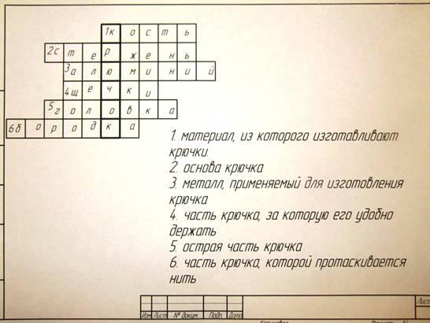

Тестовое задание.

1.Цепочка – это ряд...
а) бегущих петель;
б) воздушных петель;
в) лицевых петель;
г )изнаночных петель.
2.Крючок для вязания состоит из:
а) головки, захвата, стержня, ручки;
б) стержня, зацепа, рукоятки;
в) головки, стержня, ручки;
г)головки, выемки, стержня, щечки, ручки.
3. Номера крючков и спиц соответствуют их…
a) диаметру
б). длине
в). радиусу
г).ширине
4.На что указывает номер пряжи?
а) на номер контролера;
б) на дату выпуска;
в) на толщину нити;
г). на вес пряжи.
5.При вязании крючком (на спицах) нить должна быть:
а) в два раза толще крючка (спицы);
б) в два раза тоньше крючка (спицы);
в) равна толщине крючка (спицы);
г) возможны оба варианта б и в
6.Для окончания вязания крючком:
а) провязывают закрепляющий ряд;
б) обрывают нить и протягивают ее в последнюю петлю;
в) закрывают последний ряд при помощи вспомогательной нити;
г) отрезают нить.
7.При вязании крючком в три приема провязывают:
а) столбик с одним накидом;
б) столбик с двумя накидами;
в) пышный столбик;
г) полустолбик.
8. При работе крючком лишнее:
а) крючок
б) наперсток
в) нитки
г) ножницы
9.Стиратьпряжурекомендуется:
а)в горячей воде с содой
б) в холодной воде с мылом
в) стирать пряжу не рекомендуется
в) в теплой воде с растворенным стиральным порошком, для ручной стирки.
10.При каком способе вязания используют особый длинный крючок?
Способ вязания:
а) тифлисский;
б) иранский;
в) тунисский;
г) ирландский.
11. Убавление столбиков производят
а) в начале ряда, внутри полотна, в конце ряда, вывязывая из нескольких столбиков один;
б) в конце ряда, не довязывая определенное количество столбиков;
в) в начале ряда, не довязывая определенное количество столбиков;
г) возможны два последних варианта
12. Что вызывает волнистость края круга?
а)слишком частое прибавление петель;
б)слишком частое убавление петель;
в) недостаточное прибавление петель;
г) недостаточное убавление петель.
13. Почему нельзя использовать сильно скрученные нитки?
а) неудобно вязать;
б) соскальзывают нитки с крючка;
в) изделие получаются рыхлым;
г) изделие получается жестким.
14. Для чего нужна петля поворота или подъема?
а) увеличить образец;
б) уменьшить образец;
в) для перехода от одного ряда к другому;
г) чтобы размер образца не менялся.
15. Крючок, какого номера используют для вязания толстой пряжи?
а) 0,3 в) 4
б) 0,7 г) 8
В древности в крестьянском быту вязание называлось ...
а) вязание
б) тамбур
в) крючкование
г) рукоделие
В какие годы вязание крючком получило широкое распространение?
а)30-40-е годы
б) 20-30-е годы
в) 40-50-е годы
г) 25-40-е годы
С каким материалом предпочитали работать в древности?
а)шерстяная пряжа
б) тонкие шерстяные нити
в) льняные нити
г) нити мулине
Какой крючок является основным для вязания?
а) длинный крючок
б) толстый крючок
в) деревянный крючок
г) короткий крючок
Закрашенным кругом обозначается ...
а) петля подъема
б) воздушная петля
в) столбик с накидом
г) пышный столбик
По качеству вязальные крючки не бывают ...
а) пластмассовые
б) костлявые
в) металлические
г) деревянные
Основная часть крючка это ...
а) стержень
б) головка
в) бородка
Правильно подобранный крючок ...
а) работает самостоятельно
б) сильнее утруждает руку при вязании
в) повышает качество вязания
г) растягивает петли.

Игра «Поле чудес»,
В которой в игровой форме проверяются знания по вязанию крючком…
- А теперь, послушайте правила игры:
в процессе игры нельзя подсказывать друг другу;
если не отгадал букву, ход игры переходит к другому участнику;
если стрелка укажет на сектор «П», что значит «Приз», то участник должен выбрать приз или игру;
если стрелка укажет на «+», то участник игры имеет право открыть любую букву;
важно соблюдать тишину во время игры.
А сейчас мы начинаем нашу игру!

Приглашаем первую тройку игроков. Представление участников.
Задание №1.
Как называется нить, идущая от клубка?
Р А Б О Ч А Я
Вручение подарков первой тройке игроков.
Приглашаем вторую тройку игроков. Представление участников.
Задание №2.
Как называются ровно смотанные или намотанные на что-нибудь нитки, пряжа?
М О Т О К
Вручение подарков второй тройке игроков.
Приглашаем третью тройку игроков. Представление участников.
Задание 3.
Как называется декоративный элемент, представляющий собой короткую цепочку из 3 воздушных петель, замкнутую в кольцо при помощи соединительного столбика. Он может выполняться внутри полотна, или при вязании последнего ряда обвязки.
П И К О
Вручение подарков третьей тройки игроков.
Игра со зрителями.
Задание №4.
Как называется последовательный ряд воздушных петель?
Ц Е П О Ч К А
Полуфинал. Представление участников.
Задание №5.
Как называется первая и последняя петля в ряду вязания?
К Р О М О Ч Н А Я
Вручение подарков.
Финал. Представление игрока вышедшего в финал.
Задание №6
Рисунок узорного полотна при вязании обычно состоит, из одинаковых повторяющихся элементов? Как называется этот элемент?
Ведущий предлагает участнику игры назвать 4 буквы и если они присутствуют в этом слове, то они открываются на экране.
М О Т И В
Вручение приза.
Супер - игра. И супер приз…(разлаживаем названия призов на барабане)
Задание № 7.
Как в вязании называется изображение узора, при помощи условных знаков?
С Х Е М А
Вручение приза.
Заключительное слово ведущего:
Вот и подошла к концу наша игра. Я надеюсь, что всем понравилось и всем было интересно!
До новой встречи на ПОЛЕ ЧУДЕС.
Запасные вопросы.
Как называется нить, смотанная в форме шара?
КЛУБОК
Вязание крючком имеет глубокие традиции. Как оно называлось раньше в крестьянском быту?
ТАМБУР

ТЕСТ «ЦВЕТОВЕДЕНИЕ»
1. Что такое цветоведение?
А) наука о цветах;
Б) наука о сочетании цветовых оттенков;
В) краски.
2. Сколько существует цветов радуги?
А)12;
Б) 7;
В) 9.
3. Как называют цвета: черный, серый, белый?
А) скучные;
Б) ахроматические;
В) ночные.
4. Как называют цвета: синий, голубой, фиолетовый?
А) водные;
Б) холодные;
В) ледяные.
5. Как называют цвета: красный, оранжевый, желтый?
А) теплые;
Б) горячие;
В) солнечные.
Приложение 12
Протокол
по итогам первичной, промежуточной и итоговой аттестации учащихся
по дополнительной общеобразовательной общеразвивающей программе «Вязание крючком»
2 год обучения
Уровень программы: базовый
Педагог дополнительного образования: _________
при освоении планируемых результатов обучения

ФИО  учащегося | Начало обучения  (…) | Промежуточный результат  (….) | Окончание обучения  (….)
Среднее значение
Баллы/проценты

Дата: «___» _______________20_____г.
Подпись педагога ___________________________
По каждому заданию ставится балл соответственно уровню его выполнения.
Интерпретация результатов:
14-18 баллов – высокий уровень подготовленности 5 обучающийся;
9-13 баллов – средний уровень подготовленности 7 обучающихся;
8 и менее баллов – низкий уровень подготовленности 0 обучающихся.
1. Выделение проблемы (находит противоречие, формулирует проблему)
Высокий уровень ( 3 б)
Самостоятельно видит проблему
Средний уровень ( 2 б )
Иногда самостоятельно, но чаще с помощью педагога
Низкий уровень
( 1 б )
Не видит самостоятельно, принимает проблему, подсказанную педагогом, не проявляет активности в самостоятельном ее поиске.
2.Выдвижение гипотез и решение проблем
Высокий уровень ( 3 б)
Активно выдвигает предположения, гипотезы (много, оригинальные), предлагает различные решения (несколько вариантов).
Средний уровень ( 2 б )
Выдвигает гипотезы, чаще с помощью педагога предлагает одно решение.
Низкий уровень
( 1 б )С помощью педагога.
3. Формирование вопросов
Высокий уровень ( 3 б)
Формулирует вопросы самостоятельно.
Средний уровень ( 2 б )
Формулирует вопросы с помощью педагога
Низкий уровень
( 1 б )
Принимает вопросы, сформулированные педагогом, активности в самостоятельном формулировании вопросов не проявляет
4.Способность описывать явления, процессы.
Высокий уровень ( 3 б)
Полное, логическое описание
Средний уровень ( 2 б )
Не совсем полное, логическое описание.
Низкий уровень
( 1 б )
Только с помощью педагога
5.Степень самостоятельности при самостоятельной работе
Высокий уровень ( 3 б)
Формулирует в речи, достигнут/ не достигнут результат, замечает соответствие/ не соответствие полученного результата гипотезе, делает выводы.
Средний уровень ( 2 б )
Формулирует выводы по наводящим вопросам, аргументирует свои суждения и пользуется доказательствами с помощью педагога
Низкий уровень( 1 б )

Приложение 13
Лист самоконтроля (самооценки) обучающихся
объединения «Вязание крючком»
Тема занятия по разделу_________________________
Фамилия Имя__________________________________

Что сделано | Мои достижения | Над чем надо работать | Что не получилось

Анкета для учащихся
Внимательно прочитай вопрос и предлагаемые варианты ответов, подумай, выбери один из ответов и обведи кружком букву рядом с твоим ответом.
Если тебе не понятен вопрос, попроси помощи у педагога.

1. Насколько интересно тебе было на сегодняшнем занятии?
а) Очень интересно
б) Интересно частично
в) Большей частью интересно
г) Неинтересно вообще
2. Как ты считаешь, то, что ты сегодня узнал (а), понял(а), чему научился (лась), пригодится тебе на занятиях в школе, в жизни?
а) Пригодится полностью
б) Возможно, пригодится, точно не знаю
в) Большей частью не пригодится
г) Не пригодится вообще
3. Насколько понятно и доступно педагог объяснил сегодня то новое, что ты узнал(а)?
а) Полностью понятно и доступно
б) Не всегда понятно и доступно
в) Почти совсем непонятно и недоступно
г) Совсем непонятно и недоступно
4. Когда тебе было особенно интересно?
а) В начале занятия (когда педагог знакомил с темой занятия, проверял нашу готовность к занятию)
б) В середине занятия (изучение нового, практическая работа)
в) В конце занятия (подведение итогов занятия)
5. Легко ли тебе было общаться с педагогом и другими учащимися на данном занятии?
а) Легче, чем обычно
б) Легко, впрочем, как всегда
в) Труднее, чем всегда
г) Очень трудно
6. Что тебе хотелось бы сказать о сегодняшнем занятии, что добавить, изменить?

Приложение 14
Анкета для родителей

Уважаемые родители!
Ваши дети посещают объединение «Вязание крючком» МАУДО ЦДТ ст. Спокойной. Просим Вас ответить на вопросы нашей анкеты.
Данное анкетирование позволит выявить Ваше мнение о влиянии посещения кружка на развитие ребенка, а так же покажет интерес и отношение самих родителей к творческим наклонностям ребенка (к вязанию). Проведя анкетирование, руководитель объединения
выявит успехи и неудачи в своей работе, ближе узнает родителей, оценит успехи со стороны ребенка в индивидуальном порядке.
Поделитесь, пожалуйста, Вашим мнением об образовательно-воспитательном процессе на занятиях по вязанию, досуговых и творческих мероприятиях. Прочитайте внимательно каждое утверждение. Если Вы с ним согласны, то поставьте напротив номера вопроса напишите «Да», если не согласны, знак «Нет», если не знаете, как ответить запишите «затрудняетесь ответить»

Ф.И.О родителя____________________________
Ф.И ребенка_______________________________
Объединение______________________________

1. Образовательно-воспитательный процсс проведения кружка ориентирован на развитие личности Вашего ребенка. Вы согласны?
_________________________
2. Методы обучения (упражнения, беседы, инструктажи, рассказы, объяснение, демонстрация), приемы (повтор, многократный повтор, показ в медленном темпе приемов вязания, подробное словесное описание мышечных ощущений), воспитательное воздействие по отношению к Моему ребенку обычно приводит к хорошему результату. Вы согласны?
__________________________
3. Я согласен(а) с содержанием образовательного процесса (вязание по образцам, описаниям, упражнениями на расслабление кистей рук и пальцев, упражнениями для снятия зрительного утомления, для профилактики близорукости, физминутки для позвоночника, подвижными играми).
________________________
4. Не утомляет Вашего Ребенка учебная нагрузка посещения кружка 2 раза в неделю по 2 часа?
________________________
5. Вас устраивают результаты полученных знаний Вашим ребенком?
_________________________
6. На занятиях кружка сохраняется доброжелательная психологическая атмосфера, дети постоянно вовлечены в процесс работы и оказания помощи друг другу. Вас это устраивает?
_________________________
7. Педагог правильно и своевременно контролирует результаты обучения вашего ребенка?
________________________
8. Учитываются ли индивидуальные особенности Вашего ребенка?
_________________________
9. Как Вы считаете, педагог справедливо относится к Вашему ребенку?
________________________
10. Ваш ребенок не жалуется на недомогание и плохое самочувствие во время и после занятий?
___________________________
11. Хотите ли Вы, чтобы Ваш ребенок принимал участие в выставках, на мероприятиях МАУДО ЦДТ?
___________________________
12. Рассказывает ли ребенок дома, чем мы занимаемся на кружке «Вязание крючком»?
__________________________
13.Вас устраивает посещение ребенком данного кружка?
_________________________
14. Хотите ли Вы принимать участие в оказании помощи при подготовке к выставкам, изготовлении атрибутов для игр?
_________________________
15. У педагога дополнительного образования мне бы хотелось спрашивать и получать ответы на интересующие меня вопросы, касающиеся обучения и воспитания личности моего ребенка.
___________________________
16. Нравится ли Вашему ребенку посещать кружок по дополнительному образованию «Вязание крючком»?
____________________________
17. Вяжет ли Ваш ребенок дома?
___________________________
18. Пожелания:
__________________________________________________

Спасибо!

Дата «_____»___________ «20____г»
Подпись________________________

ОБРАБОТКА РЕЗУЛЬТАТОВ АНКЕТИРОВАНИЯ
Удовлетворенность родителей работой данного объединения определяется следующими параметрами: если ответ «Да»-2 балла, «Затрудняюсь ответить»-1 балл, «Нет»-0 баллов.
Если сумма баллов от:
-13 до18 баллов, это свидетельствует о высоком уровне удовлетворенности;
-7-12 (включительно), то можно констатировать средний уровень удовлетворенности;
-0-6 (включительно), это является показателем низкого уровня удовлетворенности родителей деятельностью образовательного учреждения

Приложение 15

Дидактические игры для закрепления навыков по теме «Вязание».

1. «Найди и назови».
Описание: берем готовое изделие или иллюстрацию в книге. Участнику предлагается назвать и показать элементы вязания, с помощью которых было изготовлено изделие.
2. «Угадай и свяжи».
Описание: водящий выполняет какой-нибудь элемент вязания, отгадать предлагается второму участнику. Если он правильно угадал, то сам становится водящим. Если нет, то вопрос адресуется другому.
3. «Кто вперед».
Описание: Педагог произносит название элемента вязания, который необходимо связать, за какое-то время. Дети выполняют задание. Выигрывает тот, кто больше и аккуратнее выполнит элементов.
4. «Пойми меня». Описание: водящий или педагог показывает какой-нибудь элемент вязания первому игроку, который должен показать этот элемент следующему и т.д.
5. «Заколдованные слова».
Для их решения необходимо определить, какие слова «спрятались» в одной строке. Задание. Найдите в каждой строке букв слова, связанные с вязанием.
К И Р О Н А К И Д УС Т Ч А Р
А Ч У Ю С Т О Л Б И К РО Ф И
Х П О В А Й Ц Е П О Ч К А Я И У Е
З БА М П О В Р И К Ф К П Е Т Л Я О
А Р К В М К Р Ю Ч О К Р К В Ы С С
О Д Б Р А О Б Р А З Е Ц М В Ц Т В К Г

Приложение 16
Подвижные игры на переменах между занятиями
1. Игра «Молекулы».
В начале игры ведущий, объясняет детям что все предметы состоят из очень маленьких частиц, которые называются молекулами и могут находиться в разных состояниях. Если предмет холодный, то молекулы почти не двигаются, стоят. Если предмет теплый, то молекулы «ходят медленным шагом», если предмету горячо, то молекулы «бегают». Ведущий становится в центр, а все дети представляют себя молекулами. Ведущий в произвольном порядке командует : горячо, тепло, холодно. Соответственно команде дети – молекулы должны двигаться быстро, медленно или стоять. Игра длится не более 3-4 минут.
2. «Море волнуется раз». Выбирается ведущий из числа детей. Выбирают с помощью считалки. Ведущий вместе с преподавателем произносит слова – «Море волнуется раз, море волнуется два, море волнуется три. Морская фигура на месте замри!» Все замирают, ведущий ищет того, кто шевелится. По правилам игры нельзя садиться на пол и на стулья, можно менять положение пока ведущий не видит. Игра длится 5 минут.
3. «Пять шагов»
Игра развивает память, помогает снять физическое напряжение, позволяет проверить свои знания. Ребенок встают в линию на одном конце кабинета. Ведущий (преподаватель) дает установку «Я знаю пять имен девочек». Каждый участник делает пять шагов, на каждый шаг, называя одно имя девочки. Если шагающий сильно замешкался или назвал имя 2 раза, то он останавливается. После того, как первый участник остановился, подключается второй участник, третий и т.д. после того, как все участники выполнили первое задание, ведущий называет второе задание. Вариантами для заданий могут быть: имена мальчиков, названия городов, названия цветов, названия цвета (краски), дни недели, названия месяца, числа, буквы, фрукты, овощи, вкусняшки, члены семьи (мама, папа, бабушка и т.д.). Дойдя до конца класса, можно повернуть участников обратно. И от игры к игре этих знаний становится больше. Игра длится минут 10.
4. «Покажи мне»
Ведущий задает вопросы, и дети показывают жестами и движениями ответы. При этом разговаривать нельзя.
- Как живете?
- Как идёте?
- Как стоите?
- Как молчите?
- Как бежите?
- Ночью спите?
- Как даёте?
- Как берёте?
- Как шалите?
- Как грозите?
- Как сидите?
Игра длится 5 минут.
5. «Если это есть у вас…»
Ведущий выбирается из учащихся методом считалки. Ведущий называет что-либо, что может присутствовать у детей (цвет, предмет, одежда, игрушка). И если у кого-то есть названое, то эти участники выполняют совместное задание. Например. Ведущий: у кого есть что-то желтое, тот прыгает на левой ноге.
Все, у кого есть что-то желтое (желтый цвет в одежде) прыгают на левой ноге.
Называть можно все, что угодно – цвет, элементы одежды, части тела, принты на одежде.
Преподавателю в этом случае надо следить, чтобы задания были не трудоемкими. Не обязательно прыгать или бегать, можно например, дотронуться до кончика носа своего или соседа, сделать шаг в сторону, спеть один куплет любимой песенки.

Приложение 17.
Физминутки для на снятие усталости.
Физминутки для глаз.
1.
Глазкам нужно отдохнуть. (Ребята закрывают глаза)
Нужно глубоко вздохнуть. (Глубокий вдох. Глаза все так же закрыты)
Глаза по кругу побегут. (Глаза открыты. Движение зрачком по кругу по часовой и против часовой стрелки)
Много-много раз моргнут, (Частое моргание глазами)
Глазкам стало хорошо. (Легкое касание кончиками пальцев закрытых глаз)
Увидят мои глазки все! (Глаза распахнуты. На лице широкая улыбка).
2. Стрекоза
Вот какая стрекоза — как горошины глаза. (Пальцами делают очки.)
Влево- вправо, назад- вперед- (Глазами смотрят вправо — влево.)
Ну, совсем как вертолет. (Круговые движения глаз)
Мы летаем высоко. (Смотрят вверх.)
Мы летаем низко. (Смотрят вниз.)
Мы летаем далеко. (Смотрят вперед.)
Мы летаем близко. (Смотрят вниз.)
3. Бабочка
Спал цветок (Закрыть глаза, расслабиться, помассировать веки, слегка надавливая на них по часовой стрелке и против нее.)
И вдруг проснулся, (Поморгать глазами.)
Больше спать не захотел, (Руки поднять вверх (вдох). Посмотреть на руки.)
Встрепенулся, потянулся, (Руки согнуты в стороны (выдох).
Взвился вверх и полетел. (Потрясти кистями, посмотреть вправо-влево.)
4. Мостик
Закрываем мы глаза, вот какие чудеса (Закрывают оба глаза)
Наши глазки отдыхают, упражненья выполняют (Продолжают стоять с закрытыми глазами)
А теперь мы их откроем, через речку мост построим. (Открывают глаза, взглядом рисуют мост)
Нарисуем букву «О», получается легко (Глазами рисуют букву «О»)
Вверх поднимем, глянем вниз (Глаза поднимают вверх, опускают вниз)
Вправо, влево повернем (Глазами двигают вправо-влево)
Заниматься вновь начнем. (Глазами смотрят вверх-вниз)
5.Белка
Белка дятла поджидала,(Резко перемещают взгляд вправо- влево.)
Гостя вкусно угощала.
Ну-ка дятел посмотри! (Смотрят вверх-вниз.)
Вот орехи — раз, два, три.
Пообедал дятел с белкой (Моргают глазками.)
И пошел играть в горелки.
(Закрывают глаза, гладят веки указательным пальцем).
6. Ночь
(Выполняют действия, о которых идет речь)
Ночь. Темно на улице.
Надо нам зажмурится.
Раз, два, три, четыре, пять
Можно глазки открывать.
Снова до пяти считаем,
Снова глазки закрываем.
Раз, два, три, четыре, пять
Открываем их опять.
(повторить 3 — 4 раза)
7.
Ах, как долго мы вязали,
Глазки у ребят устали. - (Поморгать глазами )
Посмотрите все в окно, - (Посмотреть в окно и в другую сторону)
Ах, как солнце высоко. - (Посмотреть вверх)
Мы глаза сейчас закроем, - (Закрыть глазки ладонями)
В классе радугу построим,
Вверх по радуге пойдем, - (Посмотреть глазами по дуге)
Вправо, влево повернем, - (Ворочать глазами вправо-влево)
А потом скатимся вниз, - (Посмотреть вниз)
Жмурься сильно, но держись. - (Зажмурить глаза, открыть и поморгать).
8.
Глазки зажмурьте и веки сомкните,
5 секунд так посидите.
Хлопаем ресницами, бабочка взлетает
Нам так зимой ее не хватает.
Соседу по парте мы подмигнем
Левым, а потом и правым глазком.
Тикают часы, бегут минутки
Следим глазами за маятником
Какие тут еще шутки!
Стрелка обходи полный круг
И ты следи за ней, мой друг.
Держим голову прямо и смотрим в потолок,
А потом глазами поищем пол, дружок.
У нас отлично получается,
Жаль, что зарядка для глаз кончается.
9.
Любопытная Варвара
Смотрит влево,
Смотрит вправо,
Смотрит вверх,
Смотрит вниз.
Чуть присела на карниз
И с него свалилась вниз.
10.
Под весенние напевы
Повернёмся вправо, влево.
Руки вверх, на них смотри –
Головою не крути.
Руки вниз ты опусти
Глазами следом ты веди.
Закрой глаза, теперь открой…
Посмотри перед собой.

Упражнения для снятия зрительного утомления.
1. Зажмурить глаза. Открыть глаза (5 раз).
2. Круговые движения глазами. Головой не вращать (10 раз).
3. Не поворачивая головы, отвести глаза как можно дальше влево. Не моргать. Посмотреть прямо. Несколько раз моргнуть.
4. Закрыть глаза и отдохнуть. То же самое вправо (2-3 раза).
5.Смотреть на какой-либо предмет, находящийся перед собой, и
поворачивать голову вправо и влево, не отрывая взгляда от этого предмета (2-3 раза).
6. Смотреть в окно вдаль в течение 1 минуты.
7. Поморгать 10-15 с. Отдохнуть, закрыв глаза.

Упражнения для профилактики близорукости.
И.п. – стоя на коврике, ноги врозь, руки вдоль туловища: посмотреть вверх-вниз, влево - вправо (6 раз); закрыть глаза, расслабиться;
посмотреть в правый верхний угол, в левый нижний (6 раз); закрыть глаза, поморгать, расслабиться; круговые движения глазами почасовой стрелки (3-5 раз); закрыть глаза, расслабиться; движения губами вперед, влево – вправо, вверх – вниз, по кругу в левую сторону,в правую сторону (3-4 раза).
Физкультминутки для рук и пальцев.
1.
(Дети встают из-за парт, становятся в проход так, чтобы можно было вытянуть вперед руку и не задеть товарища).
Вот помощники мои, - (вытягиваем ручки вперед)
Их как хочешь, поверни. - (поворачиваем кистями в разные стороны)
Раз, два, три, четыре, пять.
Постучали, повертели - (хлопаем в ладоши)
И работать захотели.
Тихо все на место сели. - (дети садятся за парты)
2.
В этой разминке повторяем движения за словами:
Руки кверху поднимаем,
А потом их отпускаем.
А потом их развернем,
И к себе скорей прижмем.
А потом быстрей, быстрей,
Хлопай, хлопай веселей.
3.
Дружно пальчики сгибаем,
Крепко кулачки сжимаем.
Раз, два, три, четыре, пять –
Начинаем разгибать.
(Вытянуть руки вперёд, сжать пальцы в кулачки как можно сильнее, а затем расслабить и разжать.)
4.
Только уставать начнём,
Сразу пальцы разожмём,
Мы пошире их раздвинем,
Посильнее напряжём.
(Вытянуть руки вперёд, растопырить пальцы, напрячь их как можно сильнее, а затем расслабить, опустить руки и слегка потрясти ими.)
5.
Наши пальчики сплетём
И соединим ладошки.
А потом как только можно
Крепко-накрепко сожмём.
(Сплести пальцы рук, соединить ладони и стиснуть их как можно сильнее. Потом опустить руки и слегка потрясти ими.)
6.
Пальцы вытянулись дружно,
А теперь сцепить их нужно.
Кто из пальчиков сильнее?
Кто других сожмёт быстрее?
(Сцепить выпрямленные пальцы обеих рук (без большого) и, не сгибая, сильно прижимают их друг к другу, зажимая каждый палец между двумя другими. Затем опускают руки и слегка трясут ими.)
7.
Мы хлопаем в ладоши, хлоп, хлоп
(хлопки над головой)
Мы топаем ногами, топ, топ
(высоко поднимаем колени)
Качаем головой
(головой вперед назад подвигать)
Мы руки поднимаем, мы руки опускаем
(руки поднять, опустить)
Мы низко приседаем и прямо мы встаем
присесть и подпрыгнуть
Руки вниз, на бочок.
Разжимаем- в кулачок
Руки вверх и в кулачок
Разжимаем на бочок
На носочки поднимайся,
Приседай и выпрямляйся.
Ноги вместе. ноги врозь.

Разминка для снятия усталости с кистей рук
1. Сначала сожмите кисти в кулак и повращайте ими по 10 раз в каждую сторону.
2. Сильно зажмите руку в кулак и задержите на несколько секунд. Расслабьте руку. Повторите по 10 раз.
3. Натяните кисть максимально на себя, потом от себя. Сделайте по 5 раз каждой рукой.
3. Сожмите кулак, поочерёдно разжимайте и сжимайте пальцы, следя, чтобы остальные оставались неподвижными.
Положите кисти на твёрдую поверхность и поочерёдно поднимайте каждый палец, не отрывая остальные.

Физминутка для позвоночника
1.
Раз, два - выше голова
Три, четыре - руки, ноги шире
Пять, шесть - тихо сесть.
2.
Раз - руки вверх махнули
И при том вздохнули
Два - три нагнулись. пол достали
А четыре - прямо встали и сначала повторяем.
Воздух сильно мы вдыхаем
При наклонах выдох дружный
Но колени гнуть не нужно.
Чтобы руки не устали,
Мы на пояс их поставим.
Прыгаем как мячики
Девочки и мальчики
3.
На горе стоит лесок
(круговые движения руками)
Он не низок не высок
(сесть, встать, руки вверх)
Удивительная птица подает нам голосок
(глаза и руки вверх, потянуться)
По тропинке два туриста
Шли домой из далека
(ходьба на месте)
Говорят:"Такого свиста, мы не слышали пока"
(плечи поднять).
4.
Руки вверх поднимем - раз
Выше носа, выше глаз.
Прямо руки вверх держать
Не качаться. не дрожать.
Три - опустили руки вниз,
Стой на месте не вертись.
Вверх раз, два, три, четыре, вниз!
Повторяем, не ленись!
Будем делать повороты
Выполняйте все с охотой.
Раз - налево поворот,
Два - теперь наоборот.
Так, ничуть, не торопясь,
Повторяем 8 раз.
Руки на поясе, ноги шире!
5.
Раз - подняться, подтянуться
Два - согнуться, разогнуться
Три - в ладоши три хлопка, головою три кивка.
На четыре - ноги шире.
Пять - руками помахать
Шесть - за стол тихонько сесть.
6.
«Отдых наш-физкультминутка,
Занимай свои места.
Раз присели, два-привстали,
Руки кверху все подняли.
Сели, встали, сели, встали
Ванькой- встанькой словно стали
А потом пустились вскачь,
Словно мой упругий мяч.
7.
Буратино потянулся,
Раз нагнулся, два нагнулся.
Руки в стороны развёл,
Ключик видимо нашёл,
Чтобы ключик тот достать,
Надо на носочки встать.

Приложение 18
Техника безопасности на занятиях
Тест «Безопасная работа с электроутюгом».
1.При работе с электроутюгом нужно стоять:
А) босыми ногами на полу;
Б) на резиновом коврике;
В) на одной ноге.
2.Включать и выключать утюг нужно, держась:
А) за шнур;
Б) за корпус вилки.
В) за штепсели вилки.
3.Шнур электроутюга должен быть:
А) завязан узлами;
Б) без заломов, узлов и оголённых мест;
В) с нарушенной изоляцией.
4.Горячая подошва утюга:
А) должна касаться шнура;
Б) не должна касаться шнура и частей тела работающего с утюгом человека;
В) должна быть опробована ладошкой перед началом утюжки.
5.Терморегулятор утюга должен:
А) соответствовать виду ткани, которую утюжат;
Б) всегда стоять на максимальной температуре;
В) на имеет никакого значения при утюжке изделий.
6.После окончания работы утюг ставят:
А) на край стола;
Б) на специальную подставку;
В) подошвой на стол.
7.Утюг оставляют включенным:
А) всегда;
Б) когда нужно отойти на минуточку;
В) только во время работы на нём.

Тест «Техника безопасности при работе с колющими и режущими предметами»
1.Как должны быть расположены ножницы на столе при работе?
А) кольцами к себе;
Б) кольцами от себя;
В) на полу.
2. Передавать ножницы следует:
А) острием вперед;
Б) кольцами вперед с сомкнутыми концами;
В) броском через голову.
3. Иголку хранят:
А) в одежде;
Б) в игольнице.
4. Где необходимо хранить инструменты для вязания?
А) в кармане;
Б) в коробочке, пенале;
В) в пакете.
5. Что нельзя делать крючком?
А) вязать;
Б) брать в рот.
6. Почему нельзя размахивать крючком и другими острыми предметами?
А) потому что заболят руки;
Б) можно поранить сидящего рядом соседа.
7. На переменках разрешается:
А) бегать по коридорам,
Б) играть или отдыхать;
В) драться, толкаться.

Приложение 19
МУНИЦИПАЛЬНОЕ АВТОНОМНОЕ УЧРЕЖДЕНИЕ ДОПОЛНИТЕЛЬНОГО ОБРАЗОВАНИЯ
ЦЕНТР ДЕТСКОГО ТВОРЧЕСТВА СТАНИЦЫ СПОКОЙНОЙ

Открытое занятие
по вязанию сувенира крючком
«Елочка»

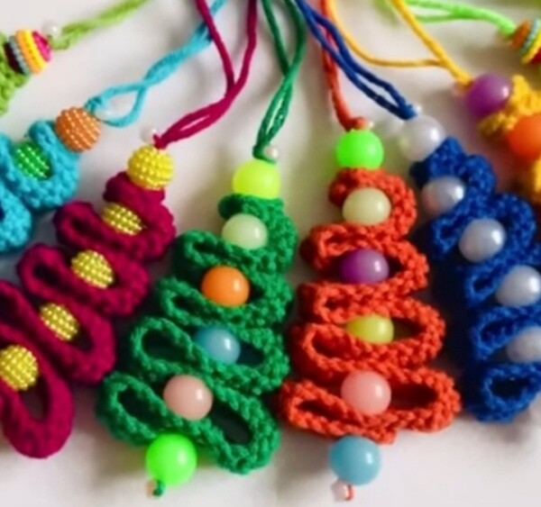

педагог дополнительного образования
Варзарева Оксана Юрьевна

ст. Спокойная 2022 г

Открытое занятие
по вязанию сувенира крючком
«Елочка»
Информация об авторе:
Варзарева Оксана Юрьевна, педагог дополнительного образования
Дата проведения: 30.11.2022г.
Место проведения: МАУДО ЦДТ ст. Спокойной
Вид: практическое мероприятие
Форма обучения: очная
Тема: Вязание сувенира крючком «Елочка»
Ожидаемые результаты открытого занятия: участники занятия научатся вязать по схеме образец и из него сошьют елочку, используя для декора крупные бусины, соблюдая определенный алгоритм при сшивании.
Целевая аудитория: педагоги дополнительного образования, младшие школьники.
Актуальность, цели и задачи
Польза от вязания для детей заключается в том, что оно развивает мелкую моторику. На кончиках пальцев находится большое количество нервных окончаний, которые тесно связаны с центральной нервной системой, головным мозгом и вся скрупулезная работа руками вызывает мозговую активность даже просто с физиологической точки зрения. Особенно полезно это для детей, т.к. работая пальчиками с мелкими предметами, у них развивается речь и мышление, творческий характер вязания помогает детям учиться экспериментировать, выходить из затруднительных ситуаций, а также развивает личность ребенка с эстетической точки зрения.
Вязание очень полезно для детей и в воспитательных целях. Оно учит детей тому, что время должно быть использовано мудро и с пользой для дела. Созерцание ребенком результатов своей работы, пусть и самой простой, мотивирует его дальнейшее творческое развитие и трудовую деятельность. В целом, вязание прививает детям любовь к труду, усидчивость, внимательность, целеустремленность, настойчивость, делает ребенка более организованным и дисциплинированным.
Цель открытого занятия: обучить младших школьников вязать по образцу и при помощи несложного алгоритма сшить полоску в елочку, используя для крепления крупные бусины.
Задачи открытого занятия:
Образовательные (предметные задачи):
-научить технической последовательности вязания полотна и способу оформления в простое изделие,
Личностные (воспитательные):
-формировать положительное отношение к занятиям по декоративно-прикладному творчеству;
-прививать трудолюбие, аккуратность, усидчивость, терпение, умение довести дело до конца;
-формировать эстетический вкус.
Метапредметные (развивающие):
-развивать образное мышление, воображение и фантазию;
-развивать прочные навыки вязания крючком;
-формировать умение работать самостоятельно, а так же в мелких подгруппах, помогая своим товарищам.
Средства.
Методы: интерактивный (словесный, наглядный, практический);
Приемы:
− рассказ;
беседа с показом практических действий.
Материал для выполнения работы:
-пошаговая технологическая карта вязания и сбора елочки;
-ножницы, нитки, крючок, крупные бусины, пластмассовые иглы.
Этапы открытого занятия
1. Вводный этап (целевые установки, раскрывается содержание занятия его ожидаемые результаты);
-информационный блок. Постановка педагогической задачи – 5 мин.
-мотивационный блок (теоретическая часть) – 15 мин., (рассказ педагога МК, о технике мастер-класса)
2. Основной этап (блок)
Практическая часть – работа на заготовкой, сбор изделия. Комментарии – 25 мин.
Переменка.
Практическая часть-30 мин.
3. Заключительный этап. (После завершения работ участниками открытого занятия, все работы фотографируют, делают мини-выставку, в процессе выставки участники коллективно обсуждают свои работы и задают вопросы педагогу-мастеру. − 10 мин.
- рефлексивный блок – 5 мин.
(оценочные суждения «это хорошо», «это плохо», самоанализ собственной мысли, чувства, знания, мироощущения).
Ход:
- Вводный этап.
Орг. момент.
Сегодня не обычное занятие, а занятие–посиделки, а вы, девочки девицы-мастерицы.
Поздней осенью, когда было меньше работы в полях, а потом зимними вечерами, когда холод заставлял греться домочадцев у теплой печки, у людей , наконец появлялось время для отдыха.
И в такие долгие вечера приходило пора девичьим посиделкам. Давайте, девочки, представим, как проходили эти посиделки в старину и попробуем создать теплую атмосферу на нашем занятии.
Я буду хозяйкой избы, где проходят посиделки, и наставницей, а вы девушки-подружки.
Девушки приносили на посиделки свою работу: вышивали, шили, вязали, пряли пряжу, пели песни. Мы на наших посиделках будем вязать. Но что именно нам придется сегодня делать-я скажу чуть позже.
Что ж начнем наши посиделки.
Как уже было сказано, что на посиделках занимались рукоделием. Вспомните пожалуйста, какие виды рукоделия вы знаете?
Демонстрация «Виды рукоделия». ( Приложение 1).
А что вы можете рассказать об истории вязания? (несколько высказываний).
-вязание было изначально мужским занятием, но постепенно перешло в женские руки.
Точных данных о том, где и как именно появилось вязание крючком, нет. Но существует мнение, что берет это занятие свои корни из древней формы китайской вышивки.
-в современном виде вязание появилось в Англии и во Франции и было разработано в 16 веке.
-есть достоверные факты, свидетельствующие о том, что индейские племена тоже обладали секретами этого искусства, ученые находили образцы древних работ в начале 20 века.
В 19 веке вязание распространилось и в России. Этим видом рукоделия занимались женщины во время совместных посиделок. В основном девушки создавали красивые узоры, кружева и предметы одежды.
Вязание крючком-процедура более простая, чем вязание спицами. А изделия получаются очень красивыми, нарядными, привлекательными. В наше время вязание крючком, как один из видов рукоделия, обретает вторую жизнь.
Ручная работа очень ценится. Вязание стало модным, полезным занятием и находится на пике популярности. И это благодаря тому, сейчас большой выбор ниток по качеству, цвету и толщине, невероятное количество разнообразного декора.
- Основной этап.
Изучение нового материала.
Сегодня на занятии я покажу, как можно связать несложную объемную елочку, которую можно будет использовать как сувенир, брелок или магнит на холодильник.
Вы можете использовать пряжу разной толщины, любого качества, цвет выбрать на свое усмотрение.
Дети называют название ниток и номер крючка, которые будут использовать в своей работе.
Вначале проведем игру.
Карточки «Шифровальщик» ( индивидуальные) с последующей расшифровкой. (Приложение 2).
ВП-воздушная петля
НП-начальная петля
СБН- столбик без накида
ПССН-полустолбик с накидом
ССН-столбик с накидом.
Показ и объяснение выполнения «Елочки» крючком.
Вязание заготовки (технологическая карта). (Приложени 3).
1шаг- набрать 75 воздушных петель.
2 шаг-во 2-ю петлю вывязать ПССН
3шаг-73 ССН
4 шаг- отрезать нить длинной 50-60 см
5 шаг-определить изнаночную и лицевую сторону вязания
6 шаг-завязать узелок из кончиков ниток на изнаночной стороне связанной полоски
Практическая работа
Набор 75 воздушных петель.
Физминутка . Игра. «Ларец».
Загадки.
Маленького роста я, тонкая и острая. Носом путь себе ищу, за собою хвост тащу. (Иголка с ниткой).
Железный жучок, на хвостике червячок. (Булавка).
Маленькое ведерко на пальце сидит, сотнями глаз во все стороны глядит. (Наперсток).
Я пушистый, мягкий, круглый. Есть и хвост, но я не кот. Часто прыгаю упруго. Прячусь под комод. (Клубок).
Без ног, а бегает…(клубок).
Вот чудеса бывают, ребята: выросла в поле белая вата,вату колхозом всем убирали, срочно на фабрику вату послали. Будут обновки у наших ребят: братишкам-штанишки, сестренкам халат. (Хлопок).
Железный жучок, на хвостике червячок. (Булавка).
Они обычно для шитья, и у ежа их видел я, бывают на сосне иелке, а называются…. (Иголки).
Я одноухая старуха, Я прыгаю по полотну, И нитку длинную из уха, Как паутину я тяну. (Игла. Иголка с ниткой)
Бык железный, Хвост кудельный. (Иголка с ниткой)
Держится подружка За мое за ушко, Стежкою одною Век бежит за мною. (Игла с ниткой)
Весь мир на коклюшках плетётся. Как, скажите, зовётся? (Кружево)
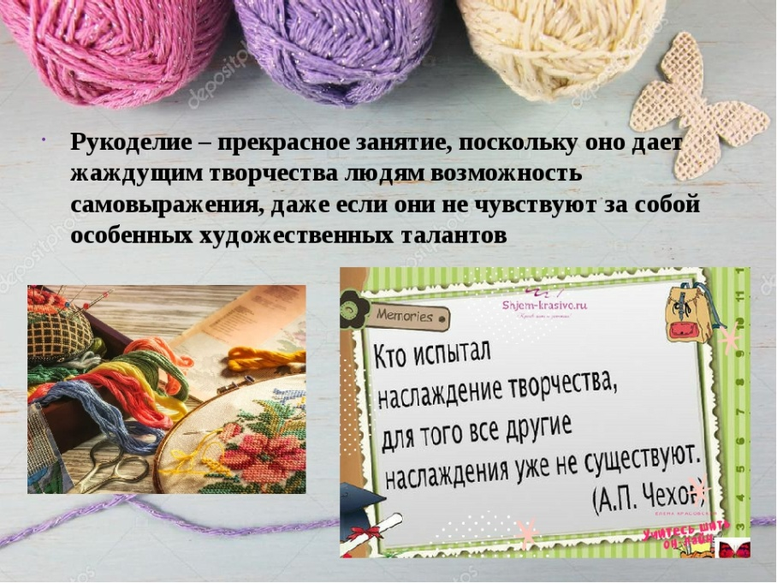
Переменка.
Ну, что подружки- рукодельницы засиделись? Давайте поиграем.
В старину на посиделках не только шили, вязали, но и пели, плясали, но и играли. Игра «Ручеек».
Игра «Клубочек». Размотать клубки, а там буквы .
Игра «Составь словечко». На слово КРУЖЕВО.
Где использовалось кружево?
Продолжение работы.
Сбор изделия, работа с иглой и бусинами
Показ сбора елочки по алгоритму.
7шаг- 1-11-11-10-9-8-7-7-6-3
- Заключительный этап.
Подведение итогов. Фотографирование готовых работ.
Рефлексия.
«Велика Россия наша
И талантлив наш народ
Об искусниках-умельцах
На весь мир молва идет!»
А на смену умельцам подрастают новые мастерицы. И в этом мы сегодня все убедились.
Что нового узнали на занятии?
Каким видом рукоделия занимались?
В чем вы испытывали трудность и как ее преодолели?
Поблагодарить девочек, которые помогали взрослому в подгруппах.
Домашнее задание: довязать заготовки и самостоятельно по желанию сделать елочки для своих друзей.
Подарить гостям сувениры.

ПРИЛОЖЕНИЕ 1 к занятию

33+ вида рукоделия,

современные, классические и необычные новые варианты народного творчества своими руками

Современное популярное рукоделие

Вышивка своими руками крючком и иглой
Вышивание, как хобби на всю жизнь – это очень многогранный вид рукоделия. Это способ вышивания рисунка на канве, с помощью иголочки и, в основном, нитей мулине. Да, это очень древний вид народного искусства, но его многообразие поражает. Все только и шумят о невероятных коллекциях известнейших домов мод. А ведь большее количество предметов на показах платьев – имеют волшебные принты, которые, конечно же, вышивают мастерицы.
Люневильская вышивка – это особый вид вышивки, поскольку он, наверное, самый неизвестный для наших, славянских народов. Преимущественно, она используется для декорирования одежды и всевозможных украшений. Вышивается такая красота с помощью специального люневильского крючка. Скажу Вам, что даже новичок справиться с этой техникой, ведь от вас требуется лишь аккуратность в выполнениинеии работы и хорошего натяжения стежков.
Вышивка крестиком – пожалуй, самый популярное рукоделие. Для нее вам потребуются нити мулине, любая канва, терпение и усидчивость. Да, именно терпение. Но зато, психологами доказано, что вышивка способствует нормализации психического фона человека.
Вышивка гладью – особый вид вышивки, в которой полотно полностью заполняет гладьевыми стежками. Данная техника не требует особых навыков, поэтому считается одной из самых простых. Но стоит обратить внимание и на то, что есть еще разнообразные приемы вышивки гладью, такие как: узелки, гладь в прикреплениях, гладь по настилу, плоская гладь, цепочка, стебельчатый шов, гладьевой валик. Также, существуют особые разновидности вышивки, для которых характерно преобладание определенных приемов и цветовых оттенков. Например, атласная гладь, белая гладь и теневая гладь.
Вид художественного рукоделия, который создается при помощи разного типа лент и создает объем, называется вышивка лентами. Лентами декорируют: одежда, свадебные аксессуары, постельное бельё, сувениры, бижутерию.
Вышивка бисером – это вид вышивки открыли для нас русские рукодельницы 17 века. Они вышивали картины и расшивали свои платья поначалу жемчугом, а затем, уже известным нам – бисером. На сегодняшний день вышивка бисером интерпретируется практически во всех видах декорирования.

Рукоделие для души–вязание
Вязание–процесс изготовления полотна или предметов одежды, который осуществляется с помощью машинной и ручной вязки. Конечно, время идет, и такой вид, как вязание, естественно, не стоит на месте. И в настоящее время мастерицы экспериментируют с материалами, узорами, способами. Вязания стало модным искусством украшения и декора. Им обвязывают предметы интерьера, игрушки и даже автомобили. Читайте уличное вязание “Ярнбомбинг”
Кружево – украшающие компоненты из ткани и ниток.

Рисование самое древнее рукоделие
Рисование – это самый точный способ передать все, что угодно вашей фантазии. Рисунок – способ самовыражения личности. И он требует малого – чистый лист бумаги либо холст, карандаш либо кисть, масляные краски либо акварельные. Инструменты могут быть разными.
Рисование по фарфору – занятие, которое осуществляется при помощи привычных для нас фломастеров, маркеров, красок. Для удобства рисунка фарфоровое изделие с нанесенным рисунком отправляют в духовую печь. После печи рисунок закрепляется и становится водостойким. Так появляется удивительный элемент декора.
Рисование по стеклу – невероятно красивый вид искусства, которому мода и ее новые веяния уж никак неподвластны. Данная техника используется при рописи плафонов, окон и различных декораций для дома.

Плетение своими руками
Плетенье – способ объединения гибкого материала (ниток, стебельков, волокон луба и т. Д.), Процесс таков: каждый из полосок проходит меняясь, то сверху, то снизу остальных, под углом прямых или же косым.
Плетенье из бамбука – изделия, которые несут собою частицу экологически чистого комфорта. Его используют для плетения корзин, сумочек, различных поделок и декора.
Бисероплетение – формирование двухмерных и трехмерных композиций с помощью бисера и железной проволчки. Бисер – крохотные декоративные объекты с отверстиями с двух сторон, они нужны для того, чтобы можно было продевать нито
Макраме – техника плетения нитей узелочками. Чаще всего, в макраме используются два типа ниток: для основания и рабочей. Конечно же, для работы нужны качественные нити, поэтому опытные мастера советую брать шелковые шнуры, а для начинающих – хлопчатобумажные веревки.

Лепка для рукодельниц
Лепка – метод придания пластического материалалу какой-либо формы. Лепить можно из чего угодно: глины, соленого теста, мастики, гипса, пластилина.
Новые и необычные варианты народного ремесла

Уличное вязание Ярнбомбинг во всей красоте
Не хотите ограничивать себя созданием вязанной одежды и предметов для дома. Ярнбомбинг в тренде! вяжите декор для собственных дачных участков.

Алмазная вышивка своими руками
Это увлекательное и очень красивое хобби пришло из Китая. В нем китаянки объединили сразу две древних техники – мозаику и вышивку бисером и камнями. В отличие от обычной алмазная вышивка, происходит без применения иголок и ниток.

Парчмент крафт (пергамано)
В технике пергамано создать элементы для скрапбукинга и самостоятельного декор. Это вид рукоделия только начинается набирать обороты, поэтому обучающие материалы на русском языке по нему не так уж и много.

Необычное рукоделие Энкаустика
Картины, которые рисуют при помощи утюга и восковых мелков. Работает это следующим образом: восковые мелки разных цветов наносят на хорошо разогретый утюг, и начинат рисовать. При этом используются все стороны утюга.

Печворк из лоскутков джинса
Наверняка, у каждой девушки, а может быть и у парня есть в гардеробе те джинсы, которые то ли перестали нравиться, то ли износились. Но не спешите с ними прощаться, а лучше дайте им. Из лоскутков можно сделать все, что угодно: начиная от модной юбки, заканчивая мягкими игрушками для деток.

Изонить
Изонить -это особый вид декоративно-прикладного искусства, где вышивка наносится, чаще всего, на картонную поверхность. Сейчас очень актуальны блокноты и открытки с вышивкой.

Творчество Куми Ямашита новое дыхание в рукоделии
Мастер, который для создания своих картин использует гвозди, как правило, – чёрную нить и деревянную основу белого цвета. Нити, идущие от гвоздя к гвоздю, выполняют роль линий, идущих от точки к точке, которые формируют изображение.

Живопись из складок ткани
Как оказалось, любая складка на ткани может стать, прямо таки, шедевром. Это мы видим на рисунках ниже.

Скульптуры из карандаша
Карандашные скульптуры – так скажем, ювелирная работа над стержнем карандаша. Но не только стержень используется как рабочий материал, а и остатки от того, что мы привыкли называть “стружка”.

Картины из зёрен кофе
Для восприятия более привычно слышать о том, что картины – изображения, написанные красками. Но и кофе (в зёрнах либо молотый) может послужить отличным подмастерьем для создания высококачественной картины. Эта техника подвластна даже обывателям. Декор, сделанный своими руками, доставит куда больше удовольствия, чем купленный в магазине. Панно и картины из ароматных зерен зарядят вас бодростью, оптимизмом и энергией.

Декупаж с распечаткой
Декупаж – техника декорирования различных предметов при помощи салфеток с определенными узорами, которая переносится на любую поверхность.

Цифровой скрапбукинг от классического к новому рукоделию
Скрапбукинг – авторское оформление фотографий и памятных вещей. Для этого вида необходима Ваша фантазия. И именно она подскажет о том, какие подручные материалы необходимы. Зачастую, используют вырезки из газет, журналов, пуговички, кружево, ткань. Цифровой скрапбукинг вырос из обычного, благодаря современным технологиям. Позволяет из обычных фотоальбомов создавать шикарные фотокниги.
Цифровой скрапбукинг или как ваш фотоальбом сделать сказочным.

Карвинг
Резьба по фруктам, овощам, в общем-то подразумевает декоративное оформление праздничного стола. Очень древнее восточное ремесло, только набирает интерес в Европе.

Квиллинг
Очень древнее, любимое развлечение европейской знати. Используется для создания картин, отделки альбомов, открыток, сувениров и ювелирных украшений.

Декоративное рукоделие Топиарии
Маленькие декоративные деревца, которые используют для украшения различных мероприятий, а также для создания домашнего уюта. Их называют европейскими деревьями. Наиболее популярная форма для их создания является круг и конус. Они ничем не схожи с деревьями, которые привычны в взору. То, какими они будут, зависит лишь от фантазии создателя.

Керамическая флористика или лепка украшений из полимерной глины
Изящный вид рукоделия, который осуществляется благодаря лепке из полимерной глины с тончайшей проработкой деталей. Изделия из поли-глины все больше набирают интерес у молодого поколения. Дети просматривают мастерские стараются повторить поделки и похвастаться этим среди своих друзей. Хобби вполне может стать увлечением, которое заполняет все свободное время, но это то стоит и вы сами увидите какие удивительные возмодности для поделок открывает полимерная глина.

Айрис-филдинг
Это объёмное сгибание бумаги со спиральным изображением. Зачастую, для изготовления такого рода открыток используются готовые шаблоны. Но не исключена и возможность разрабатывать их самим. В этом, хорошим помощником для Вас станут интернет-источники. Технология айрис-фолдинг основана на аккуратном наклеивании разноцветных полос в соответствии с трафаретом.

Ошибана (осибана)
Для всех нас, еще с детства является привычным осенью насобирать листья и растения, и засушить их. А сколько поделок из гербария делалось. Так вот, в современном мире эта техника называется ошибана или осибана. Основывается она на высушенных под прессом природных материалов: лепестков цветов, зеленых и желтых листьев, стеблей и семян трав.

Куклы Тильды необычное рукоделие
Эти куклы из текстиля, лоскутков ткани с использованием пуговиц и лент часто изготавливают самостоятельно и дарят не только детям, но и, даже чаще, взрослым в качестве необычного сувенира и элемента интерьера.Первые куклы тильды были авторскими работами хэнд-мейд молодого норвежского дизайнера Тоне Финагер , Первый магазин под торговой маркой «тильда» был открыт в 1999 году, в этом магазине можно было приобрести обучающие книги и мастер- классы по рукоделию, материалы для вышивки и шитья, выкройки для кукол тильда, ножения готовых кукол в маг зина не продавал.

Интересное плетение из газетных трубочек
Очень популярный вид рукоделия, поскольку эта техника практически вытеснила привычное для всех лозоплетение. К тому же, бумага – общедоступный материал. Основной расходный материал – бумага, которая скручивается в тоненькие трубочки при помощи клея. Для работы используют готовые высохшие трубочки. Применяя разные техники плетения, получаются замечательные корзины для вещей, шкатулки да и просто декор для дома.
Плетённые изделия как элементы интерьера.

Игрушки из капроновых носков
Не так уж давно хозяйки отыскали применение старым капроновым носкам / колготкам. Из них начали делать невероятной красоты игрушки. Этот метод создания очень прост, поэтому даже детки с удовольствием принимаются мастерить ту игрушку, которая придётся им по вкусу.

Поделки из джинса советы
Существует множество идей, для которых нужны именно те, старые джинсы, которые есть у вас и у вашей семьи. Чего только не придумывают. Они могут послужить материалом для аксессуаров, домашних органайзеров, для обтяжки мебели, и даже для создания джинсовой обуви.

Вязание из полиэтиленов пакетов
Если вы – хозяйка, и у вас имеются в наличии полиэтиленовые пакеты, то берите в руки крючок либо спицы. Всевозможные ковры, сумочки, чехлы, – всё это можно сделать, из такого, на первый взгляд, бесполезный материал, как полиэтиленовый кулёк. Поделки из данного материала будут радовать не только вас, а и природу. Ведь, не выбрасывая полиэтилен, мы спасаем природа от загрязнения.

Оригами
Оригами – искусство складывания различных поделок из бумаги. Композиции из поделок оригами могут послужить как прекрасным подарком, так и отличным подвесным декором для вашей комнаты.

Классические старинные виды рукоделия

Шитье и цветоделие

Пэчворк и аппликация в рукоделии
Техника пэчворк – вид народного творчества, в котором кусочки разных предметов сшиваются в мозаичном порядке в готовое изделие. Чаще всего, в данной технике выполнения одеяла и пледы. Так вот, для того, чтобы создать красивое одеяло, нужно приготовить фрагменты, затем начать сшивать их в блоки, и потом, уже готовые блоки соединять воедино и пришивать к полотну подкладку.
Аппликация – метод соединения разнообразных деталей, будь-то ткань, будь-то бумага. Свои задумки можно пришивать, приклеивать. Также можно комбинировать аппликацию с вышивкой. Главная основная задача – включить фантазию, и творить.
Стеганые изделия – творения из кусочков ткани, которые при прошивании наполняют ватой. Этот метод служит появлению на свет чудесных игрушек, прихваток, одеял, также могут служить декором для одежды.

Художественная обработка кожи
Художественная обработка кожи – сразу вспоминается нам старый, добрый Никита Кожемяка. И это верно, ведь уже в те далекие времена изделия из кожи были очень популярны. Также мы знаем, что еще первобытные люди носили на себе шкуру убитой добычи. Оказывается, это ремесло одно из самых древних. Но работа с кожей, а тем более, ее художественная обработка, – занятие не из легких, потому что очень важно знать обо всех тонкостях подготовительной операции по обработке кожи.

Ткачество
Ткачество – ремесло, возникшее в позднем неолите, тем самым, считается одним из древнейших. Ткань либо полотна производятся на ткацких станках.

Ковроткачество
Ковроткачество – ковры, предназначение которых – украшение стен и пола. Ковер – текстильное изделие, которое украшают узорами из множества цветов. Ковры бывают ручного и машинного производства.
Циновка – техника плетения ковров или ковровых покрытий из экологически чистых волокон.

Выжигание
Выжигание (пирография) – среди множества видов отделки дерева, особенное место занимает декоративное выжигание. Пирографию применения при изготовлении различных сувениров, декора мебели. Самым подходящим материалом для выжигания является фанера. А главное состав электровыжигатель .
Выжигание по ткани (гильоширование) – вид рукоделия, который подразумевает отделку изделий ажурным кружевом и изготовление аппликаций выжиганием с помощью гильоширной машинки.
Горячее тиснение – полиграфический процесс выжигания на коже, древесине, картоне .

Вид рукоделия из шерсти Валяние
Валяние – это техника , при которой шерсть замачивают в горячем растворе из мыла, затем ее проглаживают и трут в различных направлениях, постепенно усиливая нажим.
Мокрое валяние – это когда непряденые шерстяные волокна, сваливают, благодаря скольжению и неоднократному однообразному влиянию на них.
Сухое валяние – это процесс многократного прокалывания иголкой шерсти. По окончанию, шерсть должна соединиться в плотную однородную структуру, из которой потом и формируют разнообразные изделия.

Хохлома
Хохлома – Народный художественный промысел росписи деревянных деталей. Основные цвета росписи: ало-красный, черный и золотистый. В основном, мастера изображают ягоды рябины, земляники.

Рукодельный Батик
Батик – ткань, расписанная вручную. Нетрадиционный способ нанесения узоров и орнаментов появился в далекой Индонезии. А в Европе, данный метод был раскрыт аж в 19 веке. Свое широкое распространение получил благодаря открытию анилиновых красок.
Холодный батик – рисунок осуществляется при помощи контурной обводки специального состава. Художественная выразительность придают цветовые растяжки, которые находятся внутри отдельных замкнутых плоскостей.
Горячий батик – вид выполнения батика, в котором парафин или расплавленный воск играет ключевую роль. Когда воск снимается с окрашенной ткани, тогда и получается разноцветный рисунок на цветной ткани. Благодаря тому, что контурные линии здесь не обязательны, в виде возможны мягкие переходы тонов .

Художественная резьба
Художественная резьба – вид художественного нанесения рисунка на изделие-заготовку при помощи стамески, долота, топора, резца.
Резьба по камню – один с видами художества ваяния. Этот тип творчества требует умственного упорства и особенной усидчивости, в связи с тем, что камешек – непредвиденный материал и ему достаточно сложно придать правильную конфигурацию из-за себя плотность.
Резьба по кости – это, можно сказать, вид искусства, который сохранился и дошел до нашего времени еще со времен первобытных людей. Для этой резьбы используют, в основном, бивни, зуб китов, клыки, скелетные кости, рога.
Резьба по дереву – обработка материалов при помощи разных техник выпиливания, токарного дела . Работа очень деликатная и требует максимум сосредоточенности. Также, вам потребуются качественные инструменты.
Мозаика – узор или изображение, выложенные из мелких деталей любого материала.
Витраж – это картина или узор из цветного стекла.
Скульптура – искусство создания объёмных художественных произведений путём резьбы, лепки или отливки.
Берёста – народный промысел, в котором с березовой коры снимают внешний слой, как правило, он золотистого цвета. Береста очень пластичный природный материал. Обработанная береста плетется в двух направлениях: косо и прямо.
Лозоплетение –рукоделие, в котором основным материалом является лоза. Освоив эту технику, вы можете сделать разнообразные корзины, кресла, необыкновенные вазы и сундуки, тем самым, укрась домашний быт.

Роспись ещё один старинный вид рукоделия
Роспись – мастерство декорирования красками любой поверхности.
Городецкая роспись – очень яркая и сюжетно насыщенная роспись. На рисунках преобладают разнообразные животные, чаще всего – петухи, кони, и также изделия разрисовывают различные цветочными композициями.
Полхов-Майданская роспись – сюжетная орнаментальная роспись. Среди мотивов росписи, наиболее частые – пейзажи, домашнее хозяйство.
Мезенская роспись по дереву – тип росписи прялок, ковшей. Самые широко используемые орнаменты – схематично изображенные фигуры оленей, коней, которые на границах изделия обрываются
Жостовская роспись – вид росписи, основной металлом для которого служит металл. Это, наверное, самая сложная и длительная роспись, так как требует основательной подготовки основы для росписи, а после окрашивания проходит много этапов сушки.
Семеновская роспись – берет свое начало от всей известной семеновской ложки с особым орнаментом. А вот уже в 1970 году появляется фабрика, которая выпускает в свет матрешку, которая держит в своих руках цветочную композицию – именно это и является основным элементом в данной росписи.
Гжель – это роспись по белому фону фарфорового изделия синими красками, также это называют «крытье». Гжельская роспись делится на три: главная, орнаментальная и сюжетная. Главная – растительная роспись, орнаментальная – геометрические фигуры по краям изделия, сюжетная – поры года и природа.
Витражная роспись – самостоятельное декорирование поверхностей из стекла. Для росписи необходимы акриловые или силикатные ткани.

ПРИЛОЖЕНИЕ 2 к занятию
ВП петля подъема
НП прибавка столбики без накида
СБН столбик без накида
ПССН соединительный столбик
ССН столбик с накидом
ПП полустолбик с накидом
Пр СБН воздушная петля
СС начальная петля

ПРИЛОЖЕНИЕ 3 к занятию

Технологическая карта
1шаг
набрать 75 воздушных петель
2 шаг
во 2-ю петлю вывязать ПССН
3шаг
73 ССН
4 шаг
отрезать нить длинной 50-60 с
5 шаг
определить изнаночную и лицевую сторону вязания
6 шаг
завязать узелок из кончиков ниток на изнаночной стороне связанной полоски 7шаг
1-11-11-10-9-8-7-7-6-3

Приложение 20

Мини проекты на зональный конкурс-фестиваль декоративно-прикладного творчества детей и молодежи Кубани «Добрых рук мастерство»
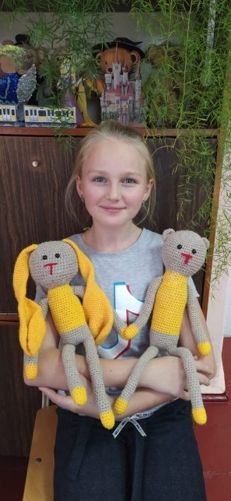
Проект на тему:
«Мои вязаные друзья» (вязание крючком игрушки в технике амигуруми)
Работу подготовила Куценко Татьяна
воспитанница кружка «Вязание крючком» МАУДО ЦДТ ст. Спокойной
Руководитель педагог дополнительного образования МАУДО ЦДТ ст. Спокойной, Отрадненского района Варзарева Оксана Юрьевна

Я ценитель вязаных игрушек, и хоть мне уже исполнилось 12 лет, я люблю ими играть. Еще маленькой девочкой, всегда засматривалась на вязаные игрушки. И уже тогда поняла, что сама научусь их создавать.
Вязание крючком в технике амигуруми– достаточно простая техника, не требующая специального оборудования, кроме крючка и пряжи. Но, несмотря на это, полученные изделия изысканны и неповторимы. А работа продвигается намного быстрее, чем другие виды рукоделия. Научившись понимать описания и схемы, я начала создавать свою «империю» вязаных игрушек.
Все мои герои всегда приходили ко мне во сне. И когда я заканчивала вязать игрушку, то уже точно знала, над, чем буду работать дальше. Удобно еще то, что похожие схемы можно найти в интернете, а вот окончательный дизайн и выбор цвета будущей работы всегда был за мной.
Для работы мною используются:
- Нитки «Детская пехорка» разных цветов,
-схема с описанием этапов работы, крючок №2, синтепон, иглы для сшивания игрушек, английские булавочки (для фиксации деталей), глазки, клей «Кристалл Момент».
За один год мною были выполнены следующие работы:
«Змей, который съел яблоко», «Настенное панно «Фрукты», «Спелая клубника и мороженое в рожке», «Единорожки», «Друзья Мишуня и Заинька», «Кукла Мальвина», «Снеговички», «Мини Пингви». Необычная просьба от моего брата «Инопланетянин Ино».
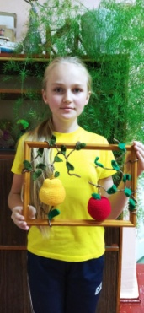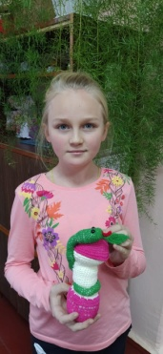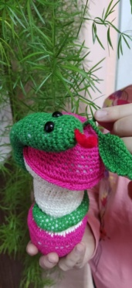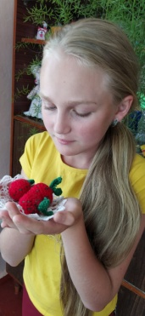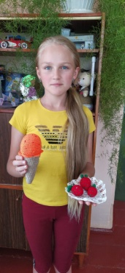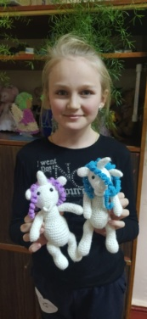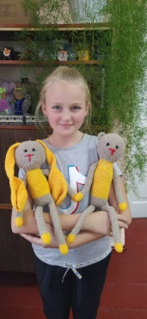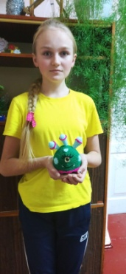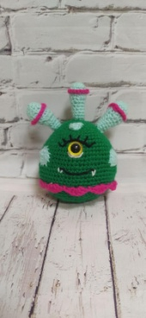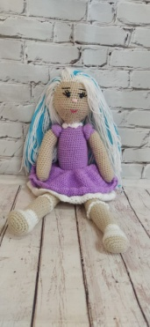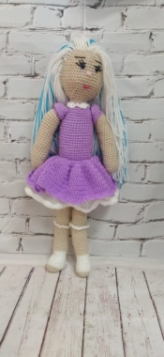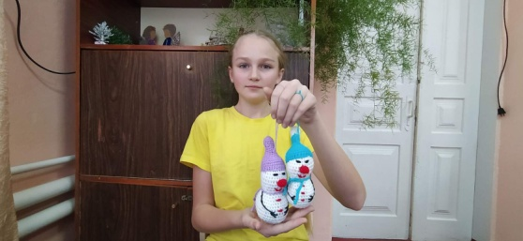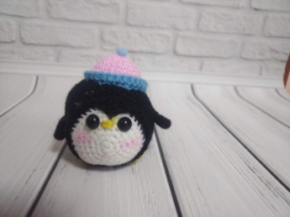
Свою работу всегда начинаю с изучения описания, далее вывязываю основные детали и только потом все мелкие детали. При сборке изделия обязательно пользуюсь английскими булавочками, для фиксации, что позволяет соблюсти правильные пропорции во время сборки. И заключительный это-тонировка изделия и утяжка, что придает готовому изделию более аккуратный и реалистичный вид.
Я счастлива, от того, что могу не только создавать мягкие игрушки для себя, но и создавать вязаные подарки для друзей! А для себя сделала следующий вывод: чем качественнее материал для будущих изделий, тем лучше смотрится готовая работа.

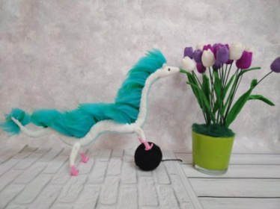
Проект на тему: «Дракон Хаку» (техника: вязание крючком).
Работу подготовила Толкачева Вероника, воспитанница кружка «Художественное вязание крючком» МАУДО ЦДТ ст. Спокойной
Руководитель педагог дополнительного образования МАУДО ЦДТ ст. Спокойной, Отрадненского района Варзарева Оксана Юрьевна
Вяжу крючком второй год. Вначале это были образцы и самые простые изделия и игрушки. Этим летом я первый раз связала сложную игрушку, состоящую из множества мелких деталей, это был сувенир подвеска «коронавирус».
И мне понравилось не только вязать, но то, что потом все нужно собрать в единое целое.
Мною были созданы лягушонок, брелки-китята, Билл Шифр, но это мои первые работы (фото1-4).
1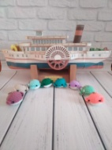 2 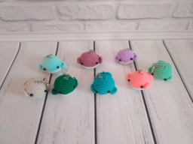 3 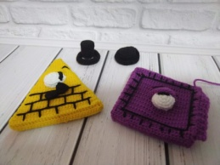 4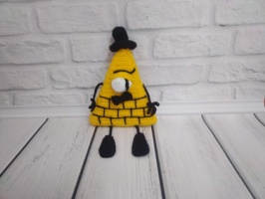 5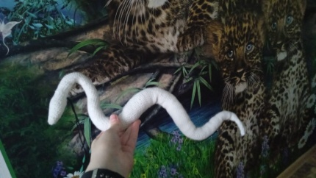
Как то, выбирая новую схему для вязания, я увидела красивого китайского Дракона и решила его связать в подарок для мамы.
В китайской культуре Дракон-символ богатства, власти и лидерства и он по сей день сильно почитается в этой стране. Упоминание о драконах можно встретить повсюду в Китае-в легендах, праздниках, в астрологии, искусстве, именах.
В наши дни в этой стране можно посетить храмы, построенные в честь драконов. Многие лидеры и влиятельные лица родились в китайский год Дракона. Владимир Путин (7 октября 1952г) тоже родился в год китайского Дракона. Дракон-единственное мифическое животное и самый почитаемый из знаков зодиака. Такие врожденные качества, как мужество, упорство, высокий интеллект, позволяет драконам быть на высоте и уверенными в своих силах.
Для работы мною использовались:
- нитки «Детская пехорка» белого, розового, бирюзового, черного цветов;
- для каркаса-медная проволока № 2 в оплетке, лейпопластырь;
- крючок №2,5, синтепон, иглы для сшивания игрушек: металлические и пластмассовые разных номеров, английские булавочки (для фиксации деталей), глазки, клей «Кристалл Момент».
Это самая интересная работа над созданием Дракона и продолжалась она около 4 месяцев, были небольшие перерывы, когда я просто вязала простые игрушки для брата.
Процесс вязания замедляло то, что:
- основная деталь, а это все тело дракона вязалось со вставленным проволочным каркасом, а он получился около 1 метра (фото 5),
-само тело было узким и приходилось часто отвлекаться на набивку тела синтепоном, а на это уходило больше времени, чем на вязание,
-многие мелких деталей (фото 6), которые тоже были на проволочном каркасе и пришивались.
Важным моментом, когда начиналось вязание, было то, что нужно было мыть руки как перед вязанием, так и во время работы. Это делалось для того, чтобы нитки оставались белоснежно белые, а уже готовую вывязанную деталь приходилось заворачивать в целлофановый пакет, по той же причине.
Отдельно вывязывалось брюшко и пришивалось, использовались английские иглы для фиксации дополнительной детали(фото 7-8). Далее были связаны четыре лапы с пальчиками и вновь посажены на каркас.
Из тонкой проволоки сделаны длинные усы и приклеены глаза.
6 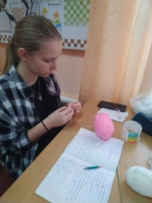 7 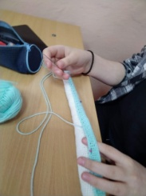 8 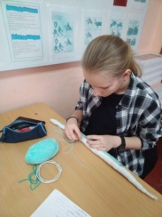 9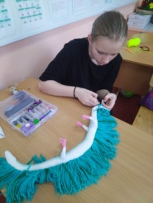 10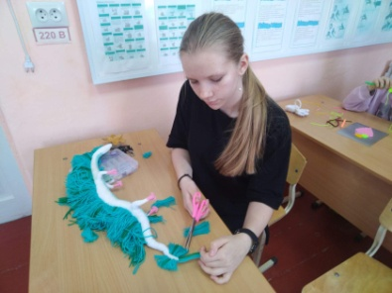 11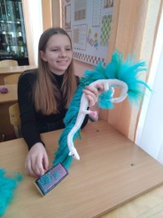 12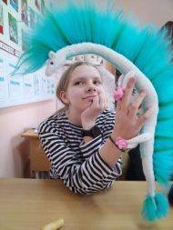
Когда все детали были пришиты, осталось сделать гриву, вычесать ее (процесс представлен на фото 9-12) и изогнуть тело Дракона, после чего он зрительно стал в несколько раз меньше по длине.
Мой подарок очень понравился маме, я уверена, что Дракон будет приносить удачу!

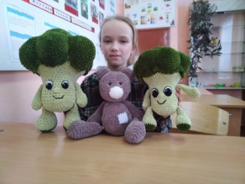
Проект на тему: «Мои вязаные друзья» (вязание крючком игрушки в технике амигуруми)
Работу подготовила Пономаренко Дарья
воспитанница кружка «Вязание крючком» МАУДО ЦДТ ст. Спокойной
Руководитель педагог дополнительного образования МАУДО ЦДТ ст. Спокойной, Отрадненского района Варзарева Оксана Юрьевна
Я ценитель вязаных игрушек, и хоть мне уже исполнилось 10 лет, я люблю ими играть. Еще маленькой девочкой, всегда засматривалась на вязаные игрушки. И уже тогда поняла, что сама научусь их создавать.
Вязание крючком в технике амигуруми– достаточно простая техника, не требующая специального оборудования, кроме крючка и пряжи. Но, несмотря на это, полученные изделия изысканны и неповторимы. А работа продвигается намного быстрее, чем другие виды рукоделия. Научившись понимать описания и схемы, я начала создавать свою «империю» вязаных игрушек.
Все мои герои всегда приходили ко мне во сне. И когда я заканчивала вязать игрушку, то уже точно знала, над, чем буду работать дальше. Удобно еще то, что похожие схемы можно найти в интернете, а вот окончательный дизайн и выбор цвета будущей работы всегда был за мной.
Для работы мною используются:
- Нитки «Dolce» фирмы Yarn Art разных цветов,
-схема с описанием этапов работы, крючок №4 и № 4,5, синтепон, иглы для сшивания игрушек, английские булавочки (для фиксации деталей), глазки, клей «Кристалл Момент».
За один год мною были выполнены следующие работы (фото 1-7).
Брелок «Гусь», «Уточка Лалафан», «Кукла с длинными волосами», «Медвежонок». Необычная просьба от моей мамы-игрушка «Брокколи».
Фото работ.
1 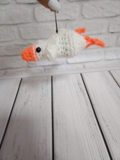 2 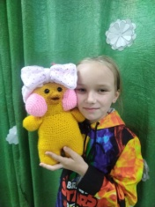 3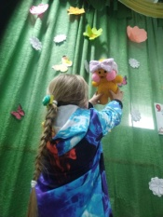 4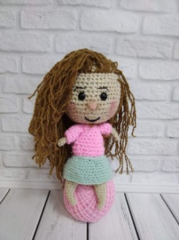 5 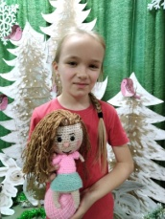 67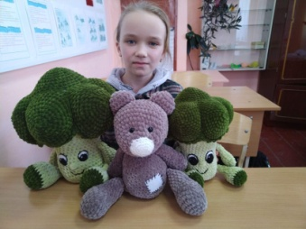
8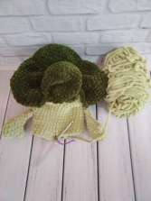9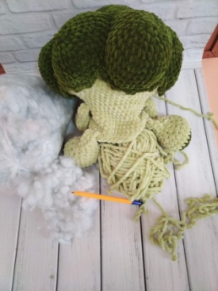10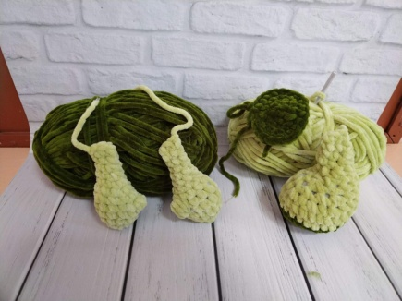 11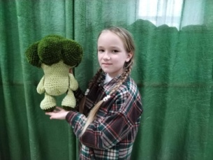12 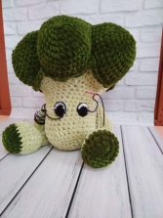13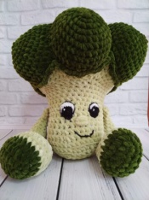
Свою работу всегда начинаю с изучения описания, далее вывязываю основные детали и только потом все мелкие детали (на фото 8, 9, 10 представлен процесс работы). При сборке изделия обязательно пользуюсь английскими булавочками, для фиксации, что позволяет соблюсти правильные пропорции во время сборки (фото 11). Особенно важно крепко зафиксировать глаза на игрушке перед пришиванием булавочками (процесс представлен на фото 12).
И заключительный это-тонировка изделия и утяжка, что придает готовому изделию более аккуратный и реалистичный вид. А еще для меня было открытие, когда я решила вязать велюровыми нитками! Очень сложно было первое время, так как приходилось вязать в «слепую». Такие нитки нельзя распускать –они портятся после роспуска, при пришивании тоже надо соблюдать определенные правила, потому, что нитки начинают сыпаться, но мой опыт помог быстро преодолеть эту трудность! А результат превзошел, все мои ожидания-игрушки из таких ниток получаются очень милыми и мягкими (фото 13).
Я счастлива, от того, что могу не только создавать мягкие игрушки для себя, но и создавать вязаные подарки для друзей! А для себя сделала следующий вывод: чем качественнее материал для будущих изделий, тем лучше смотрится готовая работа.

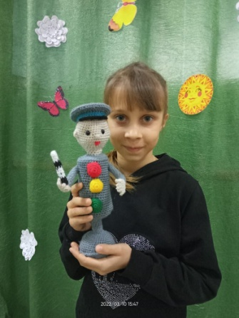
Проект на тему: «Дядя Степа-светофор» (вязание крючком каркасной игрушки в технике амигуруми)
Работу подготовила Шрамко Настя, воспитанница кружка «Вязание крючком» МАУДО ЦДТ ст. Спокойной.
Руководитель педагог дополнительного образования МАУДО ЦДТ ст. Спокойной, Отрадненского района Варзарева Оксана Юрьевна
Моя история любви к вязаным игрушкам началась давно. Когда то одна девочка принесла с собой в детский сад вязаного зайца, мне посчастливилось даже с ним поиграть. И с того момента, во мне проснулась любовь к игрушкам, связанных вручную из мягких ниточек.
Узнав, что в нашей станице работает кружок, где учат вязать, без всякого раздумья записалась в него. Там я научилась вязать по схемам и описанию.
В школе мне дали задание -подготовить викторину для малышей по правилам дорожного движения. Этими мыслями я поделилась с руководителем кружка, и она мне предложила связать Дядю Степу, по стихотворению С. Я. Маршака, который будет «помогать» задавать вопросы для малышей по правилам дорожного движения. Эта идея мне очень понравилась.
Подобрав описание игрушки, изучив его, мы с мамой купили весь необходимый материал.
Для работы мне понадобились:
-нитки акриловые «Детская пехорка»: серого, белого, черного, голубого, зеленого, желтого, красного, телесного цветов,
- крючок №2, плотный картон, иглы для сшивания вязаных изделий, английские булавочки (для фиксации деталей), линейка, карандаш, медная проволока в оплетке,
- клей «Дракон», черные полубусины, декоративная костетика, цветные маркеры.
Это была первая работа, когда я вяжу человека и еще использую проволочный каркас. Вязание начала с головы, затем перешла при помощи убавок и прибавок в полотне- к телу. Потом подготовила каркас, вставив его в игрушку. По ходу вязания набивала деталь синтепоном, используя для набивки палочку для суши.
Следующим этапом было вязание и сбор подставки, для этого пришлось вырезать несколько кругов плотного картона, склеивать их между собой, чтобы появилась устойчивость в игрушке.
На изготовление мелких деталей ушло много времени, так как они постоянно путались в нитках и выпадали из рук. Для пришивания таких деталей мне пригодились английские булавки, ими было удобно фиксировать «всю мелочь» на основной детали.
Самым необычным делом в оформлении для меня оказались утяжка лица, вышивание губ и бровей, только потом я поняла, какой это важный этап в изготовлении игрушки. У куклы проявляются с правильные черты лица.
И последнее, что для меня оказалось полной неожиданностью-это тонирование лица. Для этого мною была использована декоративная косметика и ватная палочка.

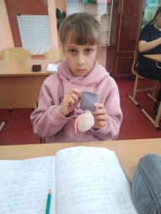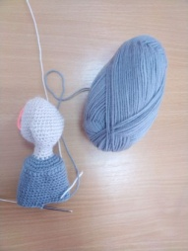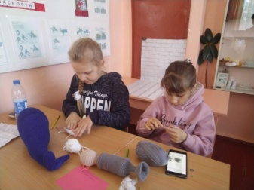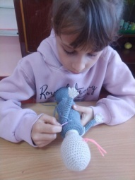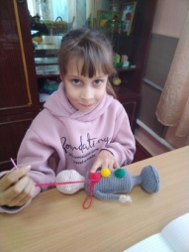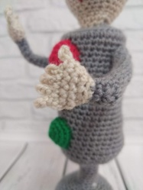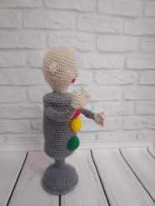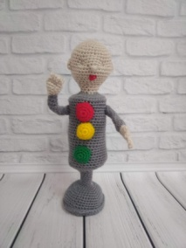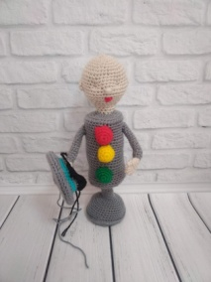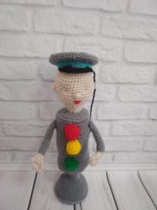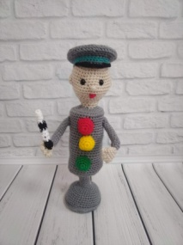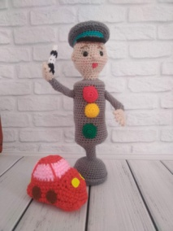
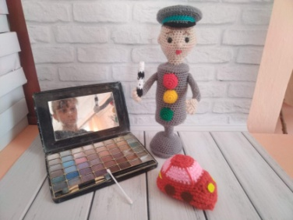
Для себя я поняла, чтобы изделие стало красивым и привлекательным, важно не только уметь красиво и аккуратно вязать, но и еще все это аккуратно собрать в единое целое!
Дядя Степа помог мне не только провести интересную викторину для малышей, но и познать новые техники, которые в будущем мне помогут создавать аккуратные и реалистичные вязаные игрушки на каркасе!

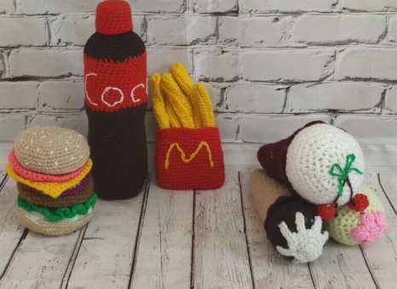
Проект на тему:
«Если Макдональдс от нас далеко, то создадим Макдональдс сами» (техника: вязание крючком).
Работу подготовила Тунян Анна, воспитанница кружка «Художественное вязание крючком» МАУДО ЦДТ ст. Спокойной
Руководитель педагог дополнительного образования МАУДО ЦДТ ст. Спокойной, Отрадненского района Варзарева Оксана Юрьевна
Вязать крючком я стала совсем недавно. Вначале это были образцы и самые простые изделия и игрушки, которые можно было сшить из вязаных прямоугольников, но меня это вполне устраивало.
Но однажды мне попалась фотография из просторов интернета, на которой была вязаная еда, после этого Я НЕ МОГЛА думать о другом! Рассказав о своей мечте руководителю кружка, мы приняли решение, что свое обучение вязанию я продолжу, но отрабатывать навыки буду сразу на «еде из Макдональдса».
Вначале мною была выбрана цветовая гамма ниток, очень приближенная к оттенкам будущей работы, и только потом я смогла приступить к проекту по созданию гамбургера из Макдональдса.
Первым была связана булочка, состоящая из двух половинок. А уже потом к ней добавились: пластинка сыра, лист нежного зеленого салата, колечко маринованного репчатого лука, долька спелого мясистого помидора. Последним этапом в готовом продукте стало вышивание мелких штришков нитками молочного цвета, имитировавших семечки кунжута.
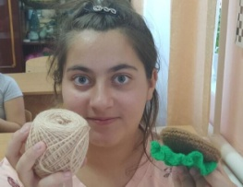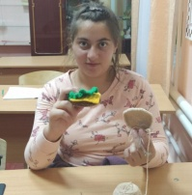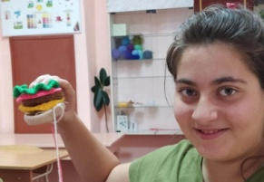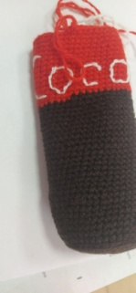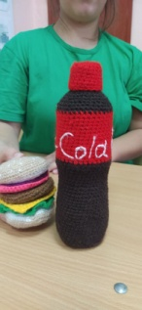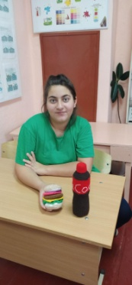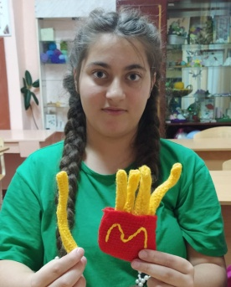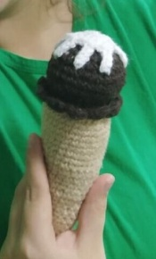
Следующий продукт-это Кока-Кола. Мною обвязывалась бутылочка 0,5л, с учетом цветовой гаммы. Крышечка в бутылке, как и в настоящем изделии откручивается. Надпись вышивалась отдельно более тонкой нитью «Ирисом». Третьим этапом работы, это вязание «хрустящей картошки» в фирменном конверте с логотипом. Фото 6.
Но так как я люблю сладости, поэтому в дополнение к композиции было добавлено три сорта мороженного в конусообразных стаканчиках. Стаканчики вязала по схеме объемной конусной елки. Чтобы «сладости» смотрелись аппетитно, были добавлены элементы декора в виде ягод и помадки. Фото 7.
Для работы мною используются:
- Нитки «Карачаевская пряжа» разных цветов,
-схема с описанием этапов работы, крючки разных размеров, синтепон, толстая игла для сшивания, английские булавочки (для фиксации деталей).
Создав свой собственный «Макдональдс» я могу каждый день наслаждаться собственноручно приготовленным фастфудом и в тоже время оставаться приверженицей правильного питания.

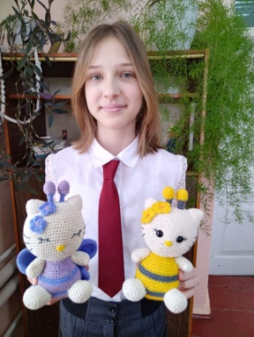
Проект на тему:
«Котята Китти в весенних костюмчиках» (вязание крючком)
Работу подготовила Колбуденко Ника,
воспитанница кружка «Вязание крючком» МАУДО ЦДТ ст. Спокойной
Руководитель педагог дополнительного образования МАУДО ЦДТ ст. Спокойной, Отрадненского района Варзарева Оксана Юрьевна.
Вязанием я увлекаюсь уже несколько лет. Это приносит мне массу положительных эмоций, помогает отдохнуть вечерами и в выходные дни.
Мною уже связаны работы (фото 1, 2), которые я дарила родственникам к праздникам, все они бережно хранятся на видных местах.
Однажды, случайно увидела фотографию вязаных котиков и влюбилась в этот милый образ.
Найдя описание этой работы, первым делом я внимательно его прочитала. Понимая, что вязать детали для игрушки не составит для меня сложности, а вот сборка в изделие мне была не совсем понятна. Но желание иметь в своей коллекции вязаных котиков только придал мне сил и желание справиться с трудностями.
Связав все детали для первой игрушки (фото 3)-приступила к их сборке. Не все шло гладко с первого раза, почему-то не получалось красиво соединить детали головы и тела. По совету педагога все пришлось распустить и начать заново, но при этом я разделила круг по секторам при помощи буловочек и следила, чтобы при сшивании все было на одном уровне (фото 4). И вот оно чудо-все получилось! Оказывается сколько разных хитростей нужно знать и применять их при сшивании вязаных изделий. Так же было и с мелкими деталями-все нужно было фиксировать булавками (фото 5). Вторая игрушка связалась и собралась легче и быстрее. Больше всего мне понравилось делать утяжку мордочки и декорировать игрушку красивыми мелкими цветочками, которые тоже были связаны. У первого котика я пришила ручки и ножки, а у второго применила новый способ в моей практике-это нитяное крепление нижних и верхних лапок, для этого использовала очень прочную нить в два сложения. Получилось очень необычно-ручки и ножки стали подвижными, как будто использовался шарнир.
Для работы мне понадобились:
-нитки хлопчатобумажные, разных цветов,
- крючок №3, № 2, №2,5,
-ножницы, палочка для суши (используется для набивки мелких деталей),
-иглы с большим ушком для сшивания вязаных изделий, английские булавочки (для фиксации деталей), холлофайбер,
-ватная палочка (для тонировки),
-сухая пастель для тонировки,
-глазки: полубусины 5 мм,
- клей «кристалл момент» и еще разные мелочи для декора.
Фото работ.
1 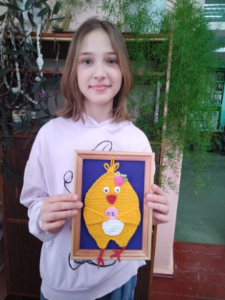 2 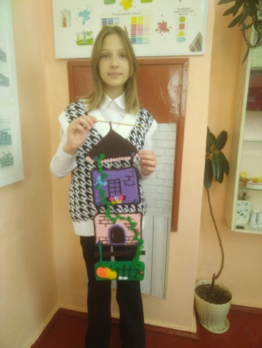 3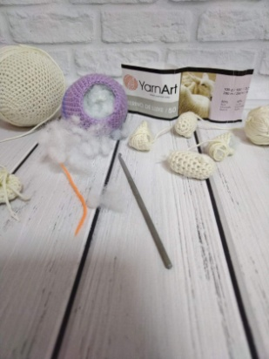 4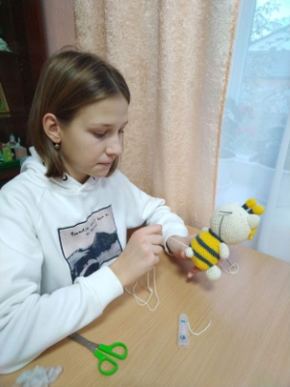 5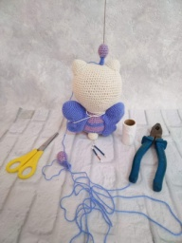 6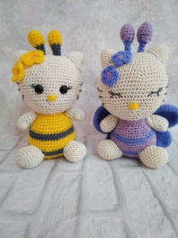
За все то-время, когда проходило «рождение моих котят» я заметила, что у меня было всегда хорошее настроение и в них вложена столько любви и нежности, поэтому мои игрушки связаны с любовью. А еще у нас семье есть традиция дарить любовь и нежность своим родным! Поэтому я точно знаю, что 8 марта у котят Китти (фото 6) появятся хозяйки- моя мама и сестра.

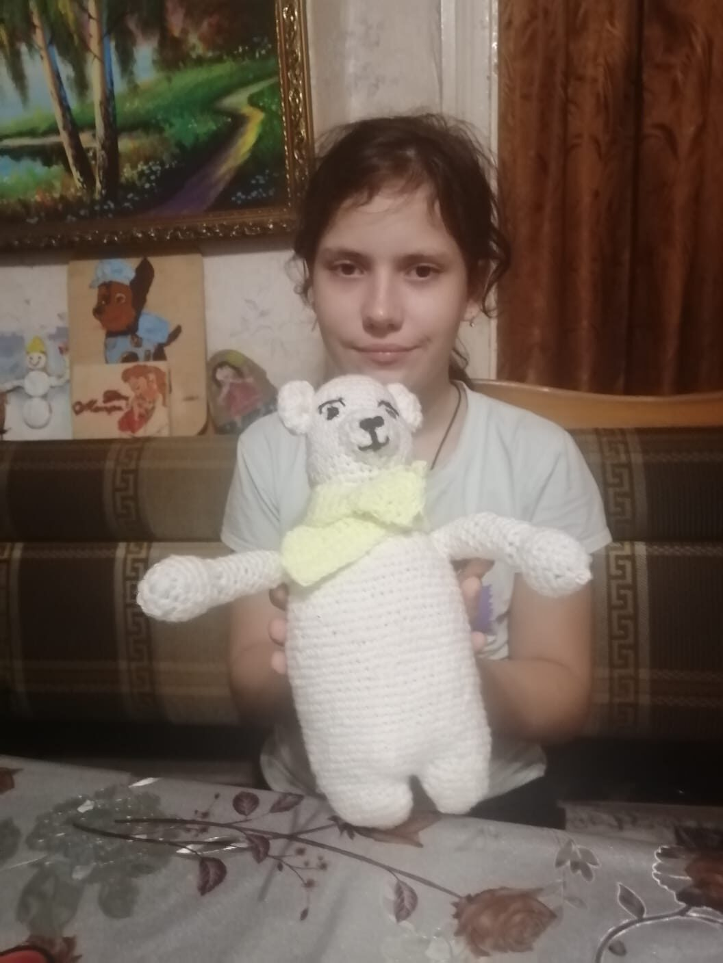
Проект на тему: «Мишки-моя любовь»
(вязание крючком в технике: «Амигуруми»)
Работу подготовила Суханова Полина
Воспитанница кружка «Вязание крючком» МАУДО ЦДТ ст. Спокойной
Руководитель педагог дополнительного образования МАУДО ЦДТ ст. Спокойной, Отрадненского района Варзарева Оксана Юрьевна
Я люблю вязаные игрушки, и хоть мне уже исполнилось 14 лет, я люблю ими играть и просто коллекционировать.
В детском магазине игрушки очень дорогие, да еще не очень качественные. После этого я точно поняла, что хочу сама научится вязать миленьких «мишек», со своим характером.
Вязание крючком – достаточно простая техника, не требующая специального оборудования, кроме крючка и пряжи. А игрушки получаются разными и неповторимы. Поэтому мною было принято решение научиться вязать крючком игрушки в технике амигуруми. Амигуруми – японское искусство вязания крючком человекоподобных существ, маленьких, мягких зверушек, наделенных человеческим характером.
Всех своих медведей я придумываю сама. Еще есть одна особенность в моей работе-я не использую схемы и описания, потому, что не понимаю их. Все мои работы связаны можно сказать, «на глаз».
Свою работу я всегда начинаю вязать с крупных деталей, сшиваю их, плотно набив каждую. После этого приступаю к вывязыванию мелких деталей, набивку таких деталей приходится делать с помощью палочки для суши, постепенно добавляя маленькие кусочки синтепона в те места, где чувствуется слабое наполнение игрушки. И это один из главных моментов сбора изделия. Все кончики ниток надо спрятать в изделии при помощи иглы. Крючком лучше этого не надо делать, есть вероятность зацепить наполнитель носиком крючка наружу и испортить внешний вид изделия. А далее, начинается последний «волшебный» этап сбора игрушки, когда твой мишка оживает и приобретает характер-это утяжка мордочки и приклеивание глазок. И уже на тебя смотрит милое создание (фото 1-6).
А еще я заметила, что все мои мишки озорники! Как только я начинаю пришивать лапки, мордочку или ушки малыши начинают баловаться- специально запутывать ниточки (фото 7). И тогда я их прошу немножко потерпеть, не баловаться-иначе лапку можно пришить не правильно.
Для работы я использую:
-нитки акриловые и велюровые разных цветов, крючок №2,
- синтепон, иглы для сшивания игрушек, английские булавочки (для фиксации деталей),
-глазки, ножницы, палочку для суши (для набивки деталей)
-клей «Дракон».
Фото работ.

1 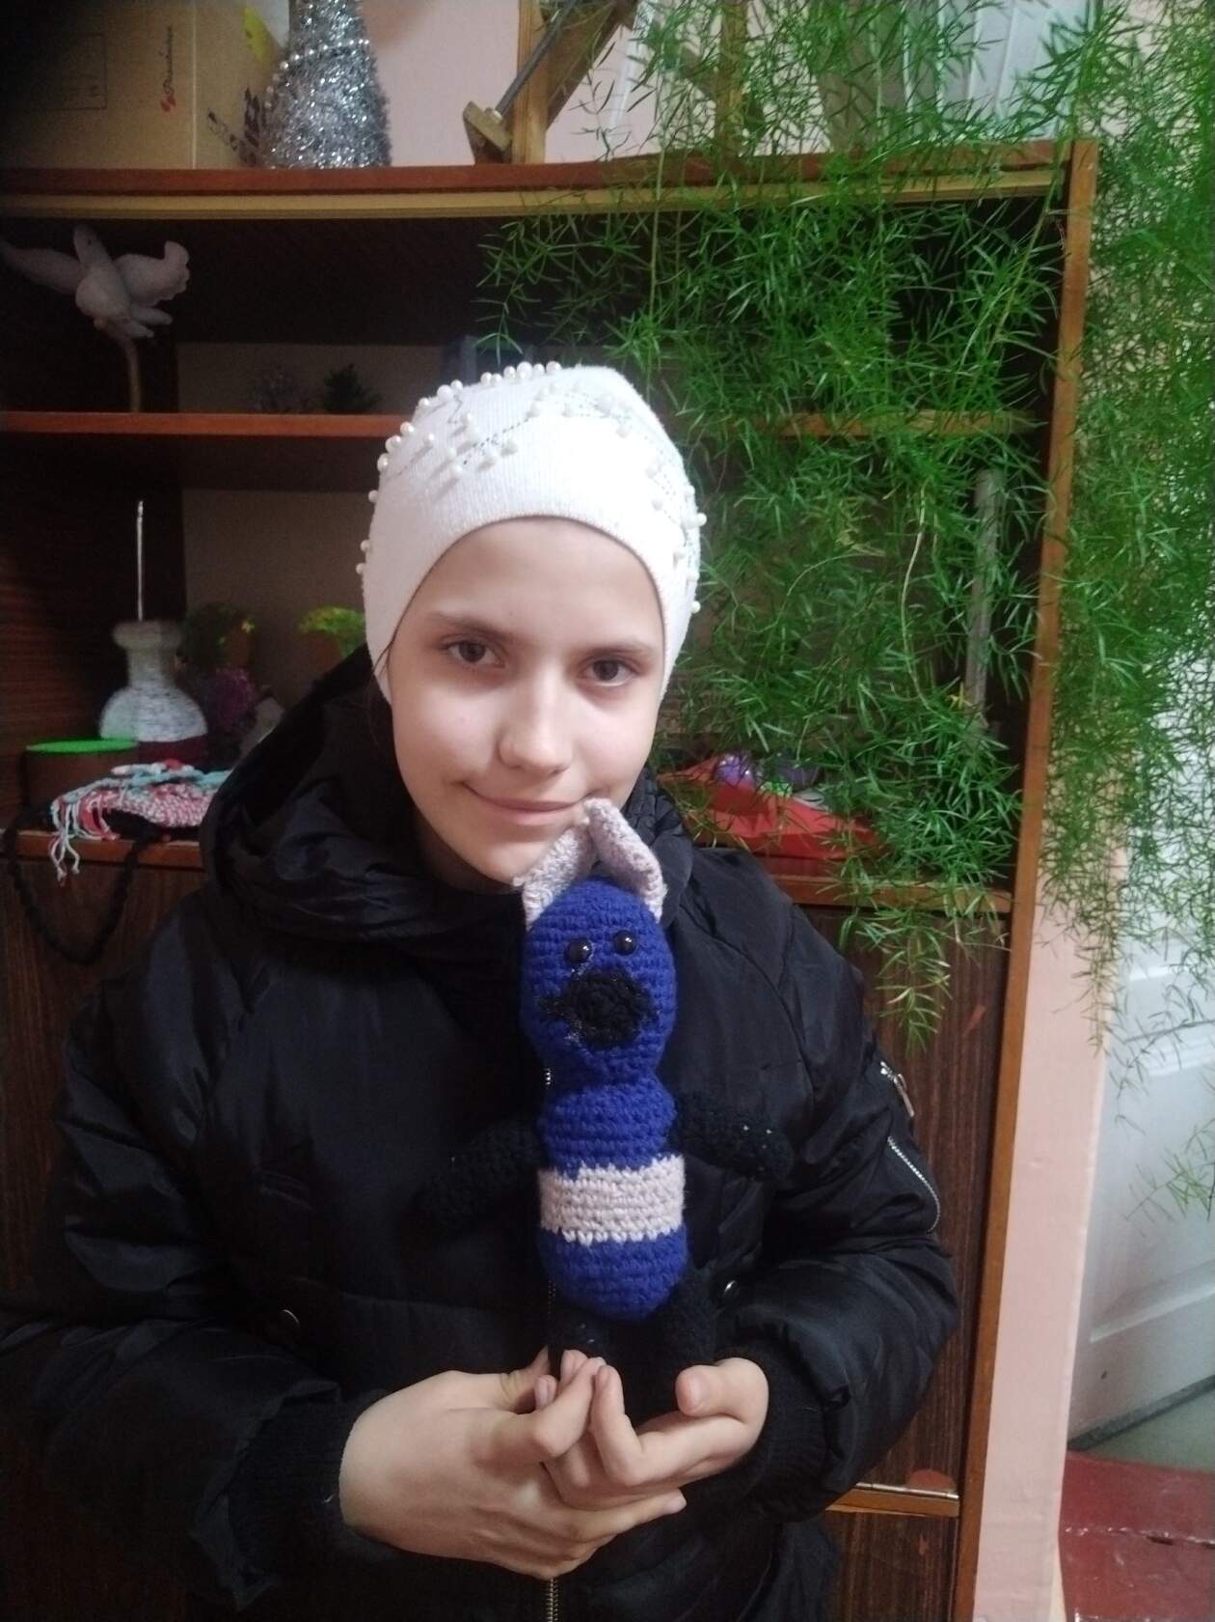 2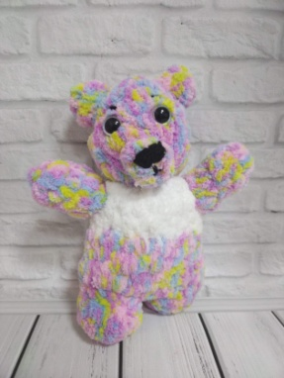 3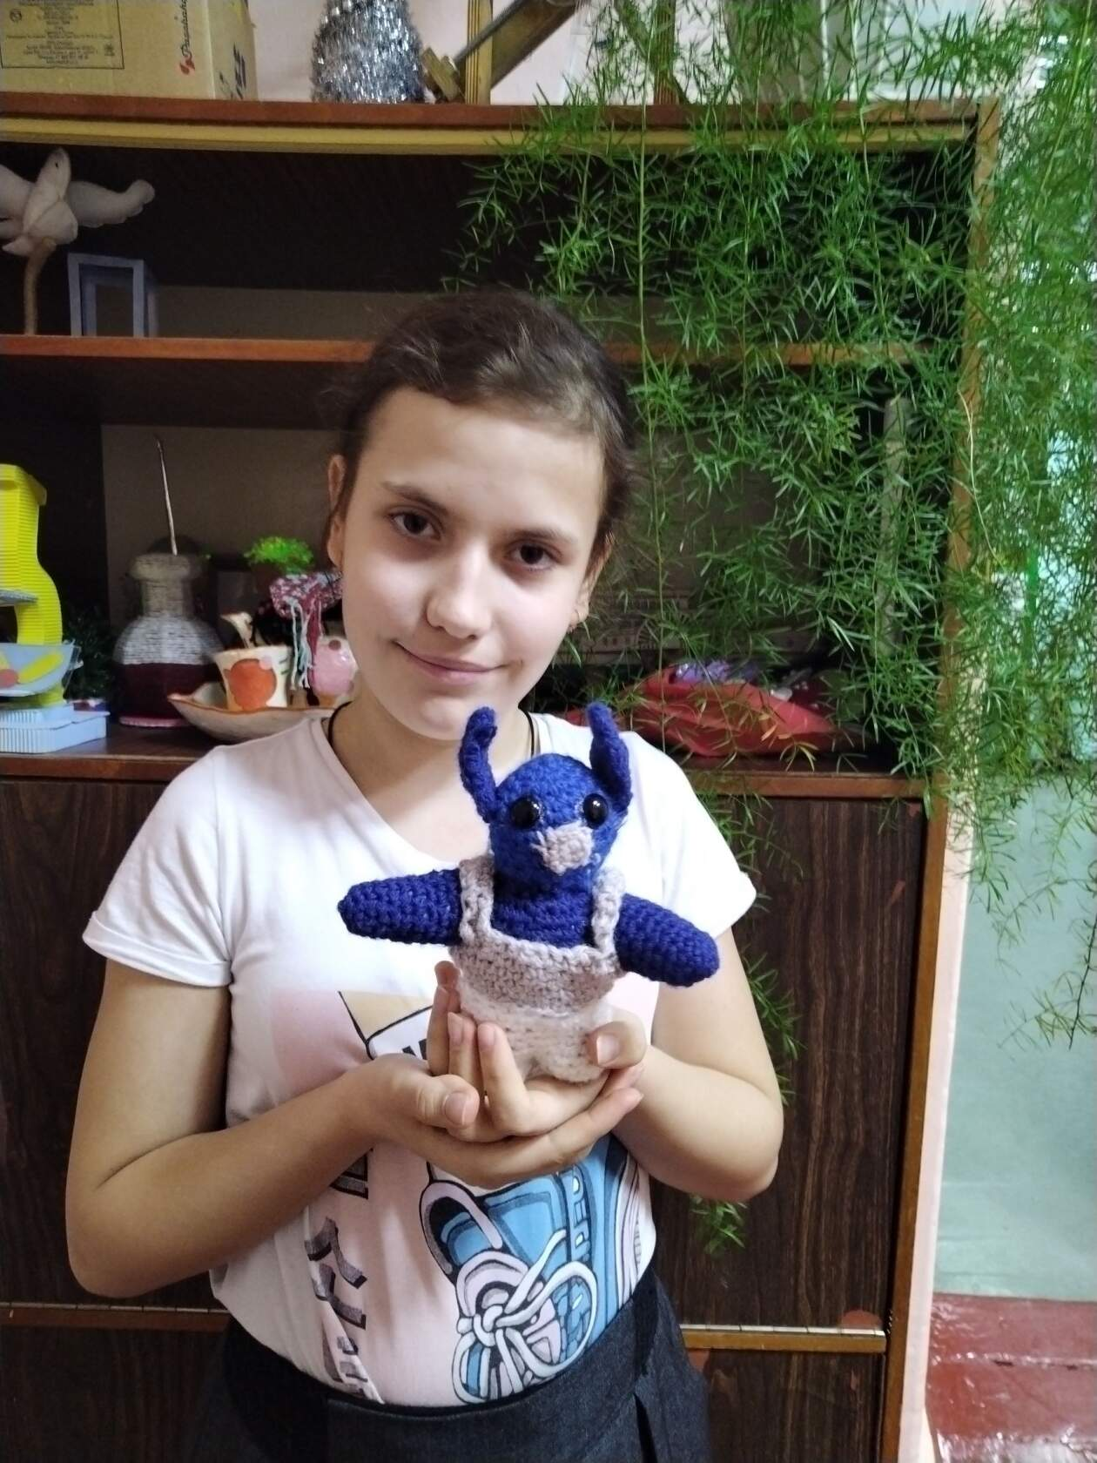 4 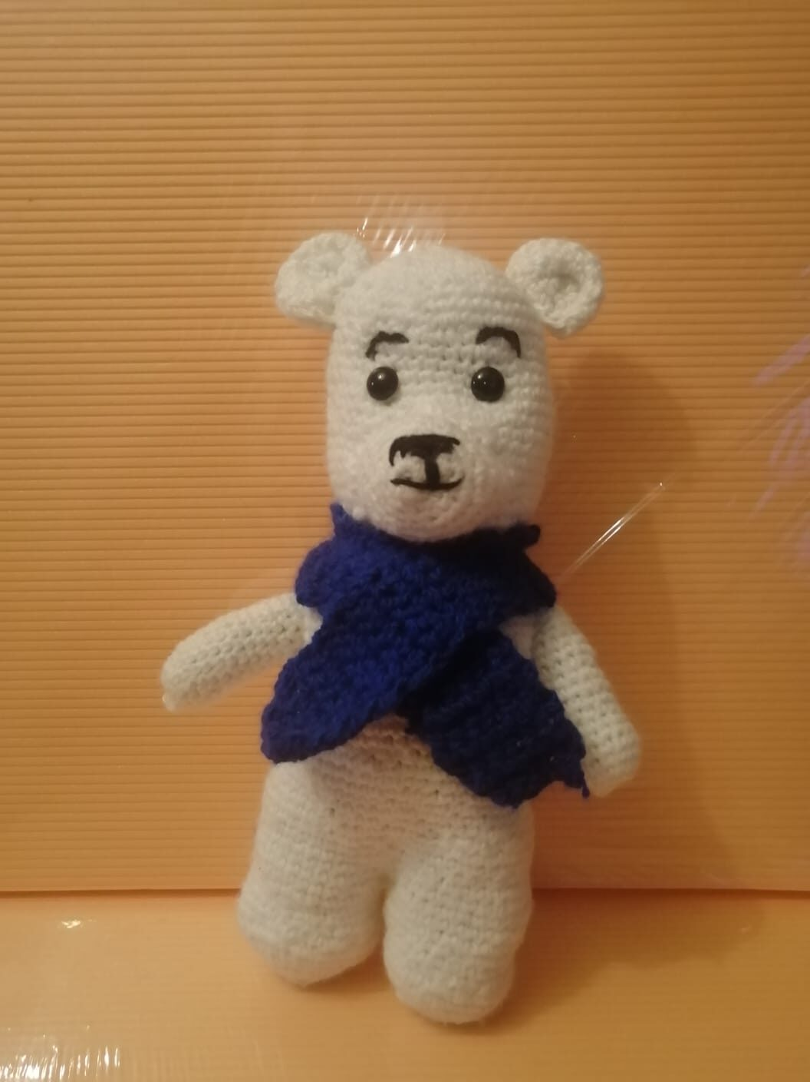 5 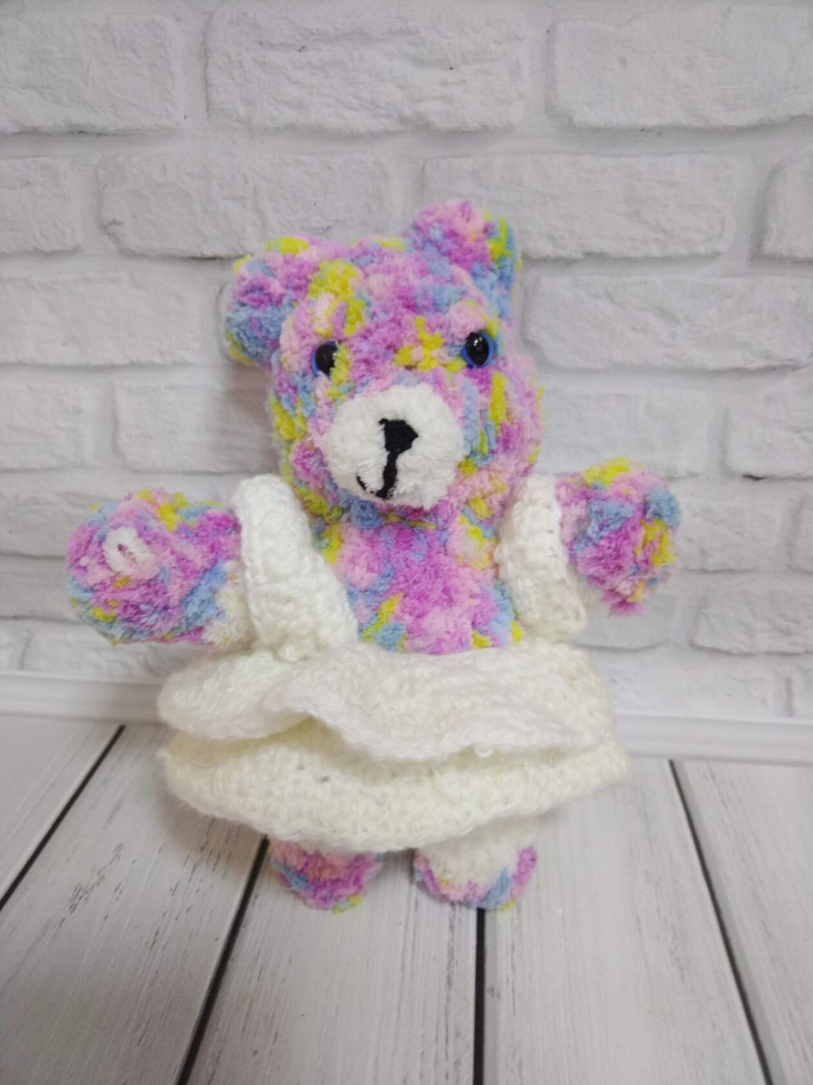
6 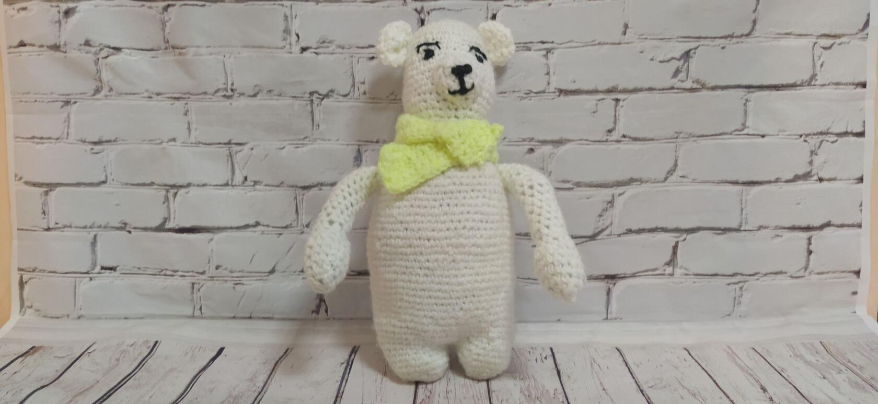

Приложение 21

МУНИЦИПАЛЬНОЕ АВТОНОМНОЕ УЧРЕЖДЕНИЕ ДОПОЛНИТЕЛЬНОГО ОБРАЗОВАНИЯ
ЦЕНТР ДЕТСКОГО ТВОРЧЕСТВА СТАНИЦЫ СПОКОЙНОЙ

Индивидуальный
образовательный маршрут
учащегося с ОВЗ
объединения «Вязание крючком»

Полины С.

Ст. Спокойная, 2022 год

Индивидуальный образовательный маршрут
учащегося (ейся) с ОВЗ
«Вязание крючком» 2022-2023 учебный год.
1. Ф.И.О. учащегося: Полина С.
2. Возраст: 14 лет (16.05.2008 г.р.)
3. Год обучения: 1 год обучения
4. Краткая характеристика личностных качеств учащегося:
Суханова Полина имеет статус ребенок с задержкой психического развития. Общеобразовательные услуги получает в ГКОУКК школа-интернат ст. Спокойной. Ребенок инвалид, при низком уровне мышления испытывает огромные трудности в понимании инструкций и описаний, все задания делает только при устном, пошаговом объяснении педагогом алгоритма действий, нуждается в постоянной помощи взрослого, темп выполнения заданий очень низкий. Но при этом Полина проявляет высокий уровень познавательной активности, интересуется вязанием. Проявляет усидчивость, терпение, настойчивость для достижения результата работы. Речь у девочки развита, в контакт входит достаточно легко, общительна с детьми, не конфликтна.
5. Основания для создания индивидуального маршрута:
По результатам психолого-педагогического тестирования и заключения ПМПК ребенок может посещать учреждения дополнительное образование по дополнительной образовательной общеразвивающей программе в рамках инклюзии с разработкой индивидуального маршрута. Родители ребенка заинтересованы в развитии и социализации ребенка через деятельность в объединении «Вязание крючком», т.к. Полина проявляет интерес к рукоделию.
6. Вид индивидуального образовательного маршрута (ИОМ): «Дети с ОВЗ»
7. Особенности ИОМ:
ИОМ к программе объединения «Вязание крючком» для ребенка с ОВЗ может способствовать познавательному и социально-нравственному развитию ребенка. Основной особенностью данного ИОМ является выполнение практических работ только с помощью педагога, для осмысления задач обучения требуется более длительное время, многократное повторение одного действия, что замедляет темп выполнения заданий.
8. Цель индивидуального образовательного маршрута:
создать условия для приобщения ребенка к декоративно- прикладному творчеству и адаптации его в социуме.
9. Задачи:
-формировать навыки выполнения основных приемов вязания крючком;
-формировать навыки вязания простых изделий и выполнения игрушек из пряжи;
-познакомить с терминами по вязанию, относящиеся к теме программы;
-формировать общие представления о вязании;
-создавать комфортную эмоциональную среду для вовлечения ребенка в практическую деятельность;
-создавать условия для развития коммуникационных навыков.
10. Предполагаемый результат:
-обучить основным приемам вязания крючком, вязанию простых изделий на основе прямого полотна, вязанию по кругу и выполнению не сложных поделок из ниток;
-включить ребенка в совместную практическую деятельность учащегося и педагога, учащегося и учащегося;
-сформировать навыки коммуникации;
-обеспечить положительный эмоциональный отклик у ребенка на занятиях в объединении.
11. Сроки реализации ИОМ : сентябрь 2022 г. – май 2023 г.
12. Этапы реализации ИОМ.
№ | Деятельность | Содержание | Сроки |  | Прогнозируемый результат
Начальный этап
1 | диагностика образовательных потребностей и мотивов | -выявление уровня социализации ребенка;  -наблюдение,  -анкетирование с родителями,  -беседы с родителями |  | сентябрь | -определение уровня социальной адаптации,  -выявление интересов, психологической готовности к посещению занятий
 | социальная и психологическая поддержка ребенка с ОВЗ | создание комфортных условий для обучения,  социализации и развития |  | в течение учебного года | -мотивация и стимулирование к познанию и обучению,  -привлечение родителей сотрудничеству данном этом направлении
Этап развития
2 | Организация личностно-ориентированного подхода | -развитие познавательного интереса к виду деятельности;  -консультации с родителями по вопросам вызывающим затруднения |  | в течение учебного года | приобретение интереса к вязанию и дальнейшему посещению занятий по данному виду деятельности
Этап обобщающий
3 | анализ наблюдений за реализацией ИОМ | -сбор и систематизация материалов по результативности обучения, развития и социализации ребенка |  | май | создание дневника наблюдений.
4 | аналитическая работа | анализ деятельности с ребенком с ОВЗ |  | май | Рекомендации родителям по продолжению посещений занятий по данному виду деятельности.

Учебный план на 1 год обучения
№ | Название раздела, темы | Количество часов |  |  | Формы контроля
 |  | всего | теория | практика
1 | Вводное занятие | 2 | 2 | - | опрос
2 | Основные сведение о составе ниток, ухода за вязаными изделиями, об истории вязания | 20 | 10 | 10 | педагогическое наблюдение, опрос
3 | Основы вязание крючком | 70 | 20 | 50 | педагогическое наблюдение, опрос, выставка
4 | Вязаные игрушки | 50 | 10 | 40
5 | Заключительное занятие | 2 | 2 | - | выставка
Итого за год: |  | 144 | 44 | 100

Содержание учебного плана.
1. Вводное занятие (2 часа).
Экскурсия по Дому Творчества, правила поведения на кружке, традиции. Режим работы. Знакомство с программой и задачами объединения. Демонстрация работ обучающихся прошлых лет. Инструменты и материалы, используемые на занятиях. Требования безопасной работы в объединении.
2. Основные сведение о составе ниток, ухода за вязаными изделиями, об истории вязания (20 часов)
Теория (10 часов):
Изучение состава ниток. Рассказ об изменении фактуры вязаного полотна в зависимости от способа вязания. Уходом за нитками, стирка вязаных изделий. Правила гигиены при работе с вязаным материалом. История развития художественного вязания
Практика (10 часов):
Игры на классификацию ниток по составу, практические задания по стирке и просушке вязаного изделия. Зарисовка игрушек своей мечты.
3. Основы вязания крючком (70 часов).
Теория (20 часов):
Из истории вязания. Вязание в быту. Посадка при вязании, положение рук и туловища. Основные приемы вязания крючком. Воздушная петля, полустолбик, столбик без накида, полустолбик с накидом, столбик с одними несколькими накидами, запись условных знаков, используемых для обозначения приёмов. Техника вязания прямого полотна. Принцип вязания по кругу (прибавление петель). Сочетание цветов в вязании.
Практика (50 часов):
Работа с иллюстрациями. Отработка умений и навыков основных приемов вязания. Выполнение изделий в технике аппликации: аппликация из цепочек, аппликация из резаных нитей. Вязание прямого полотна столбиками без накида и столбиками с накидом (кошелек, чехол для телефона). Вязание поделок на основе круга: (совенок и конфетка). Вязание подушечки для куклы, обвязывание узором «Ракушка», правила как прячутся нитки в полотно. Предусматривает помощь педагога. Викторины, загадки по теме.
4. Вязание игрушек (50 часов)
Теория (10 часов):
Разбор вязания по кругу, счет петель в радах, кольцо амигуруми , подбор цветовой гаммы ниток изделия. Расчет петель, вязание по кругу. Переход от одного ряда к другому при помощи соединительной петли. Вязание отдельных деталей игрушки: голова, уши, тело, лапы, отработка навыков прибавления и убавление петель в полотне. Сшивание поделки. Правила оформления и утяжки мордочки, тонировка.
Практика (40 часов)
Вязание по кругу изделий. Оформление работ. Замена ниток в полотне: начале вязания, в середине вязание. Отработка умений сшивать вязаные изделия, пользоваться пластмассовой иглой. Как убрать лишние нитки в изделие. Прибавление и убавление в работе, плотность вязания, набивка изделия синтепоном. Сбор игрушки. Оформление мордочки, декор изделия.
Предусматривает помощь педагога.
5. Заключительное занятие (2 часа). Теория (2 часа): Подведение итогов работы объединения за год, выставка работ. Рекомендации по самостоятельной работе в летние каникулы. Перспективы работы в новом учебном год.
Приложение 22

МУНИЦИПАЛЬНОЕ АВТОНОМНОЕ УЧРЕЖДЕНИЕ ДОПОЛНИТЕЛЬНОГО ОБРАЗОВАНИЯ
ЦЕНТР ДЕТСКОГО ТВОРЧЕСТВА СТАНИЦЫ СПОКОЙНОЙ

Индивидуальный
образовательный маршрут
учащейся второго года обучения в
объединении «Вязание крючком»

Вероники Т.

сот. Спокойная, 2022 год

Пояснительная записка
Только индивидуальные формы обучения можно использовать для развития неординарных способностей одаренной личности. Возможность индивидуального образования дает возможности для развития детской одаренности. Чем раньше у ребенка педагог обнаружит способность к той или иной деятельности, чем больше внимания будет уделено развитию, тем легче будет ребенку найти свое призвание.
Данный индивидуальный образовательный маршрут разработан для учащейся Т. Вероники. Маршрут ориентирован на развитие ребенка и направлен на личностное развитие, самосовершенствование и самореализацию. ИОМ составлен с учетом уровня подготовленности девочки и направлен на развитие творческих интересов, целеустремленности и настойчивости, которые в сочетании с полученными знаниями и способностями позволят претворять в жизнь массу интересных идей.

1. Ф.И.О. учащегося: Т. Вероника
2. Возраст: 14 лет
3. Год обучения: 2 год обучения
4. Краткая характеристика личностных качеств учащегося: Т. Вероника отличается всесторонним развитием и отличными интеллектуальными способностями. Девочка спокойная, очень любознательная и усидчивая, трудолюбивая, адаптирована к обучению, как ведущему виду деятельности. У ребенка сформированы волевые черты характера, необходимые в продвижении к поставленной цели: настойчивость, дисциплинированность, организованность и самоконтроль. Успех познавательной деятельности Вероники обеспечивает наблюдательность, развитая память, умение логически и образно размышлять, красивая правильная речь. За пройденный период обучения (за 1 год) девочка продемонстрировала легкость в усвоении содержания образовательной программы, высокий темп деятельности, достаточную информативную культуру и желание получать дополнительные знания.
5.Вид индивидуального образовательного маршрута (ИОМ): «Одаренные дети».
6. Цель индивидуального образовательного маршрута:
-создание условий для формирования у обучающейся теоретических и практических знаний, умений и навыков,
-развитие умения самостоятельно приобретать и применять полученные знания.
7. Задачи индивидуального образовательного маршрута:
-формировать навыки создания вязаных изделий с использованием материалов (ниток) разного по составу и качеству,
-формировать творческое отношение к качественному осуществлению художественно-продуктивной деятельности;
-способствовать овладению специальной терминологией, технологической грамотностью;
-формировать потребность в самостоятельности, ответственности, активности и саморазвития;
-развивать умение управлять своей деятельностью, контролировать, анализировать;
-предоставлять возможность совершенствовать свою способность к вязанию через совместную деятельность со сверстниками и педагогом;
- продолжить развивать навыки работы с интернет - ресурсами.
10. Предполагаемый результат:
-успешное освоение содержания программы «Вязание крючком»;
-умение разрабатывать описания не сложных игрушек, опираясь на свой опыт и создать интересные проекты;
-участие в творческих конкурсах;
-овладение навыками самостоятельной работы;
-развитие привычки к самоконтролю и самооценке.
11. Сроки реализации ИОМ : сентябрь 2022 г. – май 2023 г.
12. Учебный план на 1 год обучения

Учебный план на 1 год обучения
№ | Название раздела, темы | Количество часов |  |  | Формы контроля
 |  | всего | теория | практика
1 | Вводное занятие | 2 | 2 | - | опрос
2 | Вязание игрушек | 68 | 12 | 56 | педагогическое наблюдение, опрос выставка
3 | Заключительное занятие | 2 | 2 | - | выставка
Итого за год: |  | 72 | 16 | 56

Содержание учебного плана

1. Вводное занятие (2 часа).
Режим работы. Знакомство с программой и задачами программы на год. Демонстрация работ педагога и обучающихся прошлых лет. Инструменты и материалы, используемые на занятиях. Требования безопасной работы в объединении.
2. Вязание игрушек (68 часов)
Теория (12 часов): Правила краткой записи, последовательности работы в описаниях. Правила вязания столбиков без накидов способом «галочки», «крестики». Правила смены нити в рядах с плавным переходом цвета. Правила выравнивая края при завершении вязания. Правила утяжки мордочки игрушек, тонировка. Нитяное крепление мелких деталей. Использование в работе дополнительных аксессуаров (глазки и носики на безопасном креплении). Использование плоскогубцев и круглогубцев, при сборе игрушек. Сочетание цветов в изделии, секреты колористки.
Практика (56 часов)
Отработка правил краткой записи, в работе по описанию. Приемы вязания столбиков без накидов способом «галочки», «крестики» в полотне игрушек. Смена нити в рядах с плавным переходом цвета. Правила выравнивая края при завершении вязания при вязании плоских деталей игрушки. (Билл шифр) Правила утяжки мордочки игрушек в объемных игрушках, тонировка пастелью и другими средствами (Дракон, попугайчики, куколки). Нитяное крепление мелких деталей, на примере ручек и ножек. Использование в работе дополнительных аксессуаров (щетки для вычесывания шерсти у животных, глазки и носики на безопасном креплении, и другие аксессуары). Использование плоскогубцев и круглогубцев, при сборе игрушек. Отрабатывать правила сочетание цветов на практике в изделии, применяя секреты колористки.
3. Итоговое занятие (2 часа).
Теория (2 часа): Подведение итогов работы объединения за год, выставка работ. Рекомендации по самостоятельной работе в летние каникулы.

Организационно-педагогические условия реализации программы

Формы организации образовательного процесса
Основными формами организации образовательного процесса являются:

1. Индивидуальные занятия проводятся для удовлетворения познавательного интереса, с отдельным обучающимся, на которых решаются задачи повышенной трудности, которые выходят за рамки дополнительной образовательной программы, даются рекомендации и консультации по самостоятельному освоению интересующих тем.
2. Проектная деятельность способствует развитию таких качеств, как коммуникабельность, самостоятельность, предприимчивость, а так же творческих способностей. В ходе проектирования перед обучающимся всегда стоит задача представить себе еще не существующее, но то, что он хочет, чтобы получилось в результате его активности.
4. Выставки и конкурсы активизируют познавательную и творческую деятельность обучающихся, способствуют повышению уровня восприятия, вызывая всплеск эмоций.

Требования к учебно-методическому и материально-техническому обеспечению образовательного процесса
Для реализации данного индивидуального образовательного маршрута должны быть привлечены следующие материально-технические ресурсы и средства обучения: учебный кабинет, компьютер, материал для декоративно-прикладного творчества: пряжа для вязания разного качества и состава, крючки, пластиковые и железные иглы для игрушек, английские булавочки, атласные ленты для декора, глазки и носики для безопасного крепления, нитки х/б, бусины(бисер), ножницы, клей Кристалл Момент, сантиметровая лента, синтепух или другой наполнитель, палочки для суши, круглогубцы плоскогубцы, щетка для вычесывания шерсти у животных.

Рекомендации для педагога дополнительного образования по внедрению и реализации индивидуального образовательного маршрута:
-педагог организует аудиторную и самостоятельную работу обучающегося в соответствии с индивидуальным образовательным маршрутом,
-контролирует деятельность обучающегося,
-диагностирует изменения,
-фиксирует результаты (проводит мониторинг достижений),
-корректирует маршрут (если требуется),
-создает ситуацию успеха ребенка в ходе реализации;
-обучающийся работает на занятиях по индивидуальной программе, заполняет лист личных достяжений (см. приложение 13 ),
-создает запланированные образовательные продукты,
оформляет портфолио достижений и демонстрирует их на мероприятиях (мастер-классы, конкурсы, выставки, олимпиады и т. д.) различного уровня.

Используемая литература
1. Джумагулова Т.Н., Соловьева И.В. Одаренный ребенок: дар или наказание. - СПб.: Речь; М.: Сфера, 2009
2. Кунаш М.А. Индивидуальный образовательный маршрут школьника. Методический конструктор. Модели. Анализ . – Волгоград: УЧИТЕЛЬ, 2013 3. Пахомова Н.Ю. метод учебного проекта в образовательном учреждении. – М.: АРКТИ, 2012 4. Сергеев И.С. как организовать проектную деятельность учащихся. – М.: АРКТИ, 2012

Интернет ресурсы
https://infourok.ru/sistema-raboti-s-odarennimi-detmi-v-dopolnitelnom-obrazovanii-1055815.html
https://multiurok.ru/files/model-raboty-s-odarionnymi-detmi-v-dopolnitelnom-o.html
https://urok.1sept.ru/articles/697713

Педагог дополнительного образования Варзарева Оксана Юрьевна

